Contents

NUMPY 1

1. Installation Instructions 1

2. Using NumPy 1

3. Numpy Arrays 2

3.1. Creating Numpy Arrays 2

3.2. Built-in Methods 2

3.3. Random. 4

3.4. Array Attributes and Methods. 6

3.5. Reshape 7

3.6. max,min,argmax,argmin. 7

3.7. Shape. 8

4. NumPy Indexing and Selection 10

4.1. Bracket Indexing and Selection 10

4.2. Broadcasting 10

4.3. Indexing a 2D array (matrices) 12

4.4. Fancy Indexing 14

4.5. More Indexing Help 16

4.6. Selection 16

5. NumPy Operations 18

5.1. Arithmetic 18

5.2. Universal Array Functions 19

6. NumPy Exercises 21

Numpy Indexing and Selection 23

PANDAS 26

1. Introduction to Pandas 26

2. Series 26

2.1. Creating a Series. 26

2.2. Data in a Series. 28

2.3. Using an Index. 28

3. DataFrames 30

3.1. Selection and Indexing. 30

3.2. Conditional Selection 35

3.3. More Index Details. 37

3.4. Multi-Index and Index Hierarchy. 39

5.1. Missing Data 44

5.2. Groupby 47

5.3. Merging, Joining, and Concatenating 52

6.1. Concatenation 53

6.2. Merging. 55

6.3. Joining. 59

7. Operations 61

1. Info on Unique Values. 61

2. Selecting Data 61

3. Applying Functions. 62

8. Data Input and Output 68

8.1. CSV. 68

8.2. Excel. 68

8.3. HTML. 68

8.4. SQL. 69

PANDAS 2 70

1. Introduction to Pandas. 70

1.1. Let's learn about Pandas Series firstly. 70

1.2. Simple Series operations such as sorting, max, count, sum. 70

2. Pandas DataFrames. 73

2.1. Loading our data from a github source. 73

2.2. Creating dataframes from non csv sources. 75

2.3. Examining our DataFrames. 76

2.4. Indexing and selecting segments of our Data Frame. 77

2.5. Slicing using iloc. 78

2.6. Numeric Operations on Series 81

2.7. Descriptive Stats on series. 82

2.8. Descriptive Stats on DataFrames. 84

2.9. Filtering using Boolean Operations. 86

2.10. Finding empty cells using isnull(). 88

2.11. Combining Boolean Filtering. 91

3. Pandas - Data Cleaning. 94

3.1. Renaming Columns. 95

3.2. Re-arranging columns 96

3.3. Determing if a column contains numeric data. 97

3.4. Removing unnecessary text from columns. 97

3.5. Handling missing data. 98

3.6. Assigning data types to our columns. 105

3.7. Replacing text in columns. 106

3.8. Removing columns. 107

3.9. Dropping Rows. 108

4. Pandas - Data Aggregation. 110

4.1. Using the Groupby function. 111

4.2. Let's now use some Aggregation functions 113

4.3. Combining our groupby into one concise statement. 115

4.4. Pivot Table. 115

4.5. Aggregating Multiple Columns Using Pivot Tables. 118

4.6. Learning to use GroupBy Agg 121

4.7. Using custom Agg functions 123

5. Pandas Feature Engineering 126

6. Concatenating, Merging and Joining DataFrames in Pandas. 128

6.1. Let's undestand concatenating 128

6.2. Similarly we can use Append to add multiple DataFrames onto another. 130

6.3. Pandas merge. 130

6.4. Joining 133

7. Basic Time Series Analysis 134

7.1. Pandas - Working with Time Series Date Data 134

7.2. Selecting using dates. 135

7.3. Using .loc[] to index specific dates 135

7.4. Resampling. 137

7.5. Parsing dates 138

8. Advanced - iterows, vectorization and numpy 140

9. Advanced - map, zip and apply. 141

9.1. Map 141

9.2. Zip 141

9.3. Filter 141

10. Advanced - Parallel Processing. 143

NUMPY INDEX SELECTION PRACTICE PROBLEMS 144

1. Selecting Even Indexes 144

2. Selecting Odd Indexes 144

3. Reversing an Ndarray 145

4. Getting The First Half. 146

5. Getting The Second Half 148

6. Concatenating Ndarrays 148

7. Mixing Ndarrays 149

8. Reverse and Skip 151

9. Reverse and 2-Dimensional Array. 151

10. Row Selection 153

11. Column Selection 154

12. Row Copies. 155

13. Selecting From a 2D-Array 1. 156

# NUMPY

NumPy (hoặc Numpy) là một Thư viện Đại số Tuyến tính cho Python, lý do nó rất quan trọng đối với Khoa học Dữ liệu với Python là hầu như tất cả các thư viện trong Hệ sinh thái PyData đều dựa vào NumPy như một trong những khối xây dựng chính của chúng.

Numpy cũng cực kỳ nhanh, vì nó có liên kết với các thư viện C.

## Installation Instructions

Chúng tôi khuyên bạn nên cài đặt Python bằng cách sử dụng bản phân phối Anaconda để đảm bảo tất cả các phụ thuộc cơ bản (chẳng hạn như thư viện Đại số tuyến tính) đều đồng bộ hóa với việc sử dụng cài đặt. Nếu bạn có Anaconda, hãy cài đặt NumPy bằng cách đi tới thiết bị đầu cuối hoặc dấu nhắc lệnh và nhập: conda install numpy.

## Using NumPy

Đầu tiên, chúng ta phải import thư viện bằng cách:



Numpy có nhiều chức năng và khả năng được tích hợp sẵn. Chúng tôi sẽ không trình bày tất cả nhưng thay vào đó chúng tôi sẽ tập trung vào một số khía cạnh quan trọng nhất của Numpy: vectơ, mảng, ma trận và tạo số. Hãy bắt đầu bằng cách thảo luận về mảng.

## Numpy Arrays

Mảng Numpy về cơ bản có hai loại: vectơ và ma trận. Vectơ là mảng 1-d và ma trận là 2-d (nhưng bạn cần lưu ý rằng ma trận vẫn có thể chỉ có một hàng hoặc một cột).

### Creating Numpy Arrays

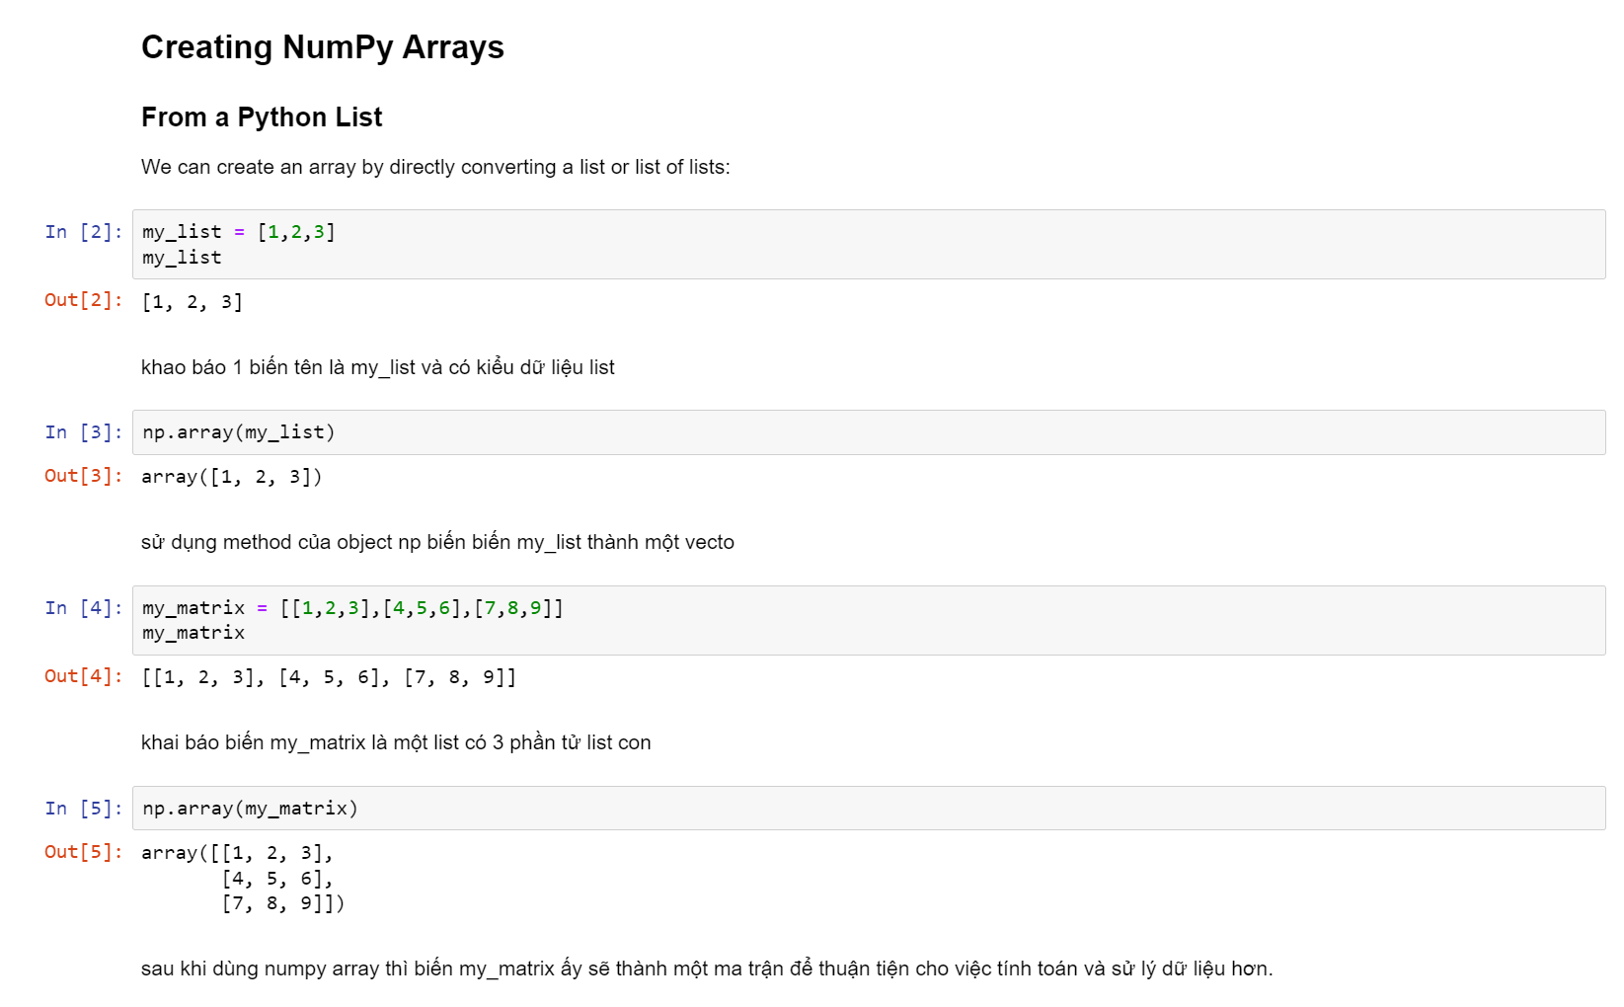

### Built-in Methods

Có nhiều cách để tạo 1 array.

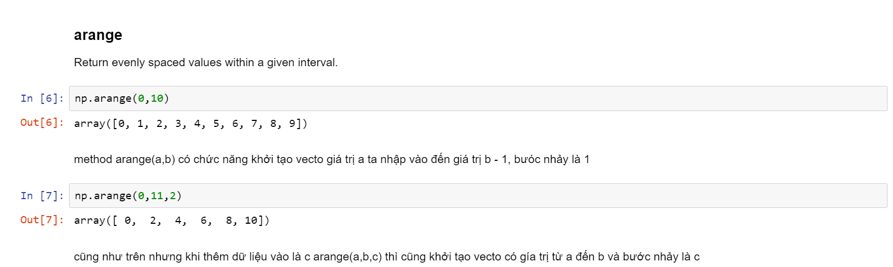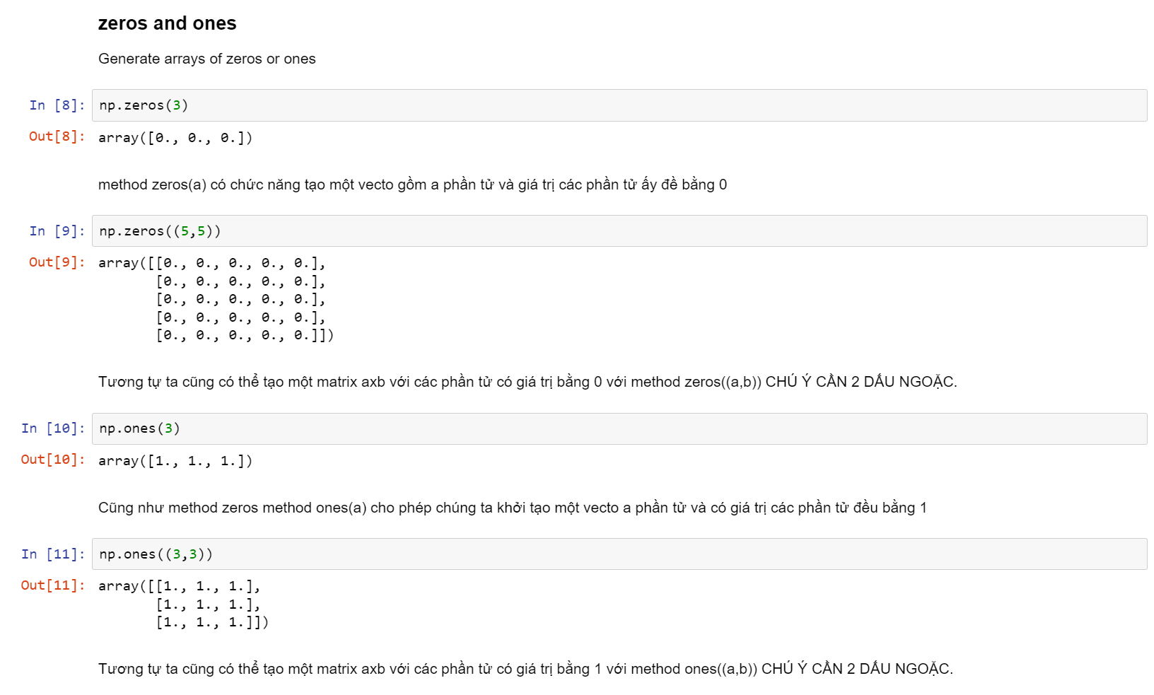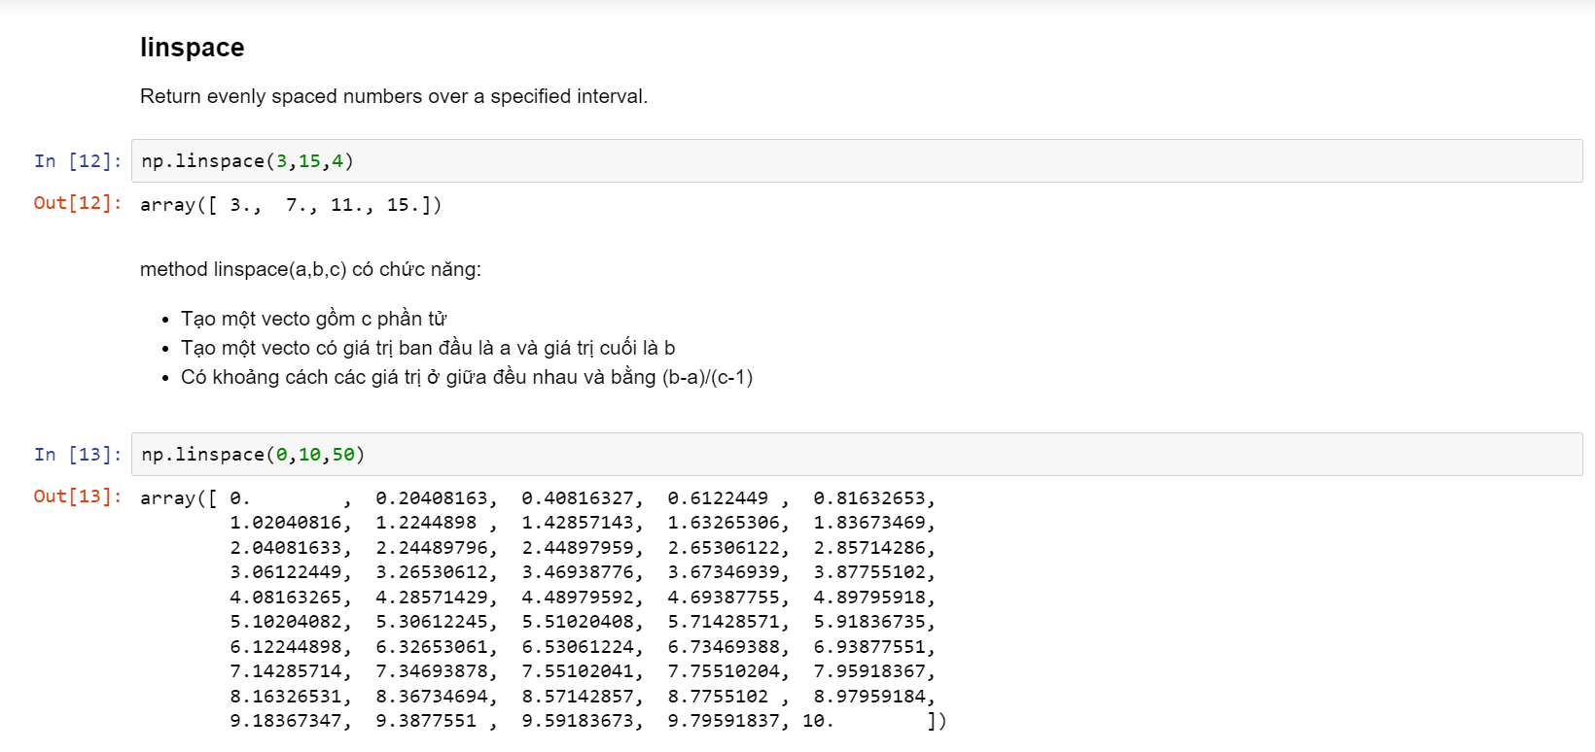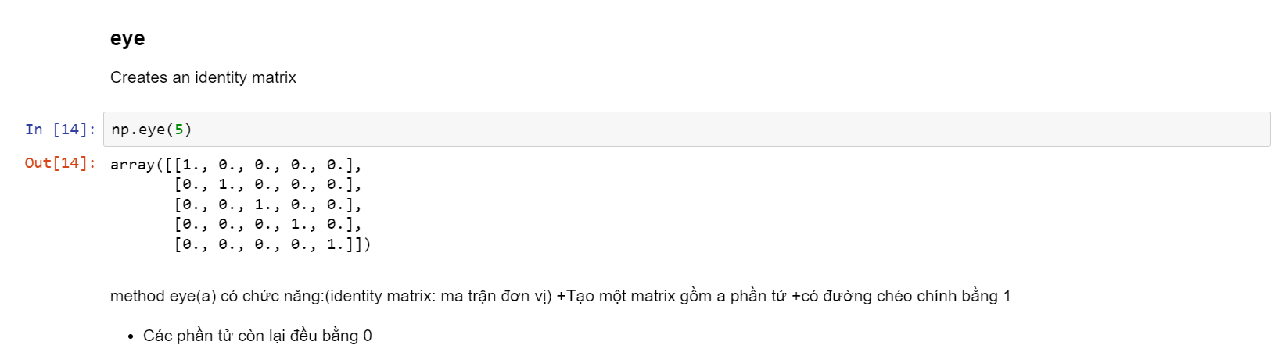

### Random.

Numpy cũng có rất nhiều cách để tạo mảng số ngẫu nhiên.

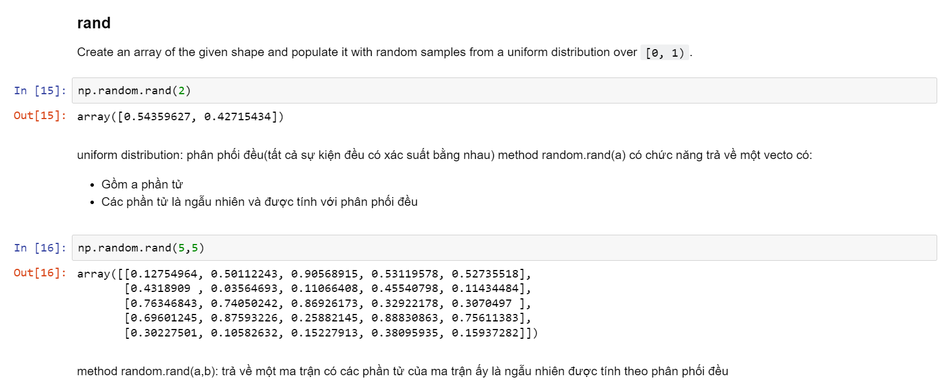

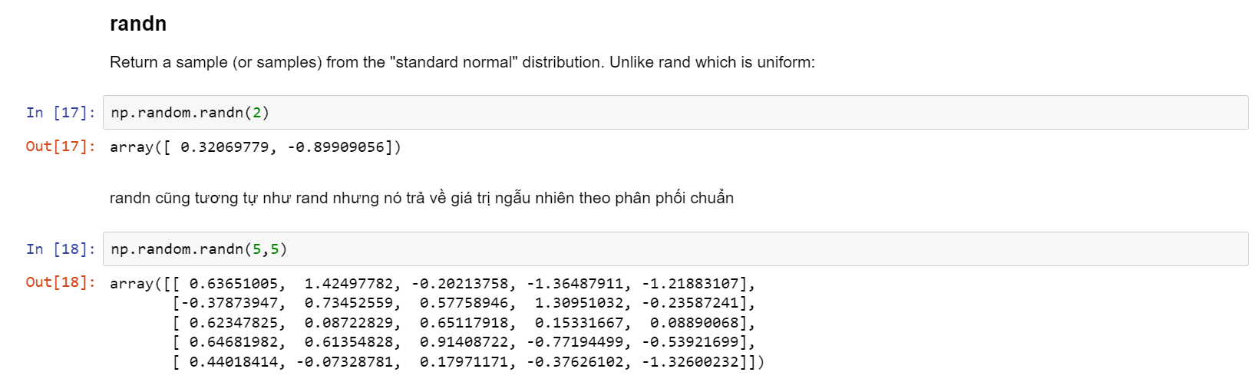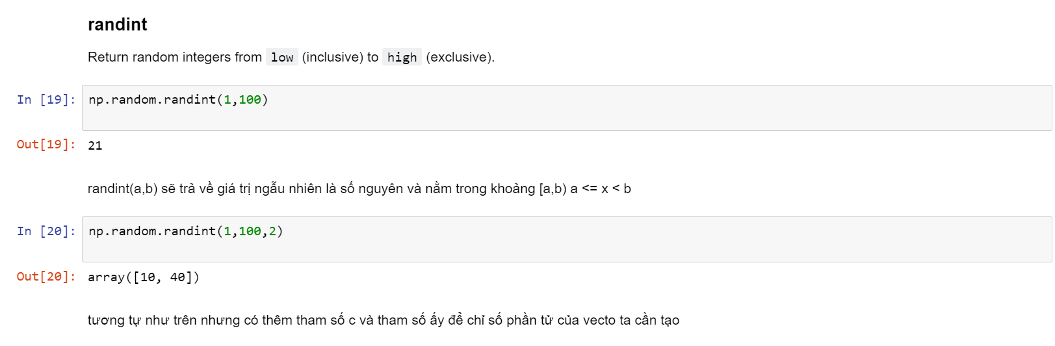

### Array Attributes and Methods.

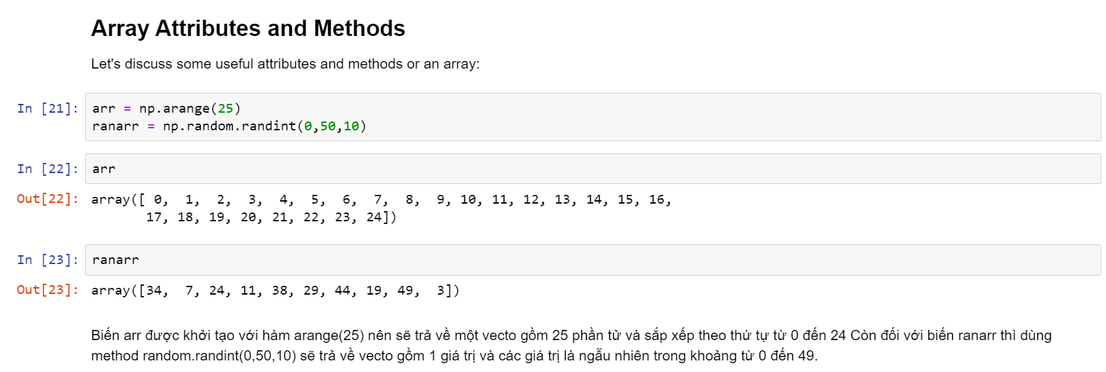

### Reshape

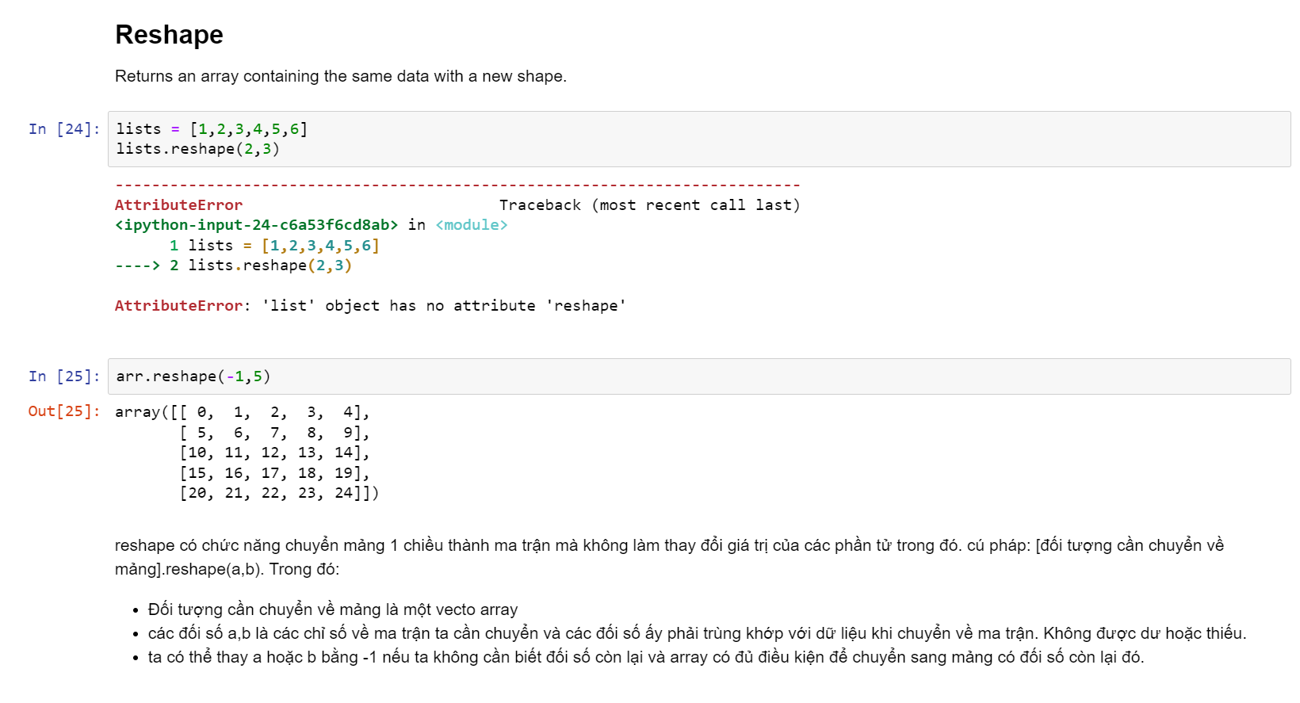

### max,min,argmax,argmin.

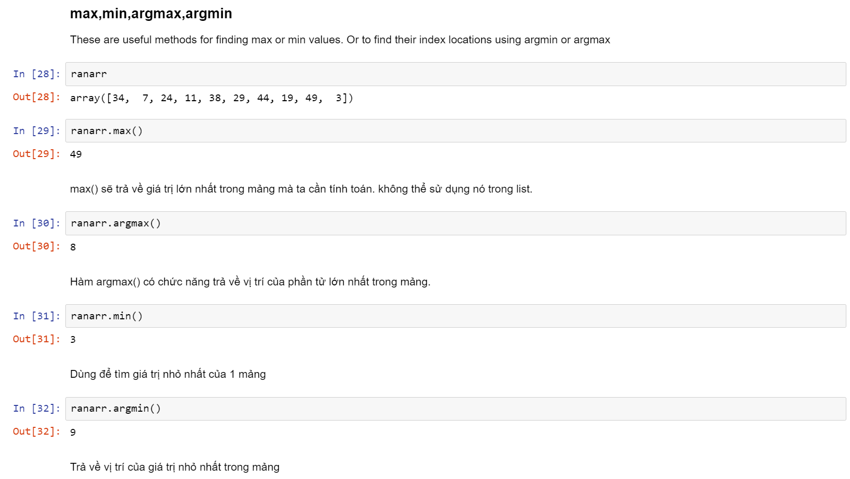

### Shape.

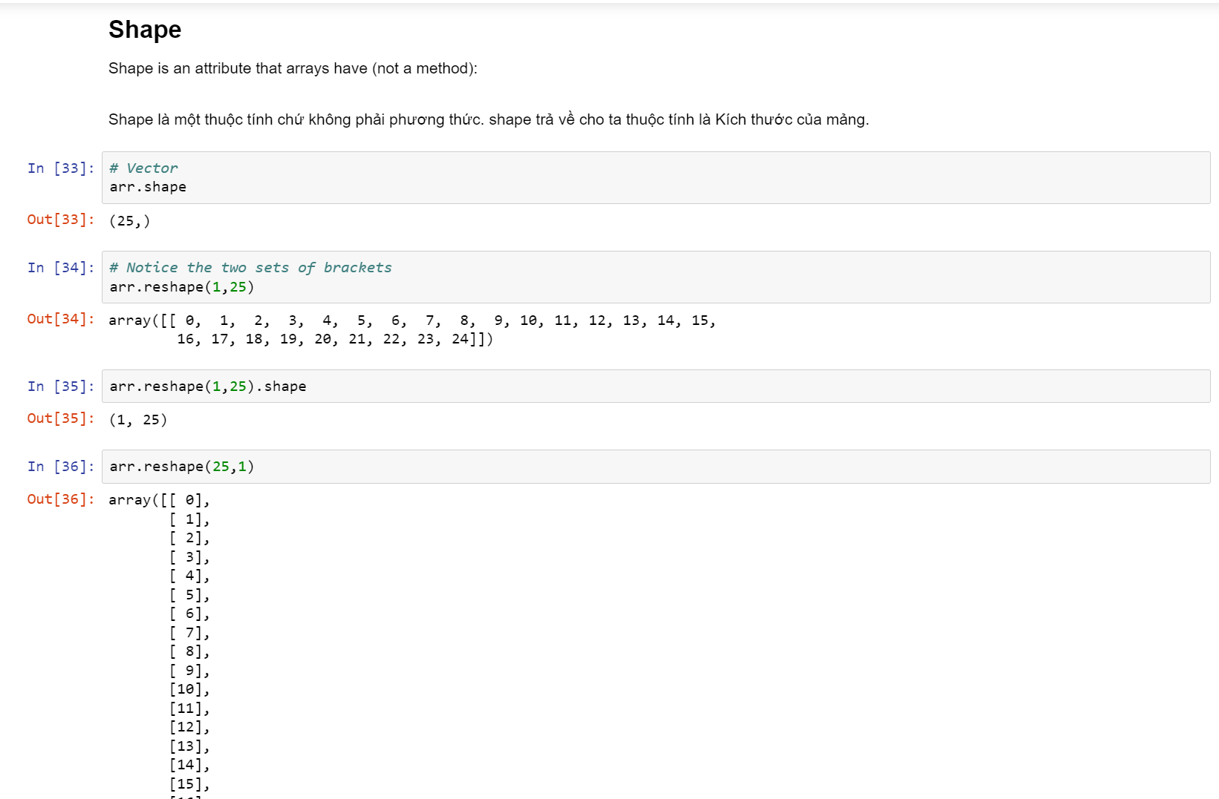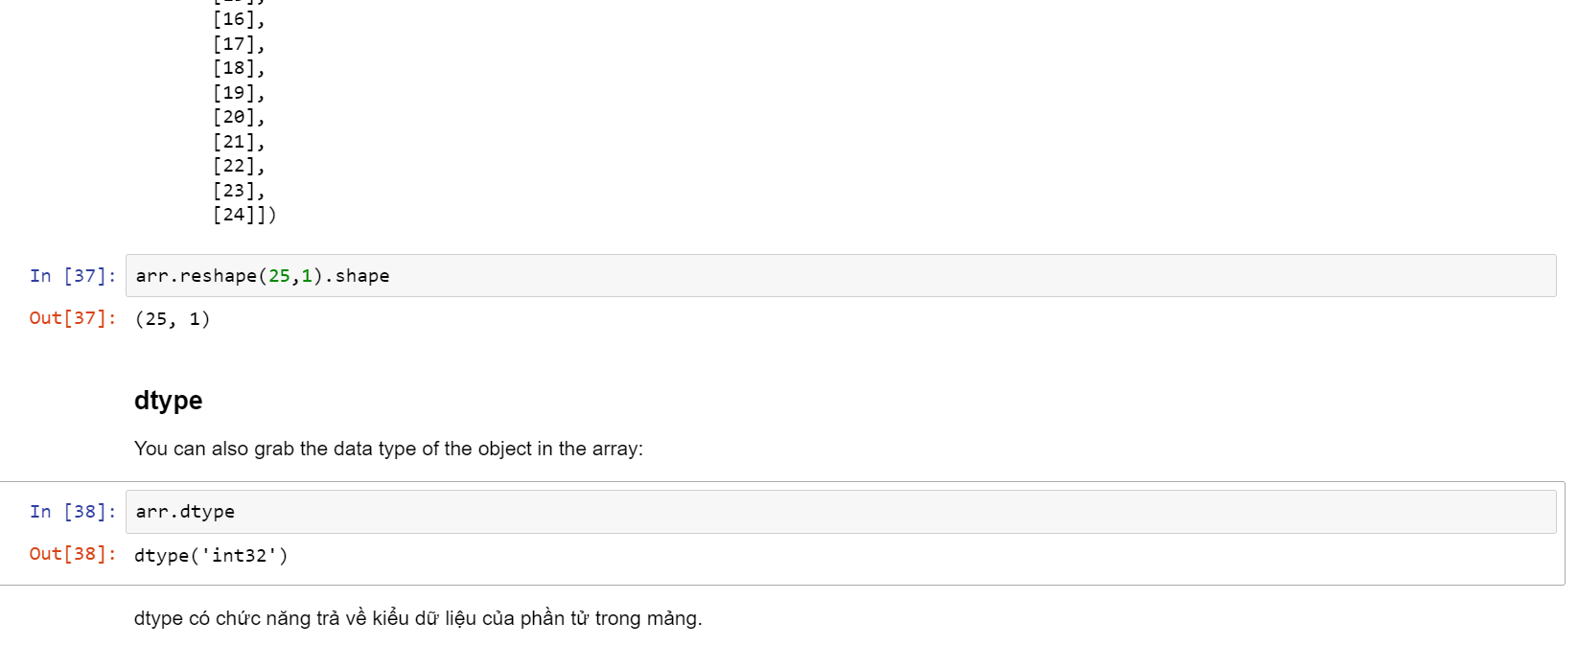

## NumPy Indexing and Selection

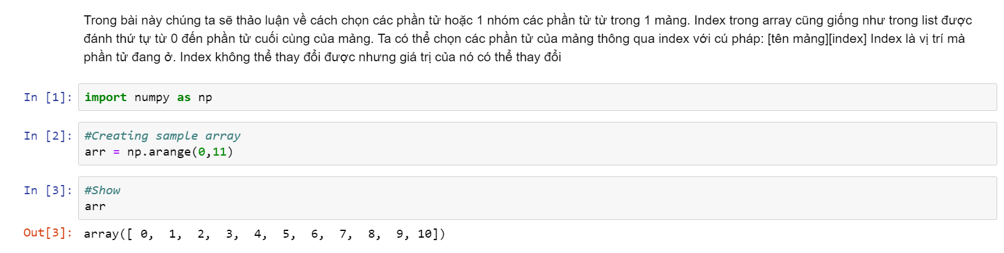

### Bracket Indexing and Selection

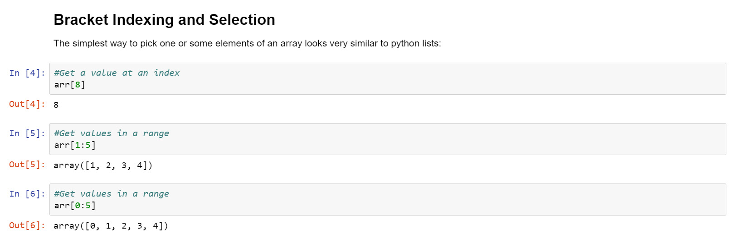

### Broadcasting

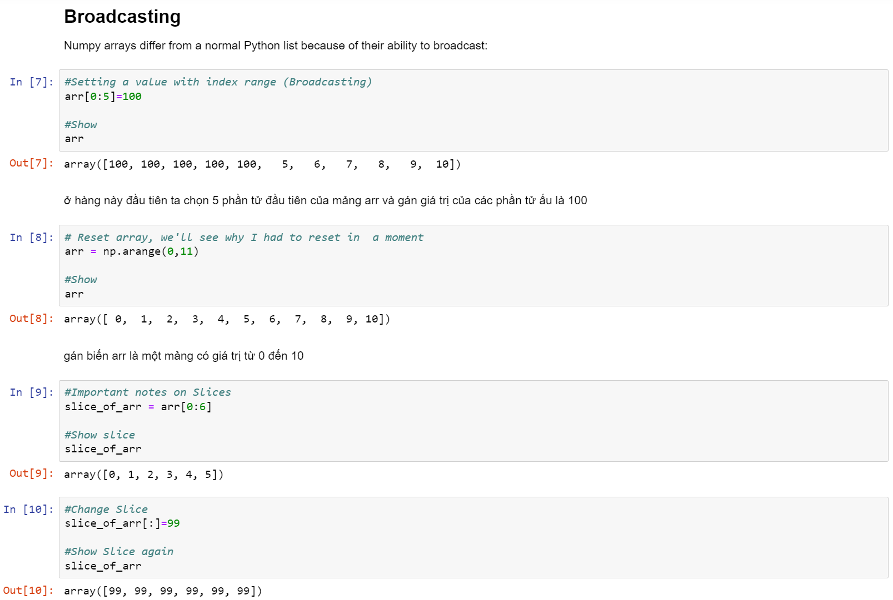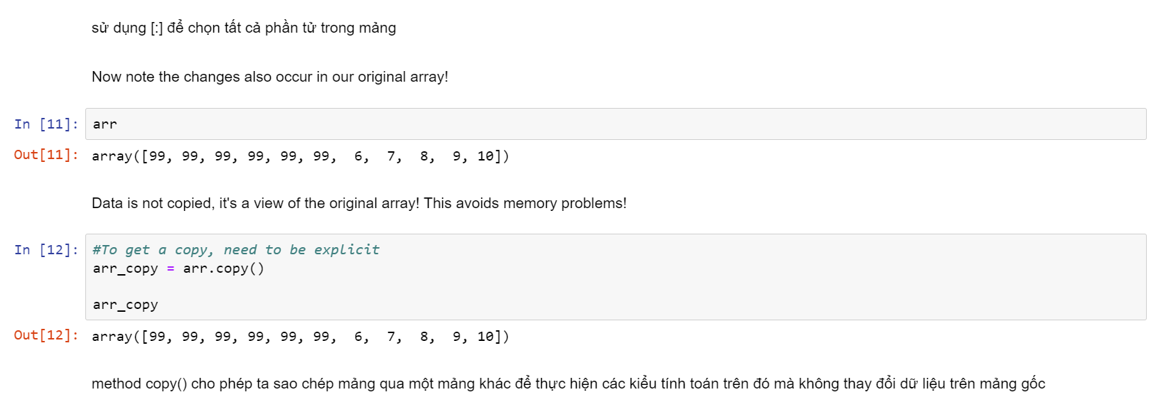

### Indexing a 2D array (matrices)

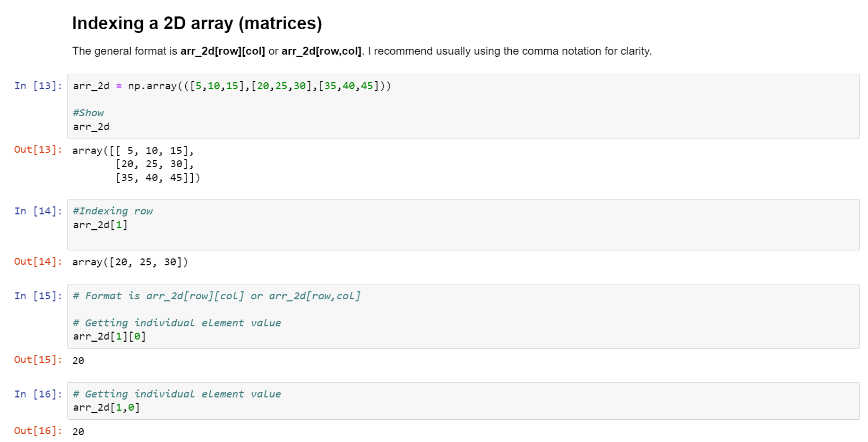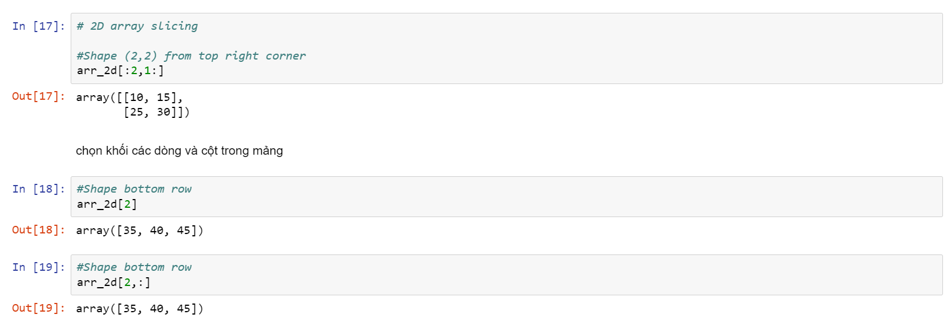

### Fancy Indexing

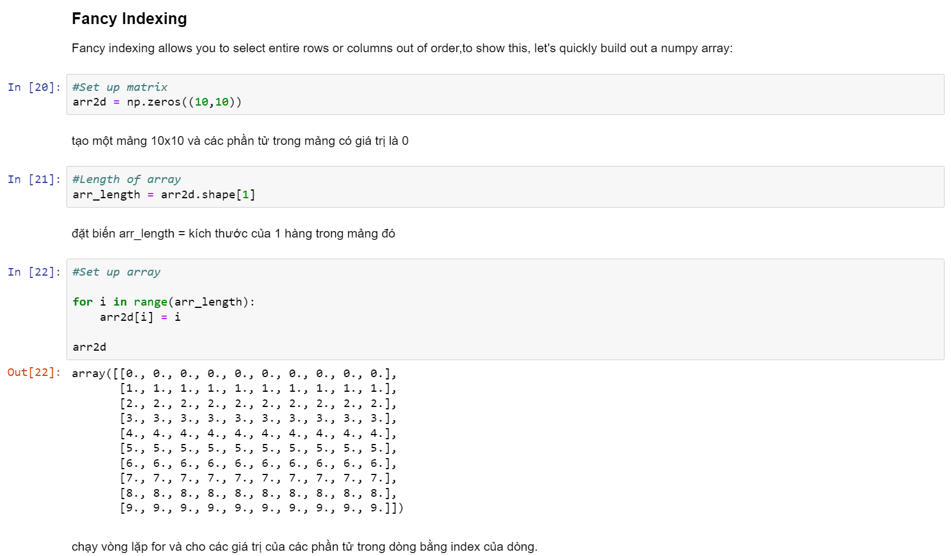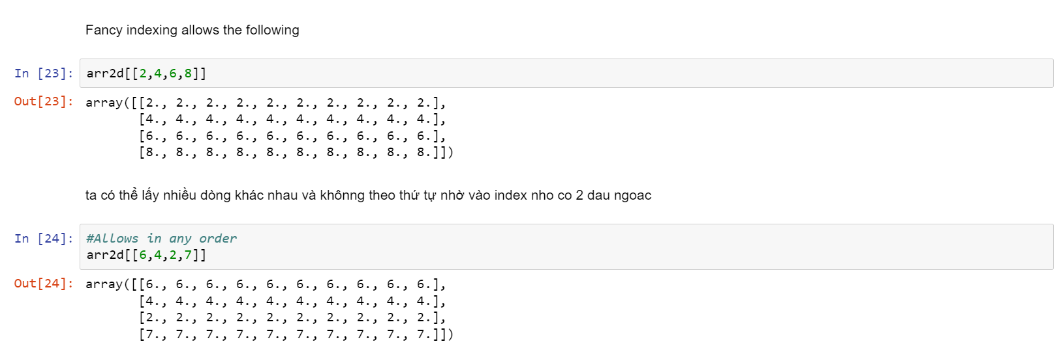

### More Indexing Help

Với lập chỉ mục cho ma trận 2 chiều lúc ban đầu khá khó hiểu, chúng ta có thể tìm kiếm thêm ở google.

### Selection

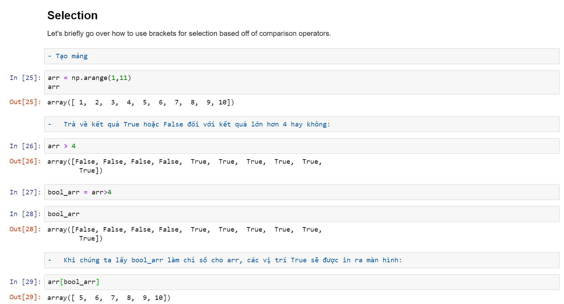 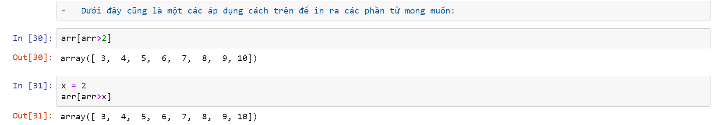

## NumPy Operations

### Arithmetic

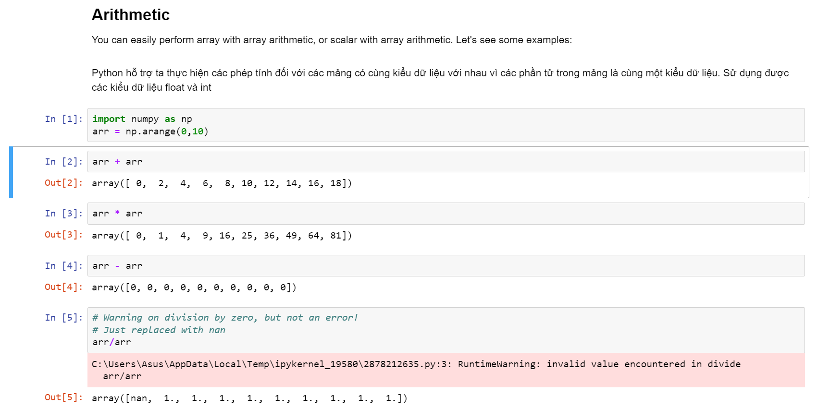 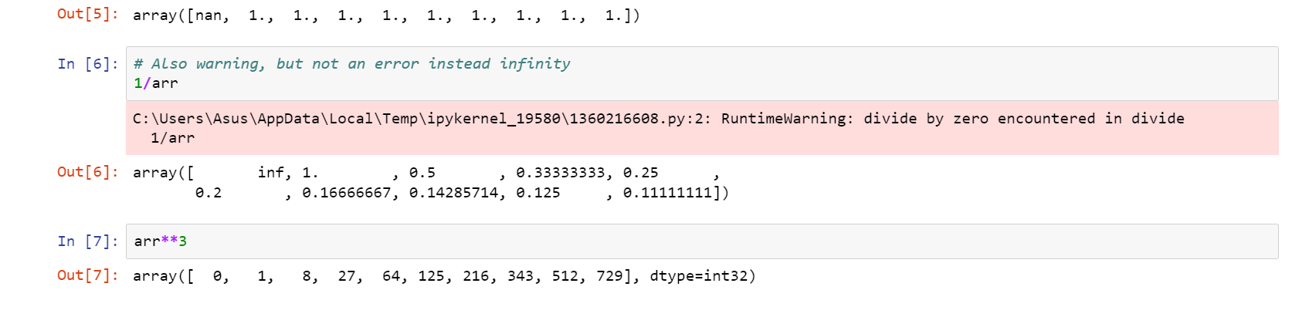

### Universal Array Functions

Numpy đi kèm với nhiều hàm mảng chung, về cơ bản chỉ là các phép toán toán học mà chúng ta có thể sử dụng để thực hiện thao tác trên toàn mảng:

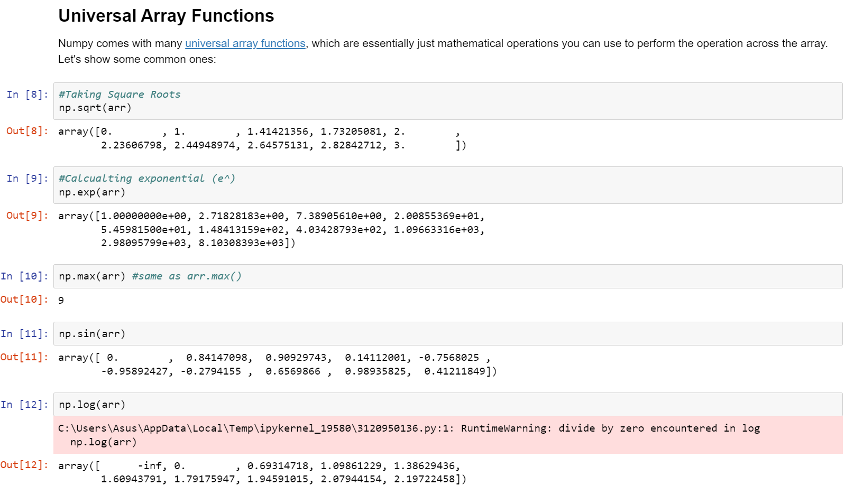

## NumPy Exercises

* Import Numpy:



* Tạo mảng có 10 phần tử đều bằng 0:

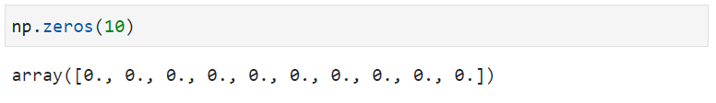

* Tạo mảng có 10 phần tử bằng 1:

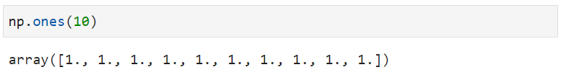

* Tạo mảng có 10 phần tử bằng 5:

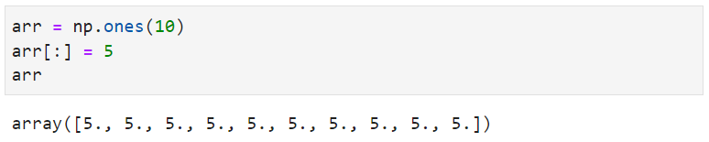

* Tạo mảng gồm các giá trị nguyên từ 10 đến 50:

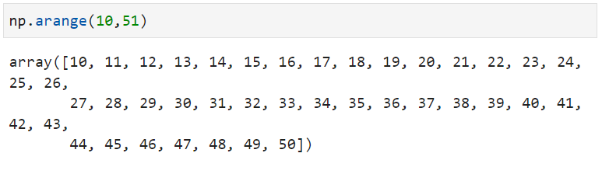

* Tạo mảng với toàn bộ phần tử là số nguyên chẵn từ 10 đến 50:

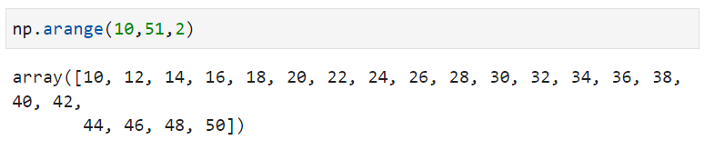

* Tạo mảng có kích thước 3x3 có giá trị từ 0 đến 8:

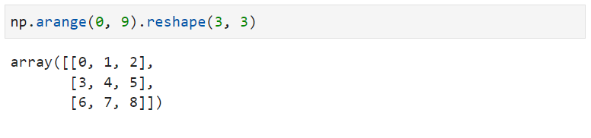

* Tạo mảng 3x3 có đường chéo là 1:

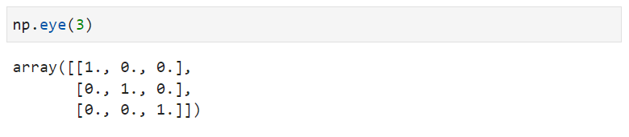

* Sử dụng NumPy để tạo một số ngẫu nhiên từ 0 đến 1:

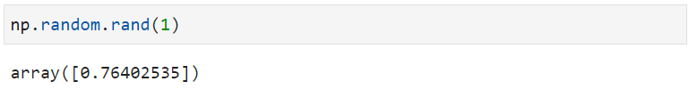

* Sử dụng NumPy để tạo một mảng gồm 25 số ngẫu nhiên được lấy mẫu từ phân phối chuẩn chuẩn.

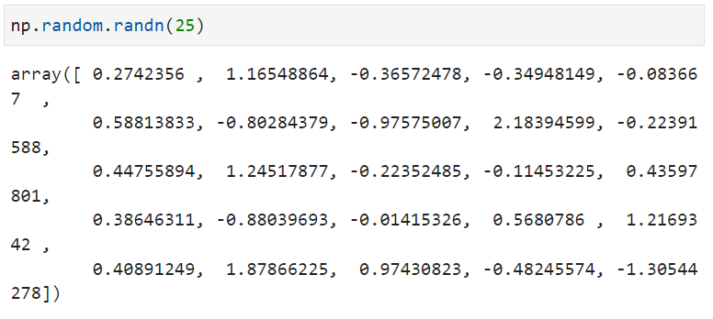

* Tạo ma trận:

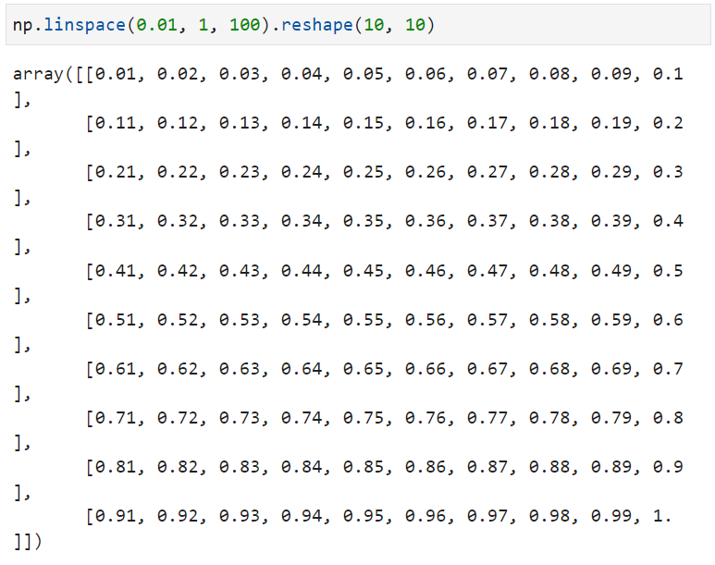

* Tạo một mảng gồm 20 điểm cách nhau tuyến tính từ 0 đến 1:

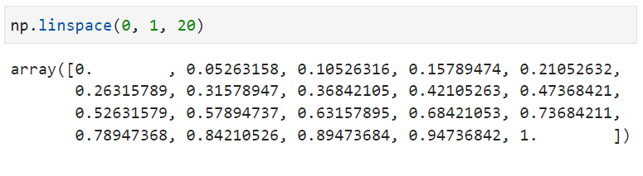

### Numpy Indexing and Selection

Cho ma trận được tạo như sau:

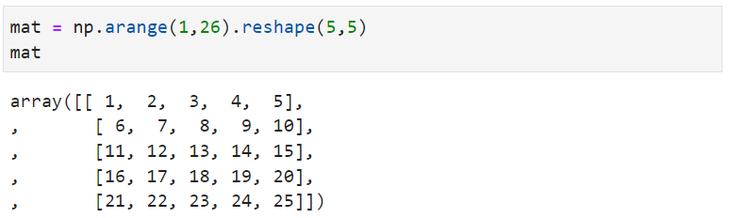

* Thực hiện các yêu cầu để cho ra các kết quả cho sẵn:

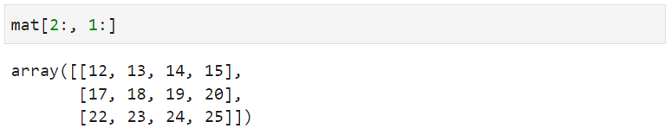

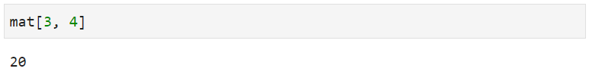

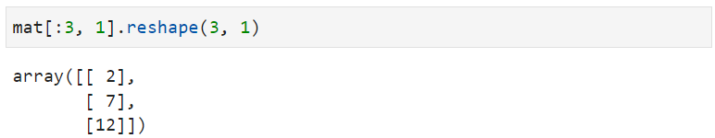

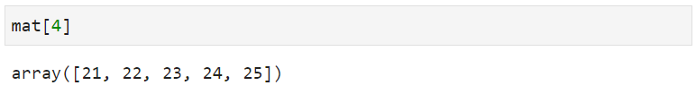

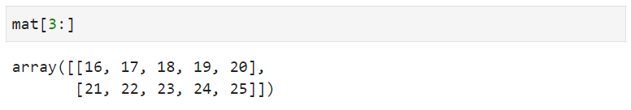

* Tổng tất cả các phần tử của mảng:

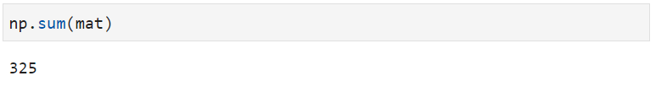

* Độ lệch chuẩn của các giá trị của mảng:

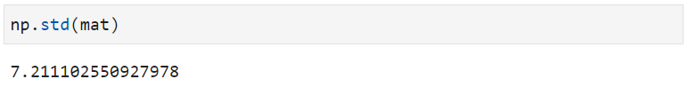

* Tính tổng của toàn bộ các cột của mảng:

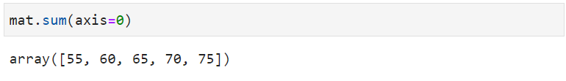

# PANDAS

## Introduction to Pandas

Trong phần này của khóa học, chúng ta sẽ học cách sử dụng Pandas để phân tích dữ liệu. Chúng ta có thể coi Pandas như một phiên bản Excel cực kỳ mạnh mẽ, với nhiều tính năng hơn. Trong phần này của khóa học, bạn nên xem qua các sổ ghi chép theo thứ tự sau:

* Introduction to Pandas
* Series
* DataFrames
* Missing Data
* GroupBy
* Merging,Joining,and Concatenating
* Operations
* Data Input and Output.

## Series

Kiểu dữ liệu chính đầu tiên mà chúng ta sẽ tìm hiểu về pandas là kiểu dữ liệu Series. Một Series rất giống với một mảng NumPy (trên thực tế, nó được xây dựng trên đối tượng mảng NumPy). Điều khác biệt giữa mảng NumPy với một Sê-ri là một Sê-ri có thể có các nhãn trục, nghĩa là nó có thể được lập chỉ mục bởi một nhãn, thay vì chỉ một vị trí số. Nó cũng không cần giữ dữ liệu số, nó có thể chứa bất kỳ đối tượng Python tùy ý nào.

### Creating a Series.

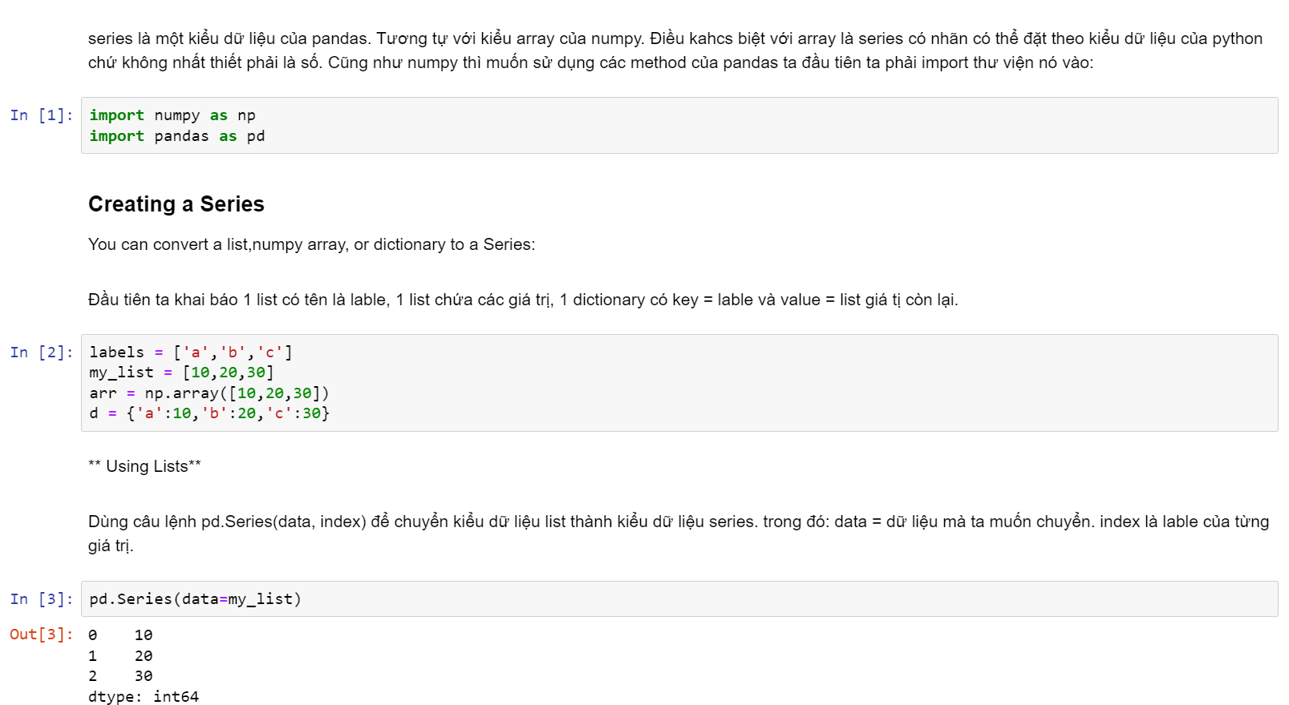 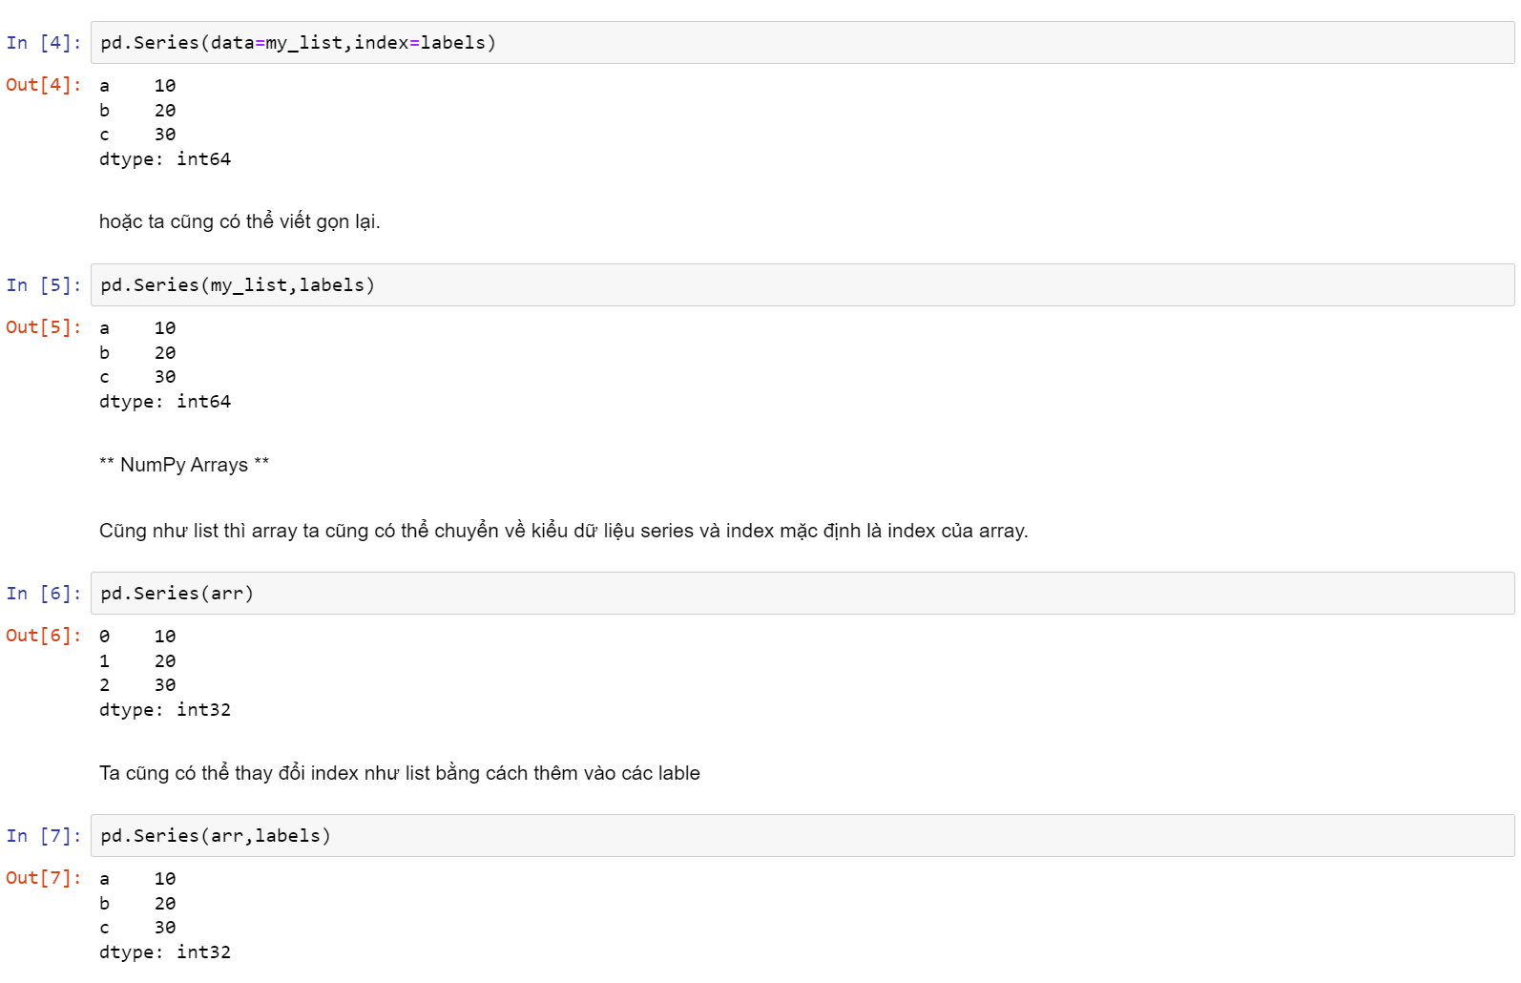 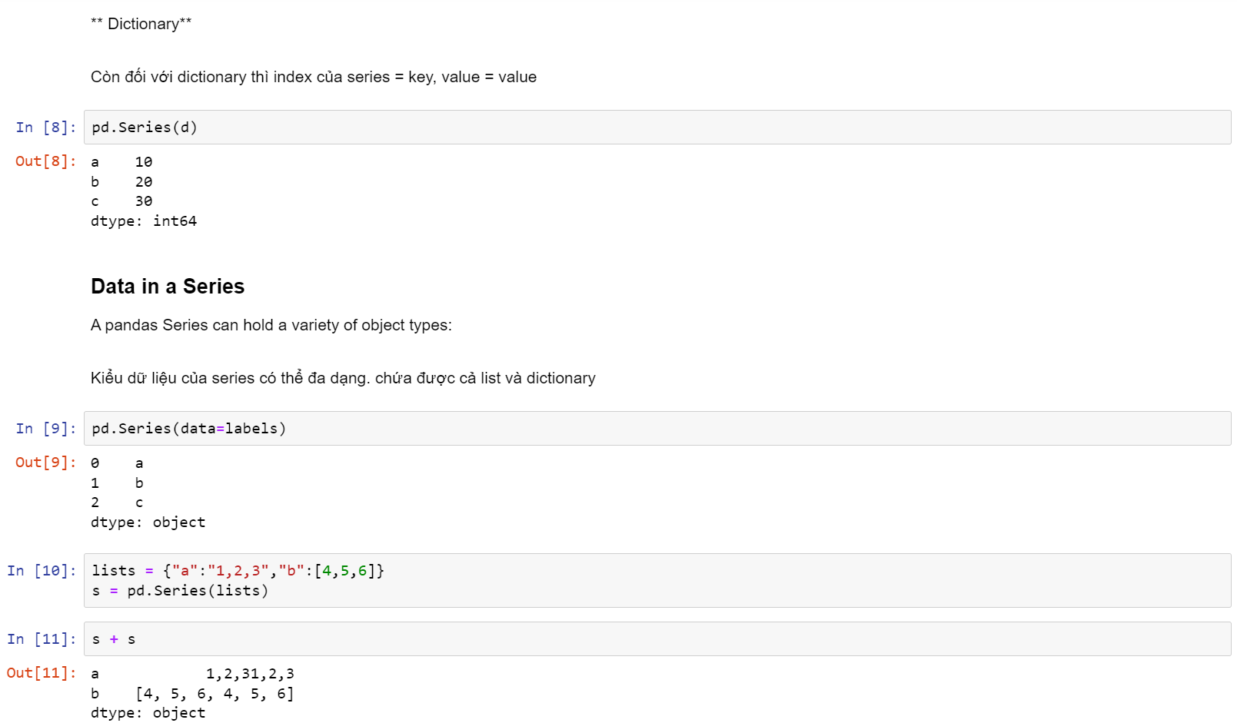 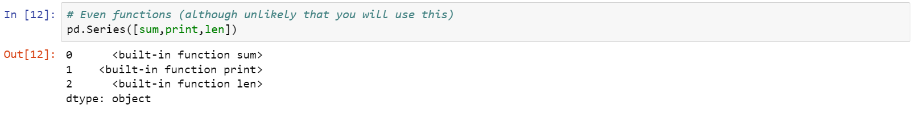

### Data in a Series.

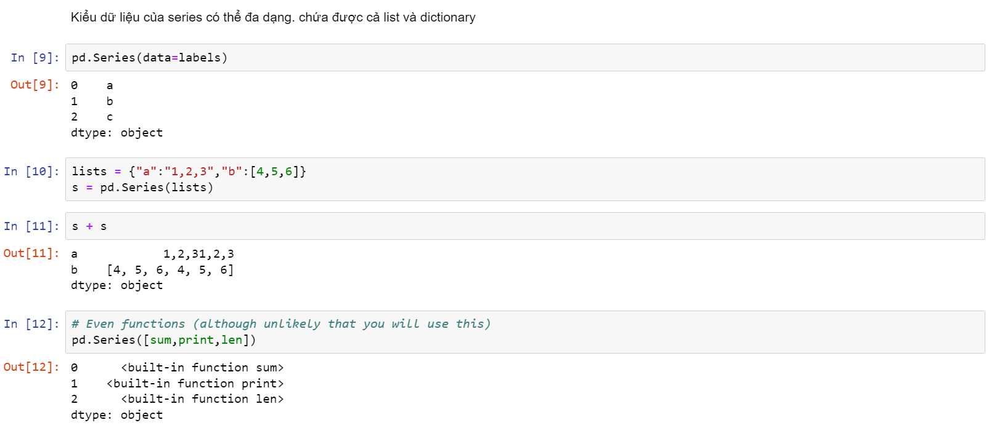

### Using an Index.

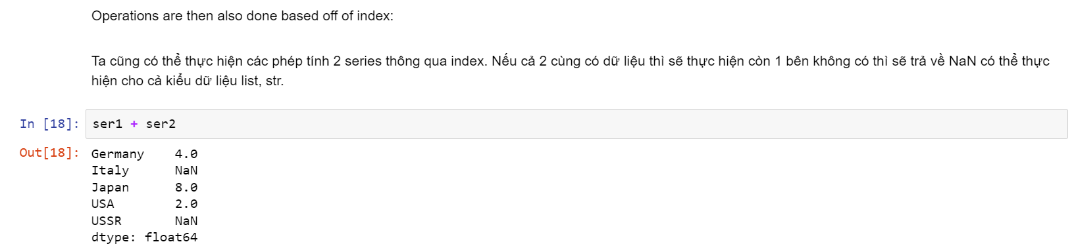 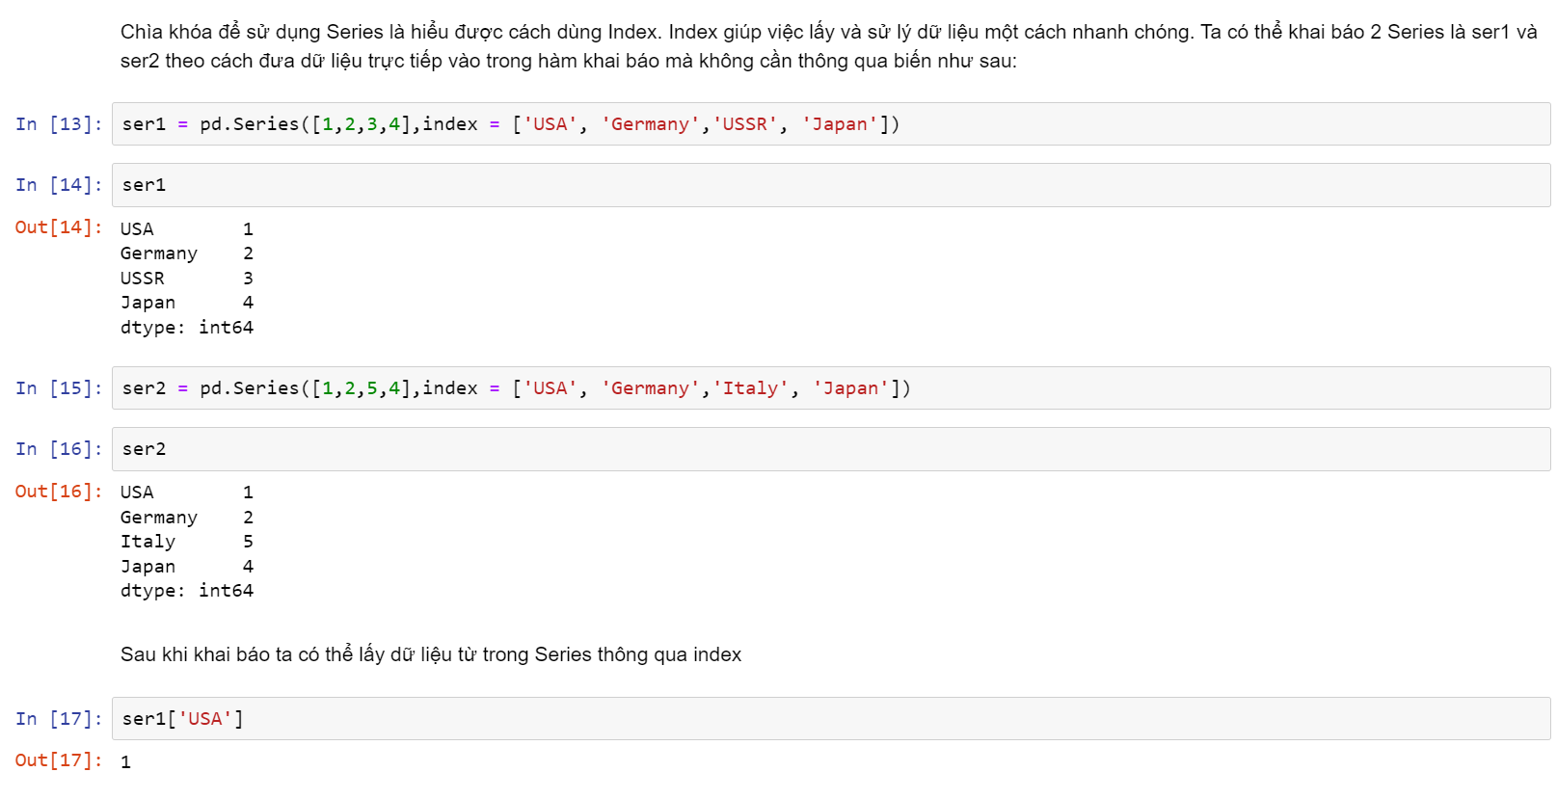

## DataFrames

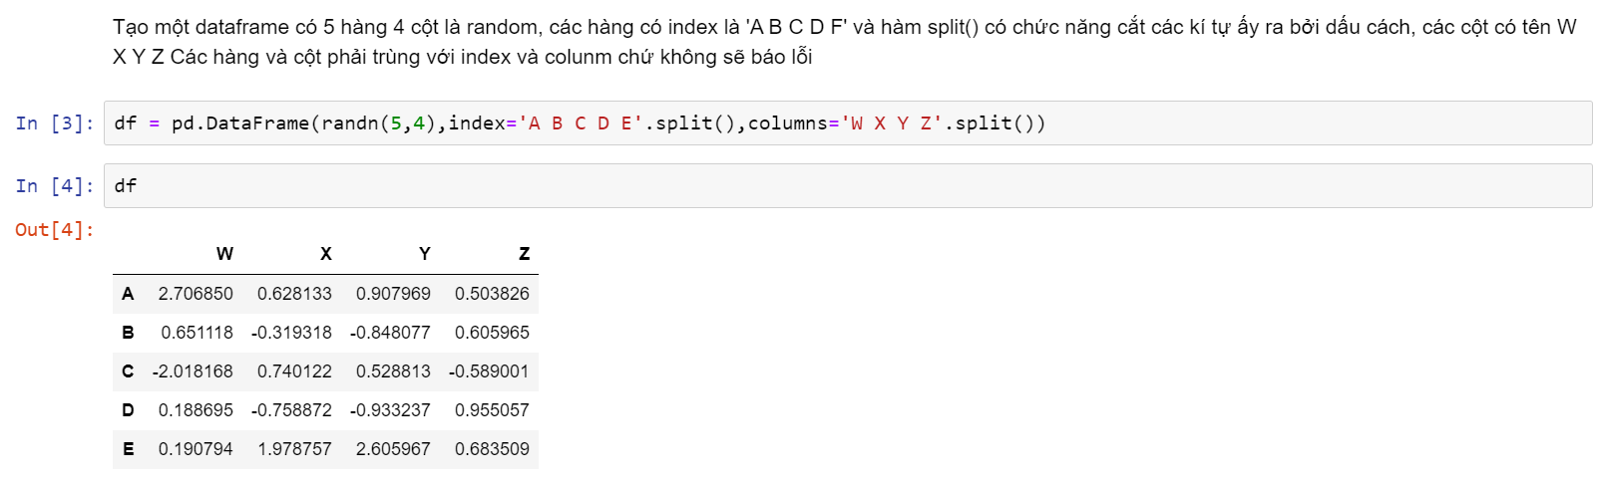

### Selection and Indexing.

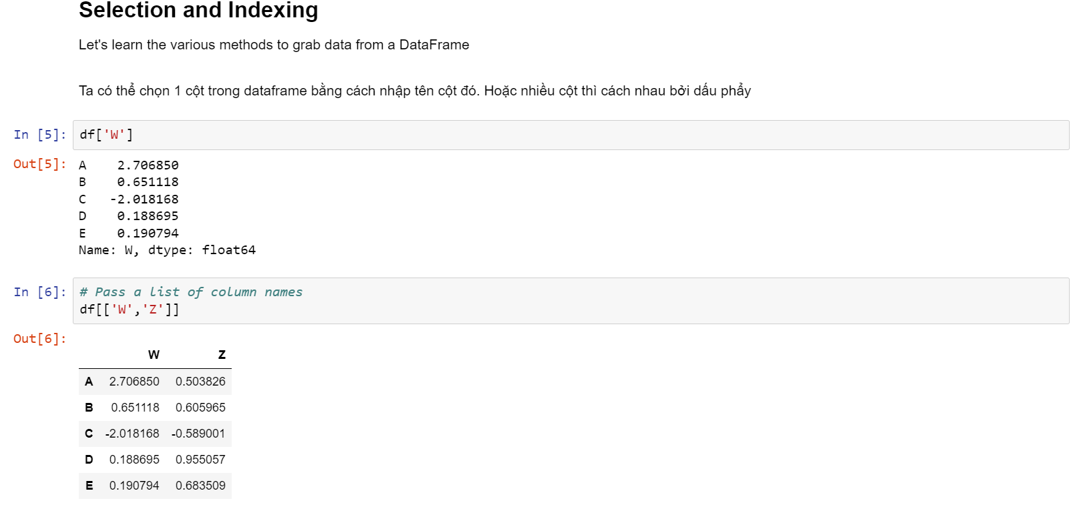 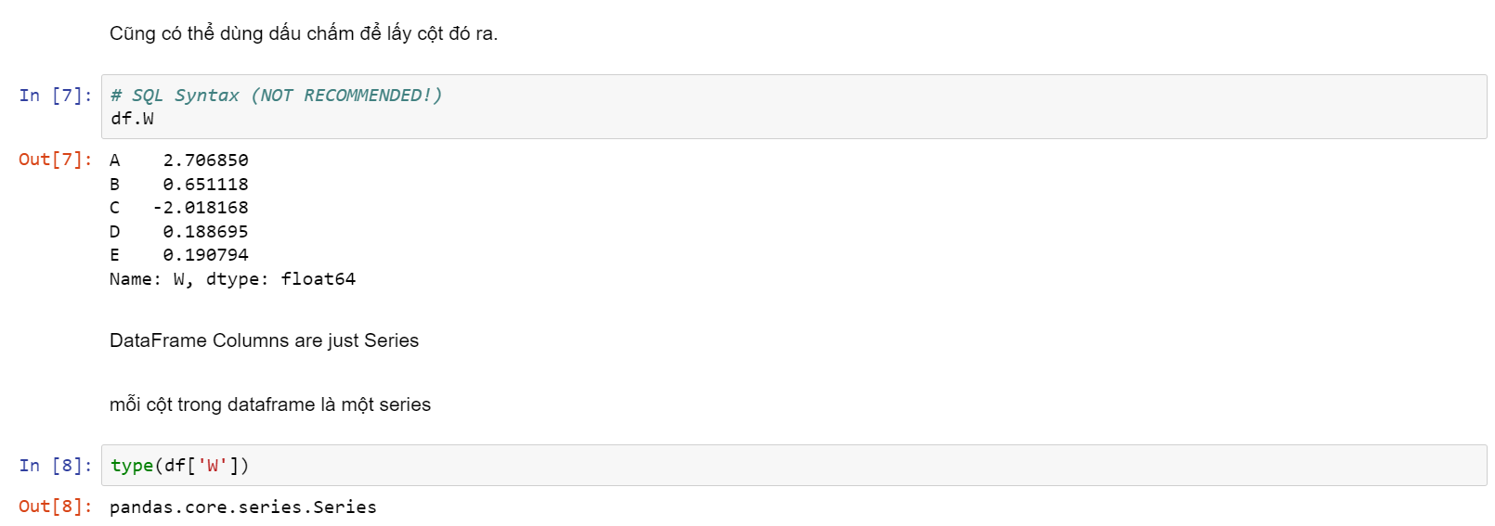 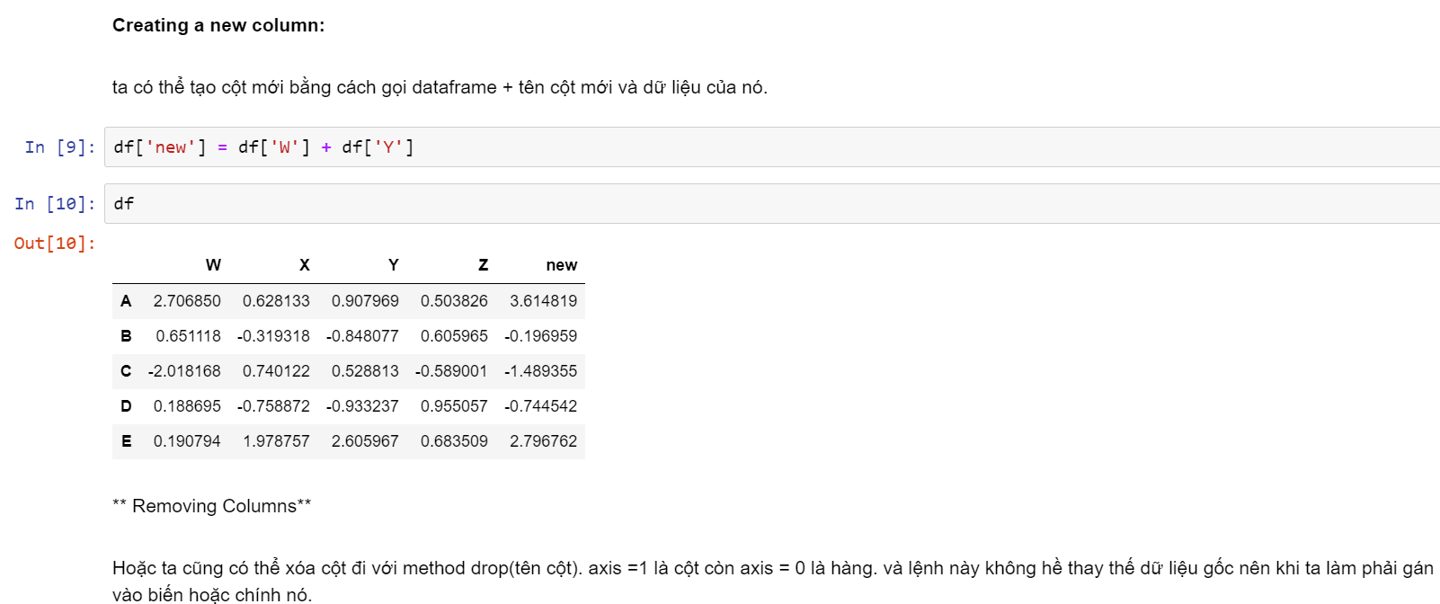 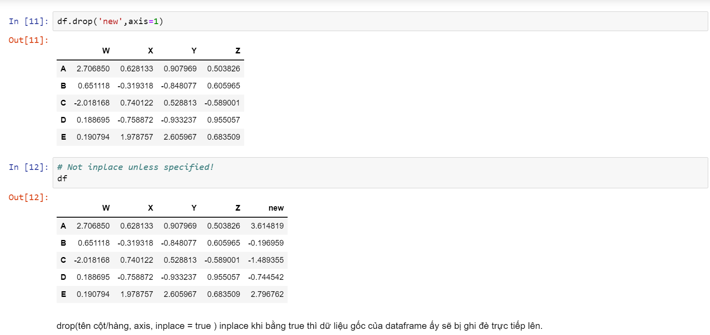 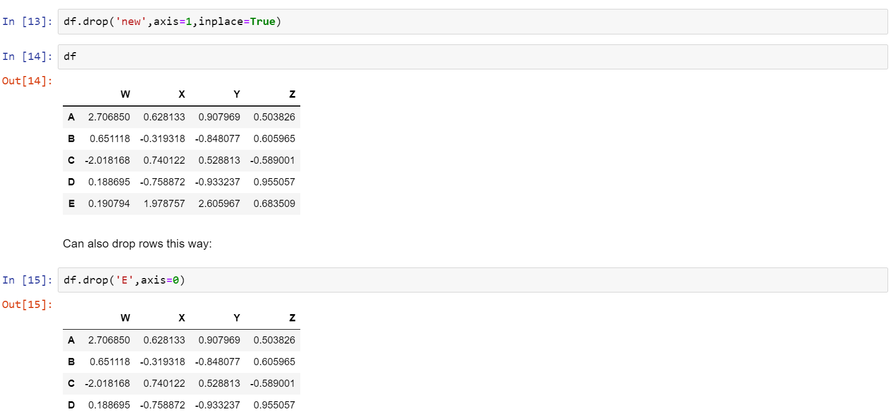 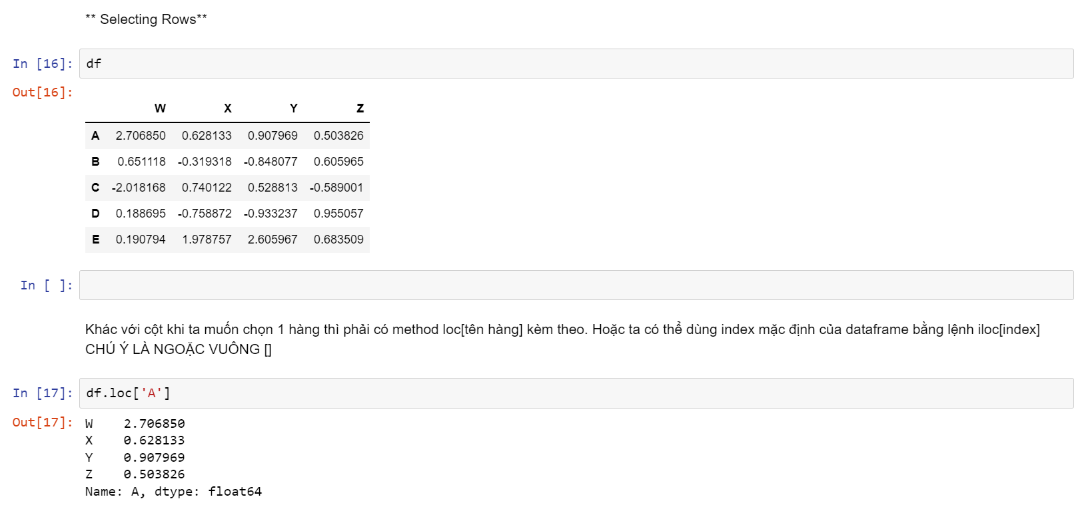 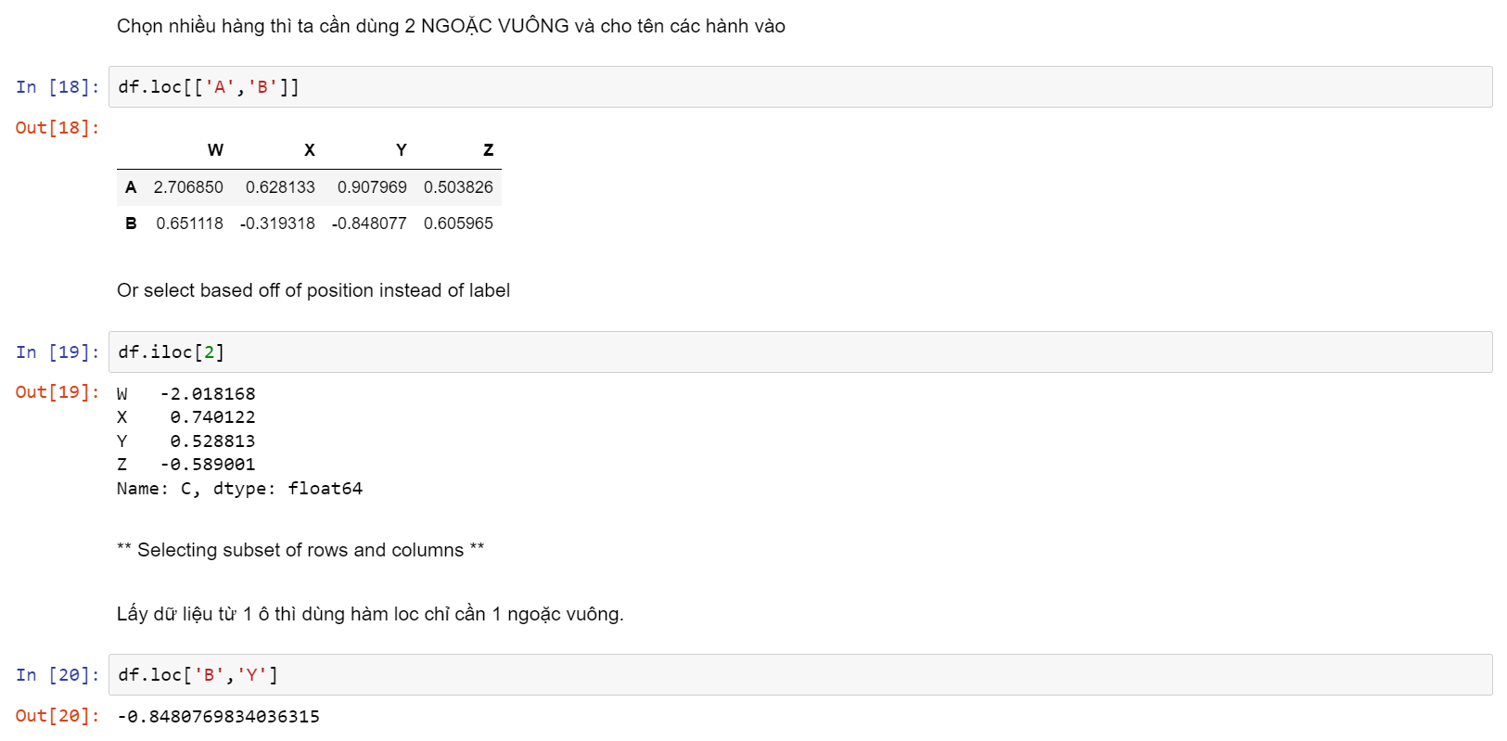 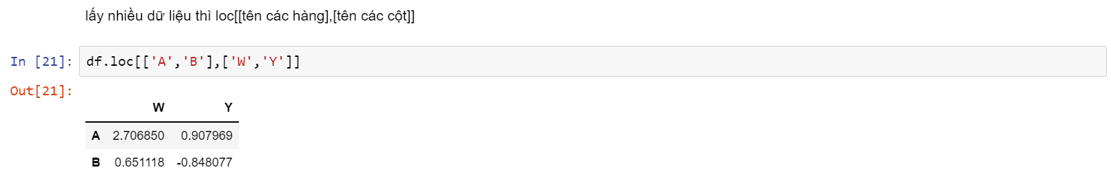

### Conditional Selection

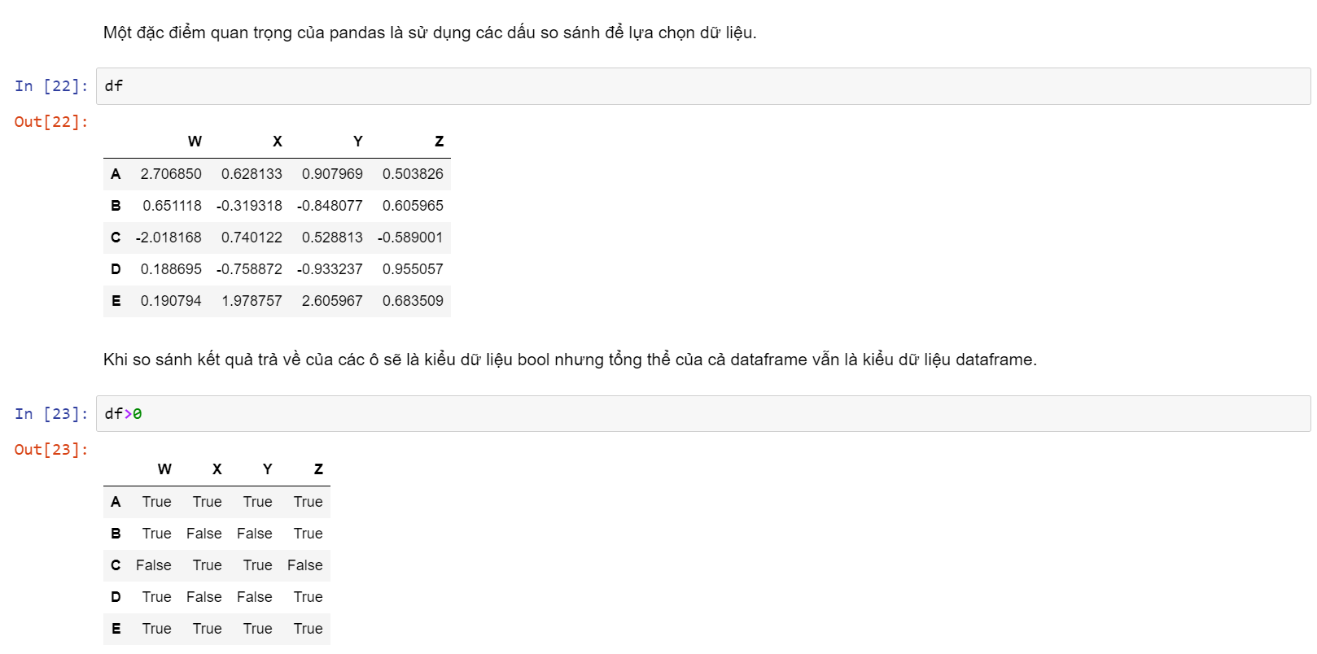 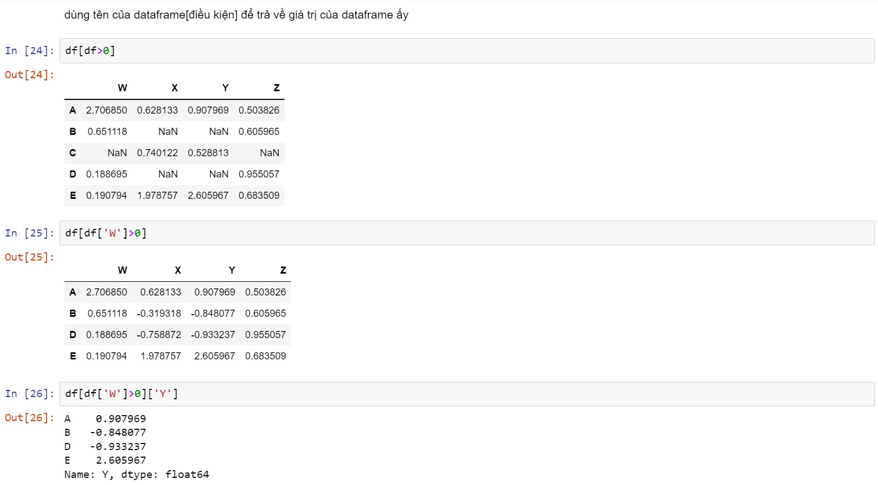

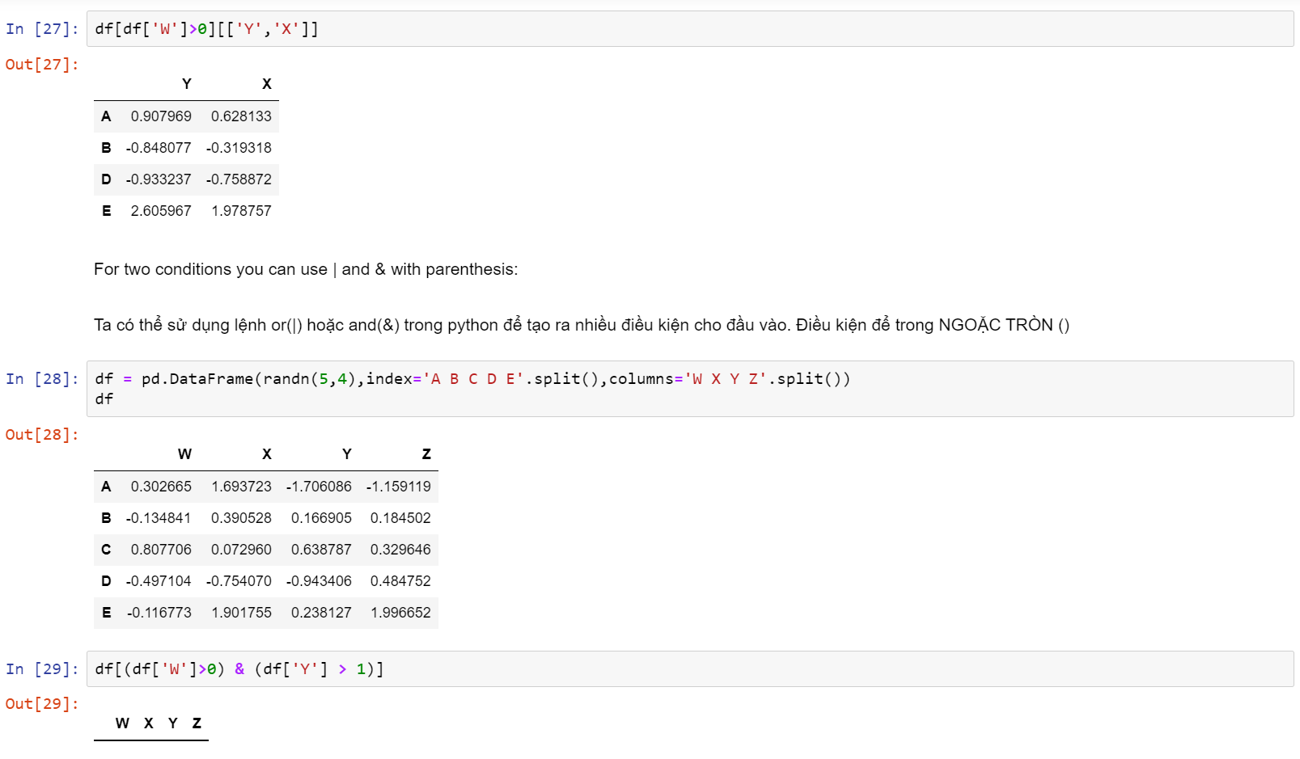

### More Index Details.

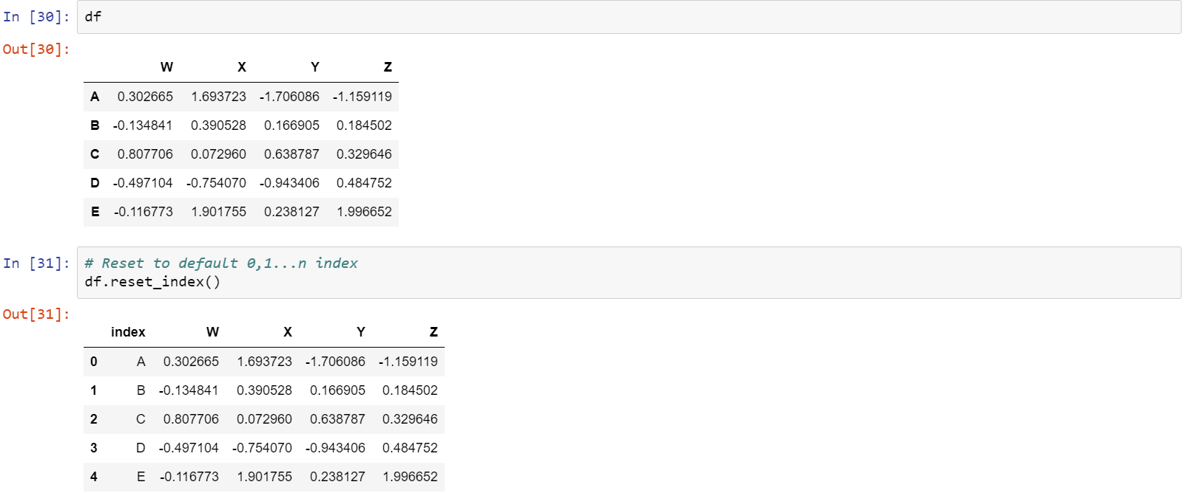

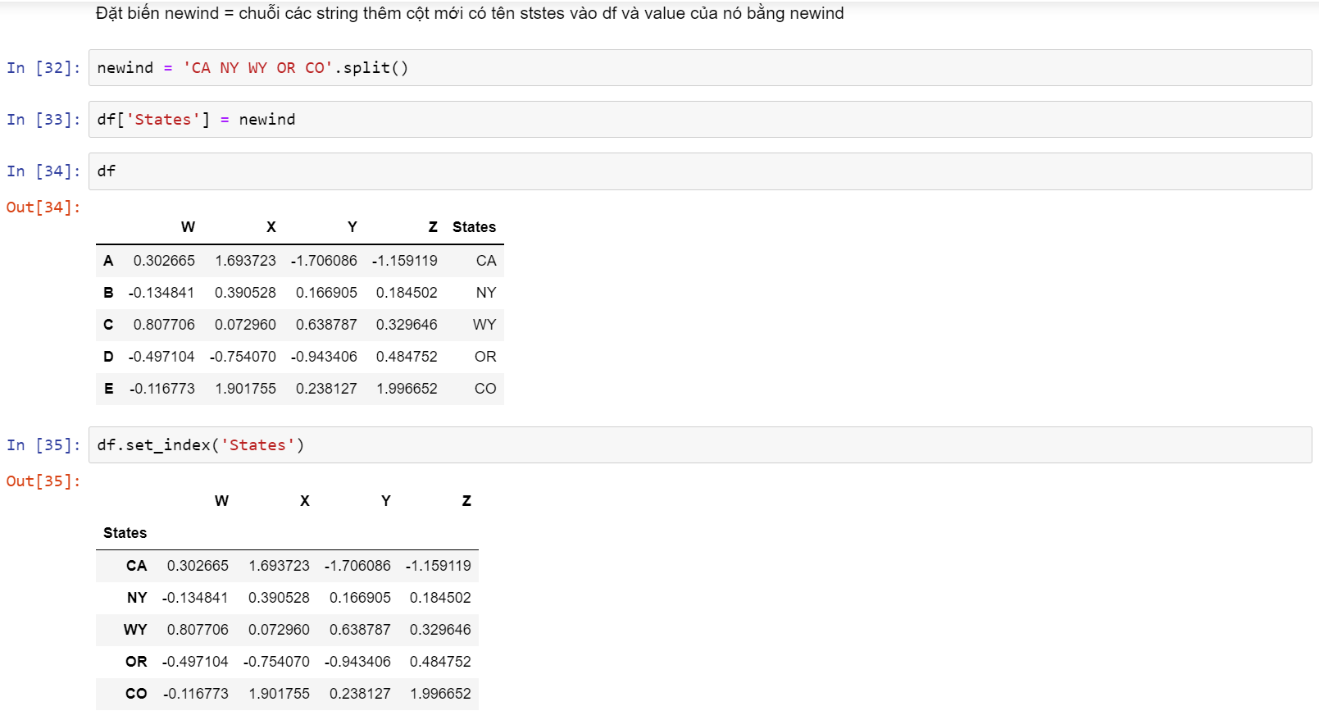 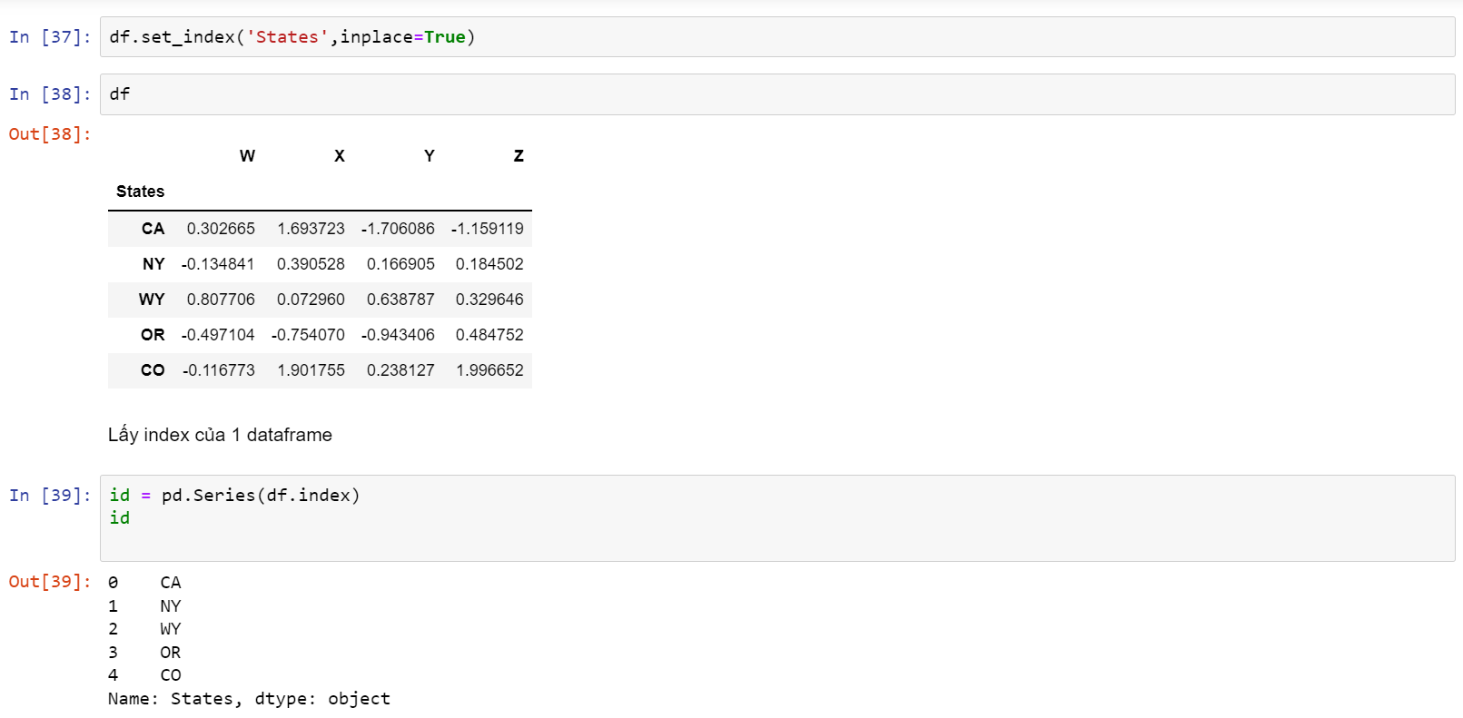

### Multi-Index and Index Hierarchy[.](https://jupyter.org/try-jupyter/lab/#Multi-Index-and-Index-Hierarchy)

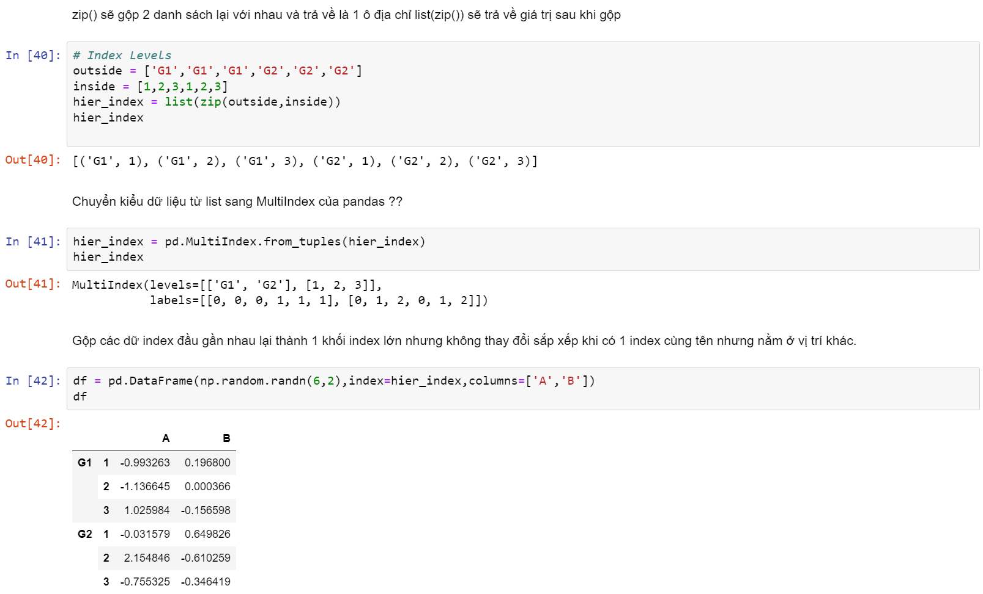

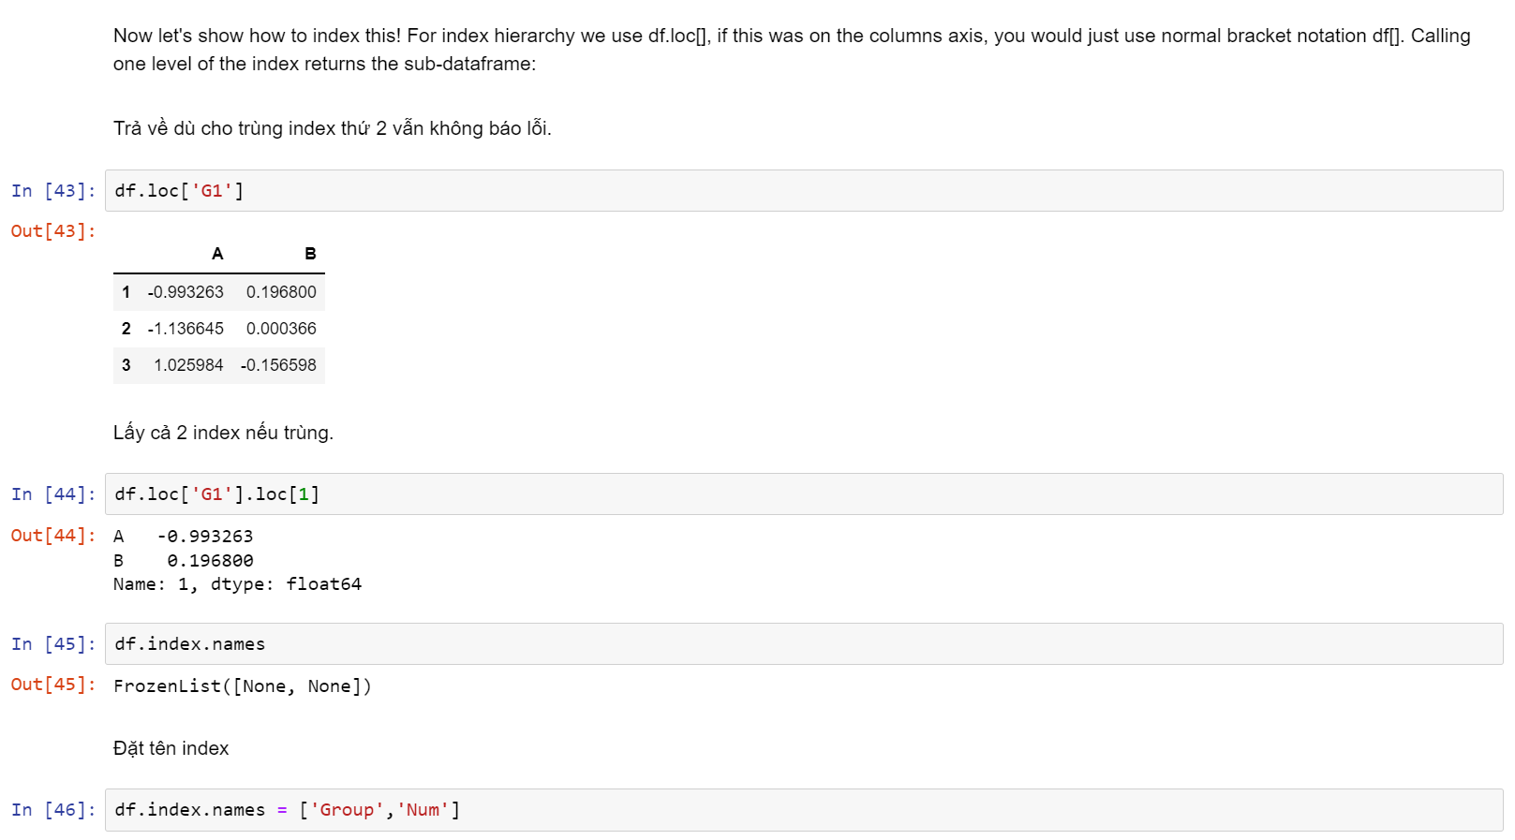

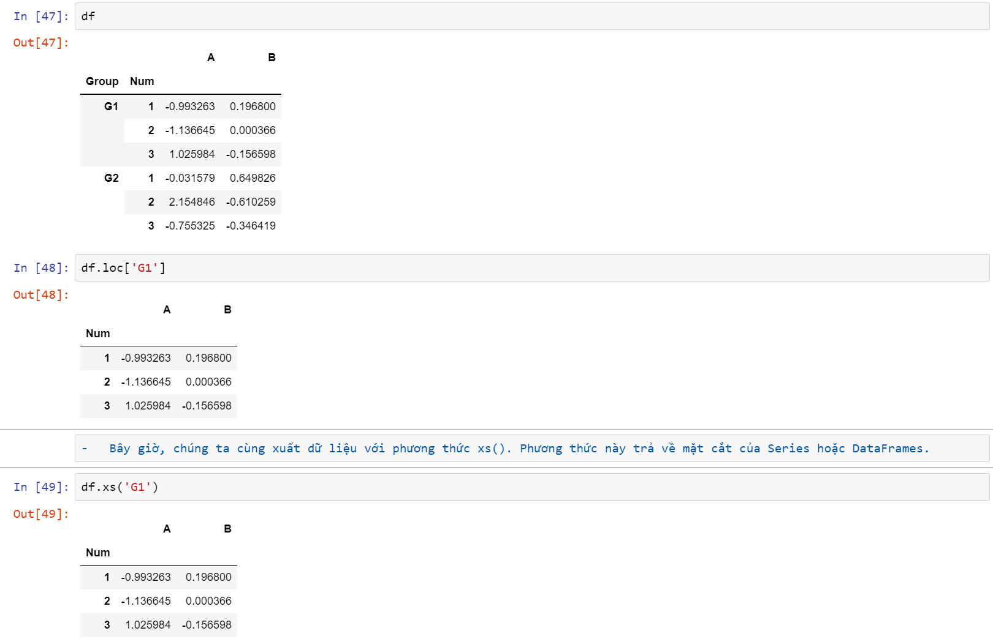

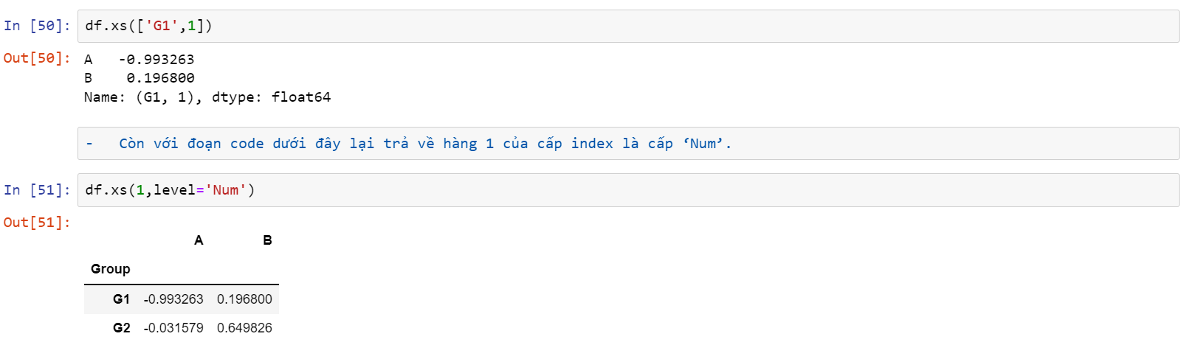

## Missing Data

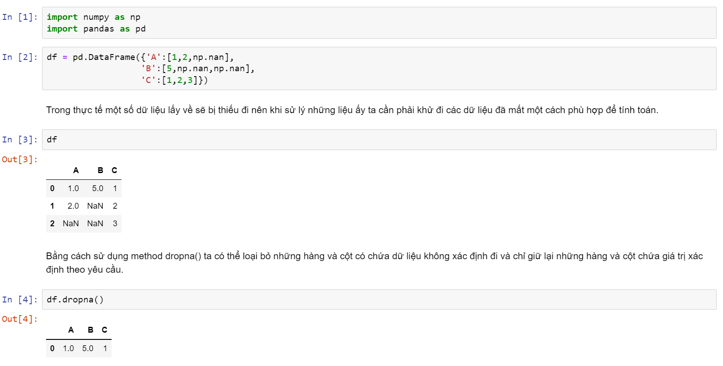

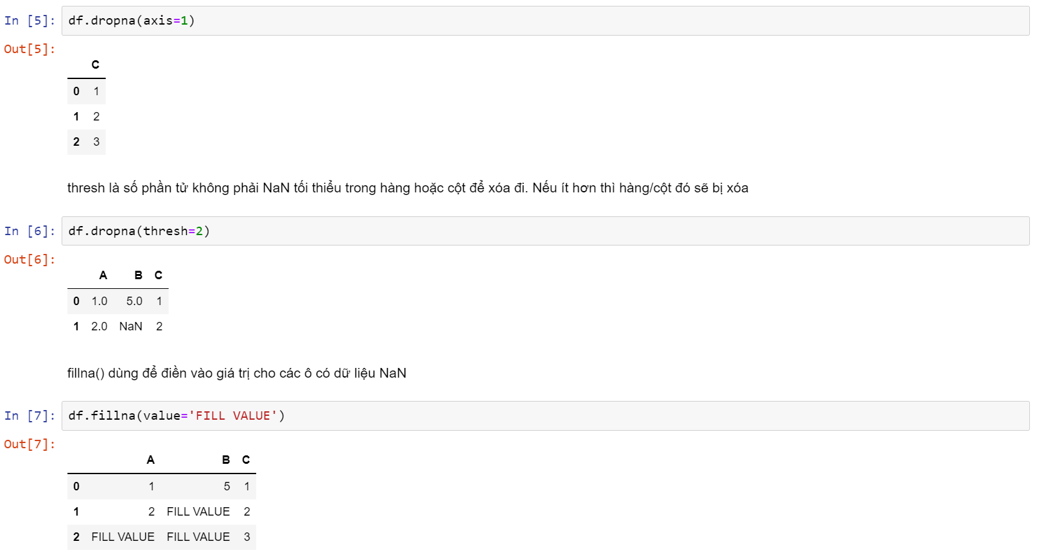

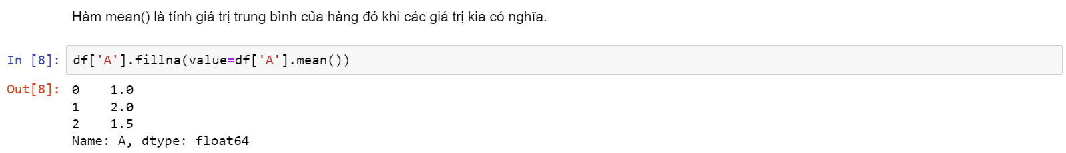

## Groupby

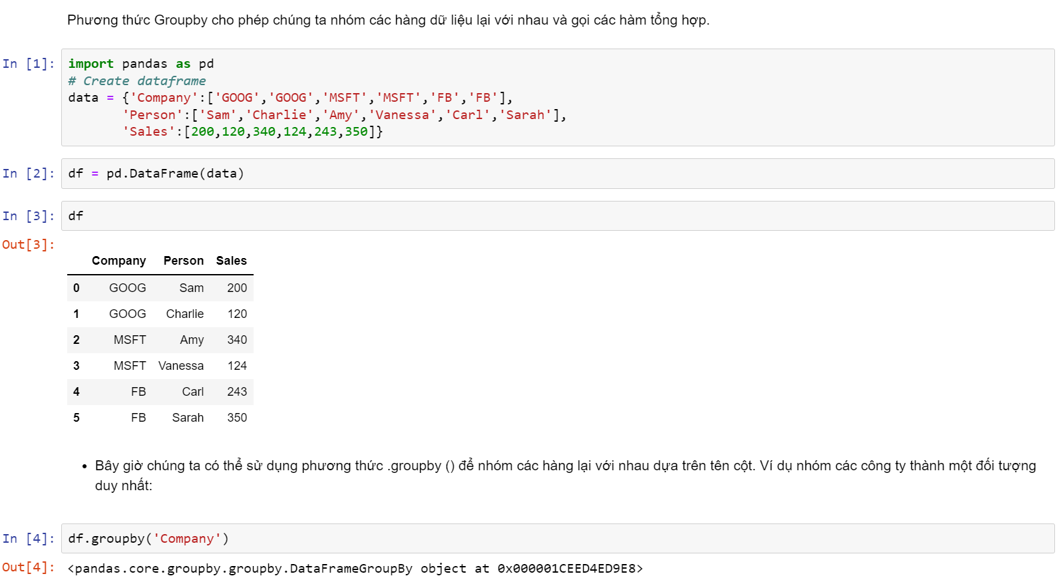

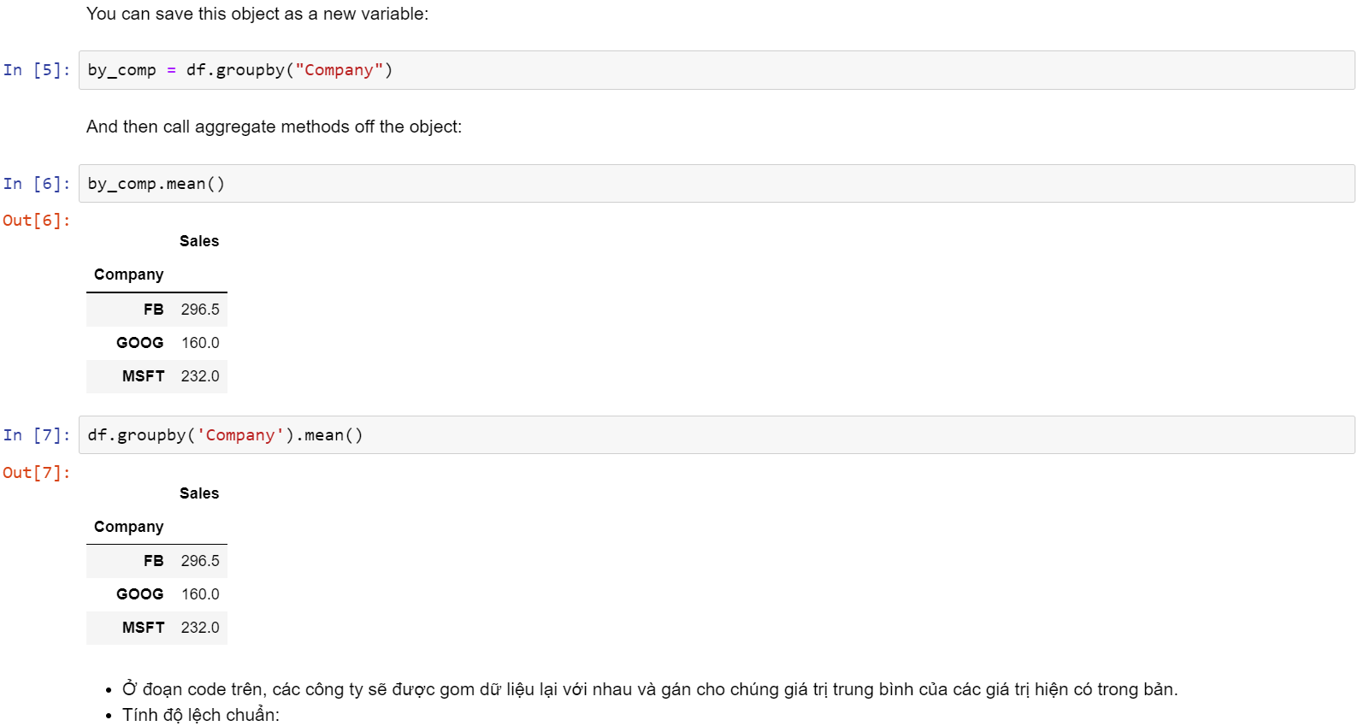

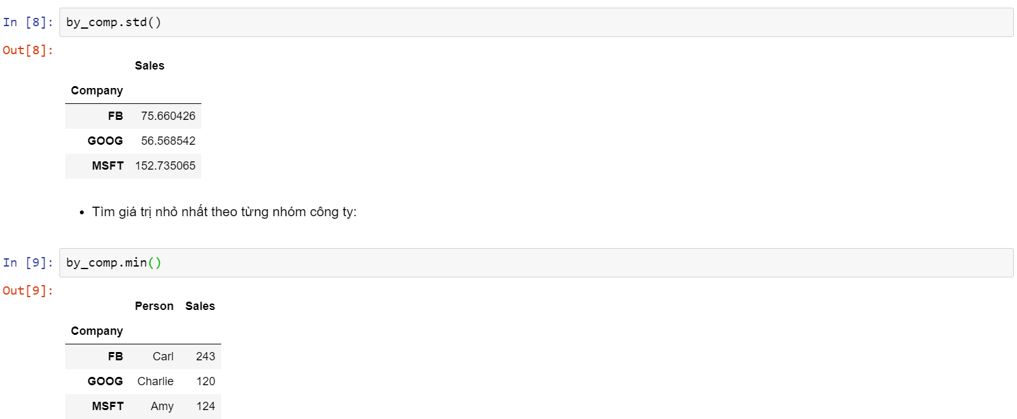

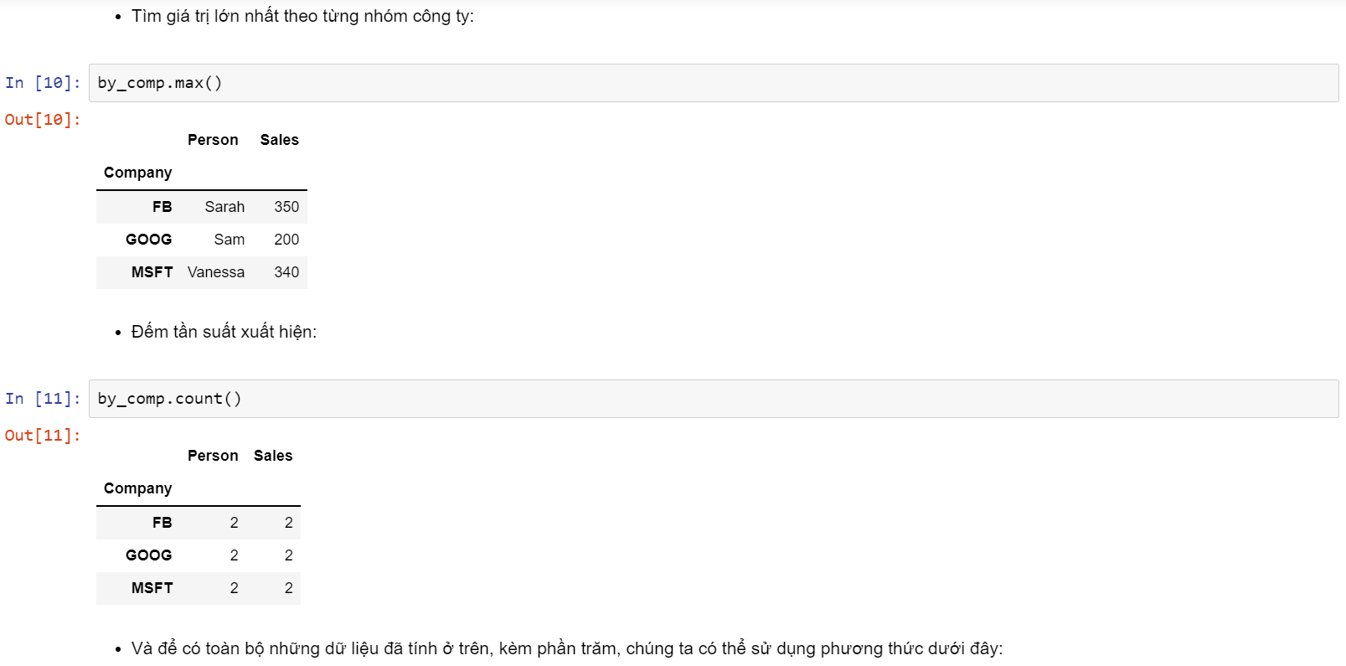 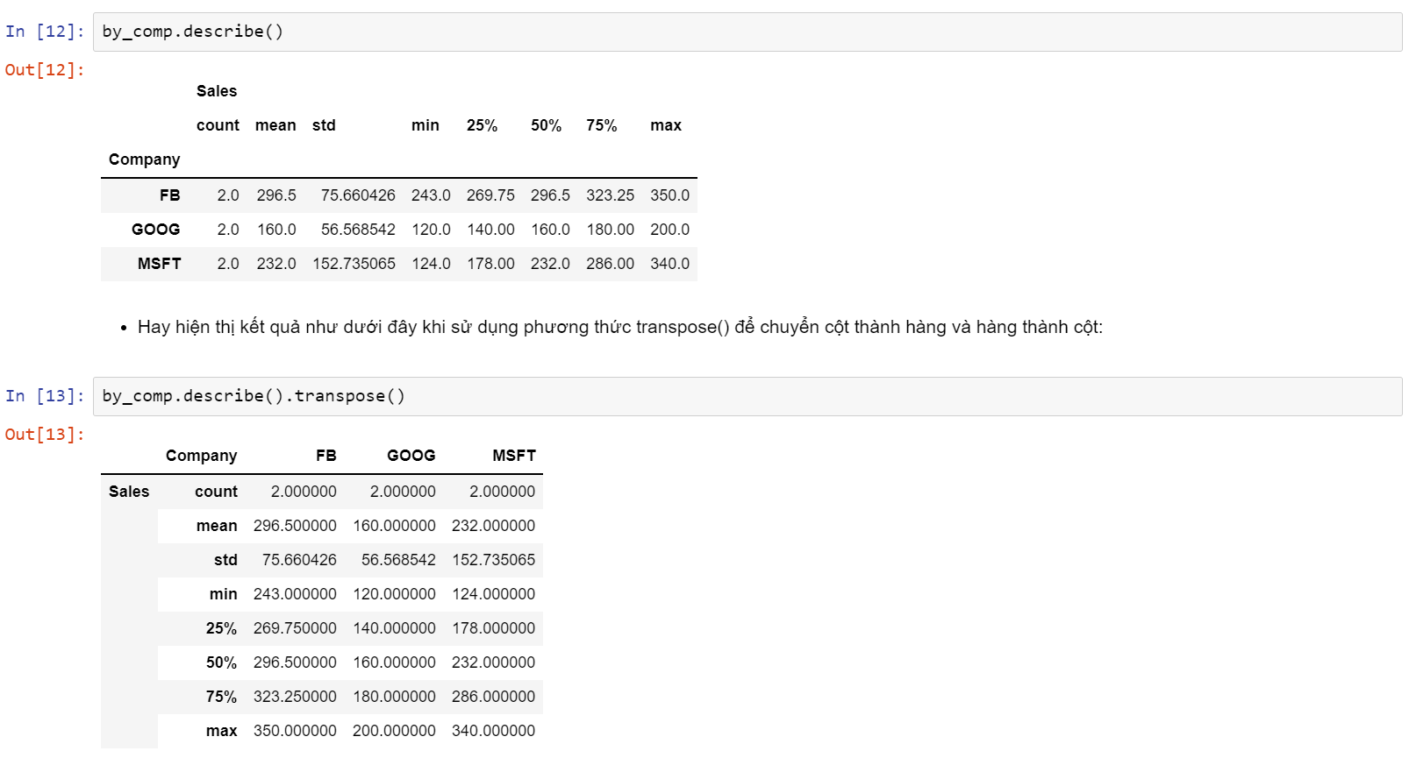

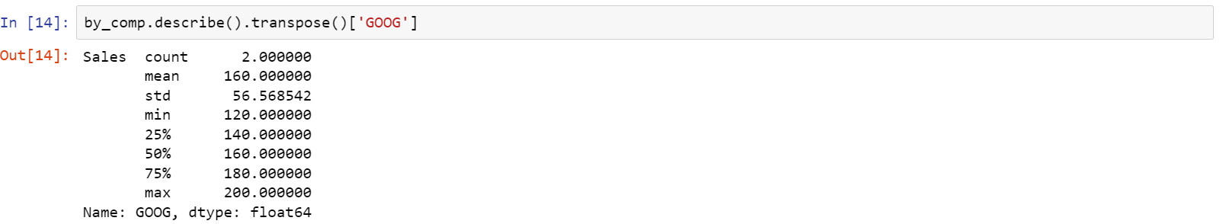

## Merging, Joining, and Concatenating

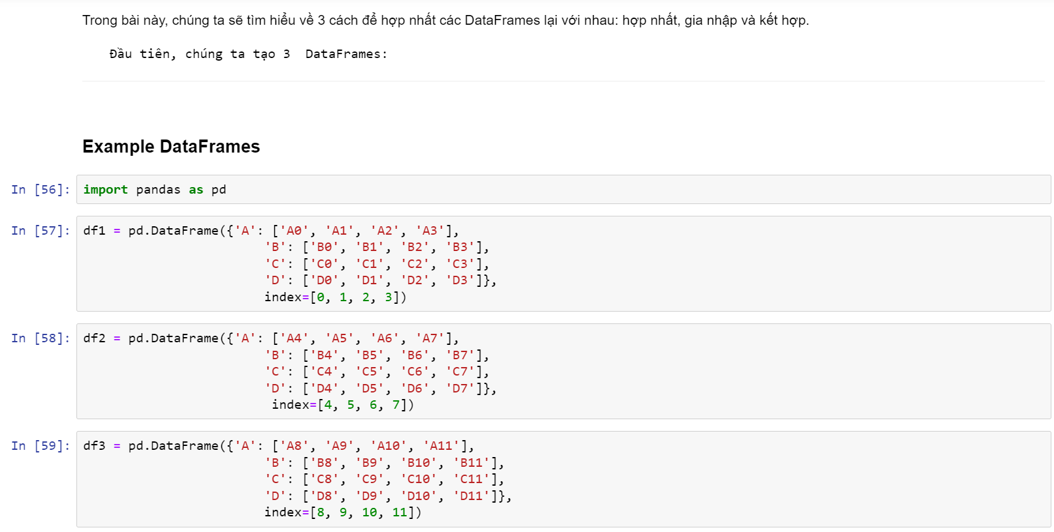 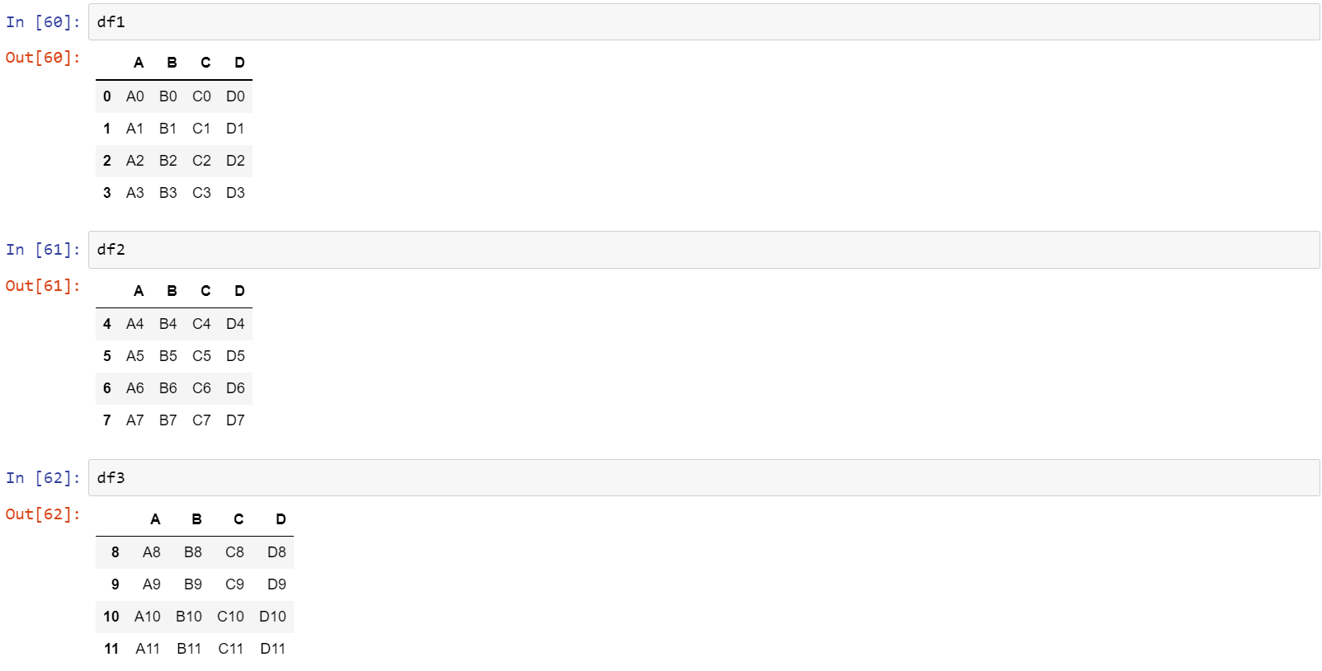

### Concatenation

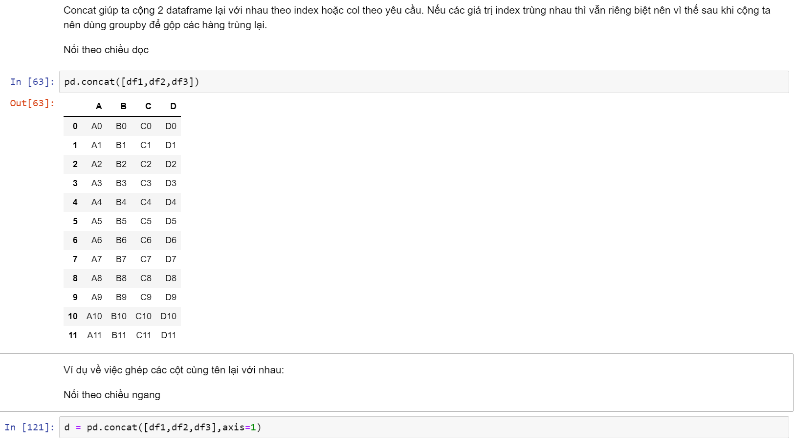

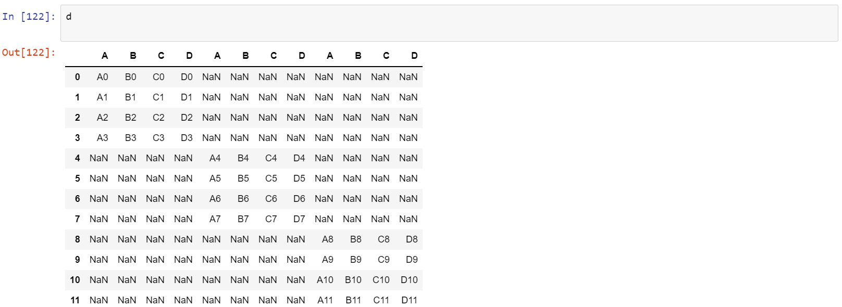

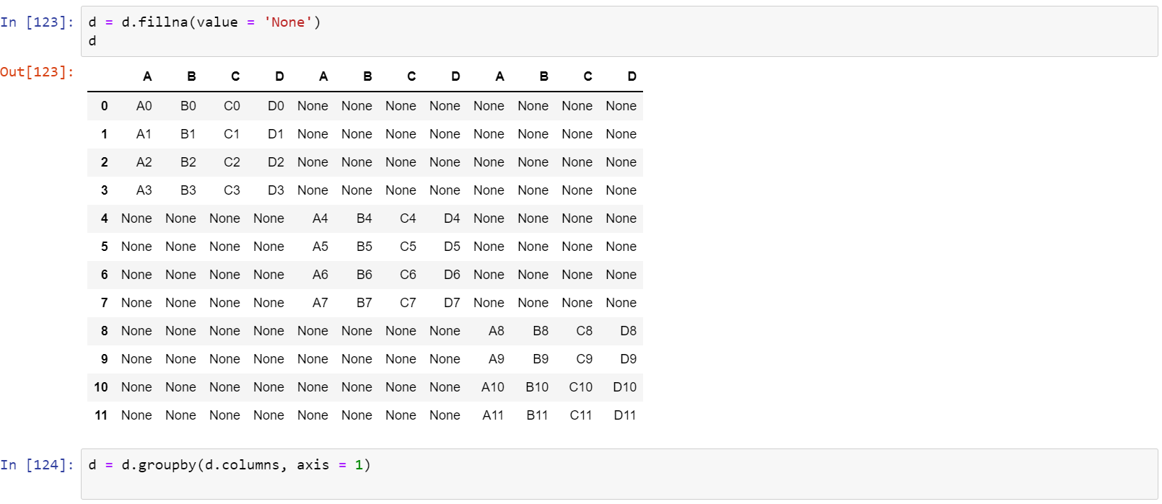

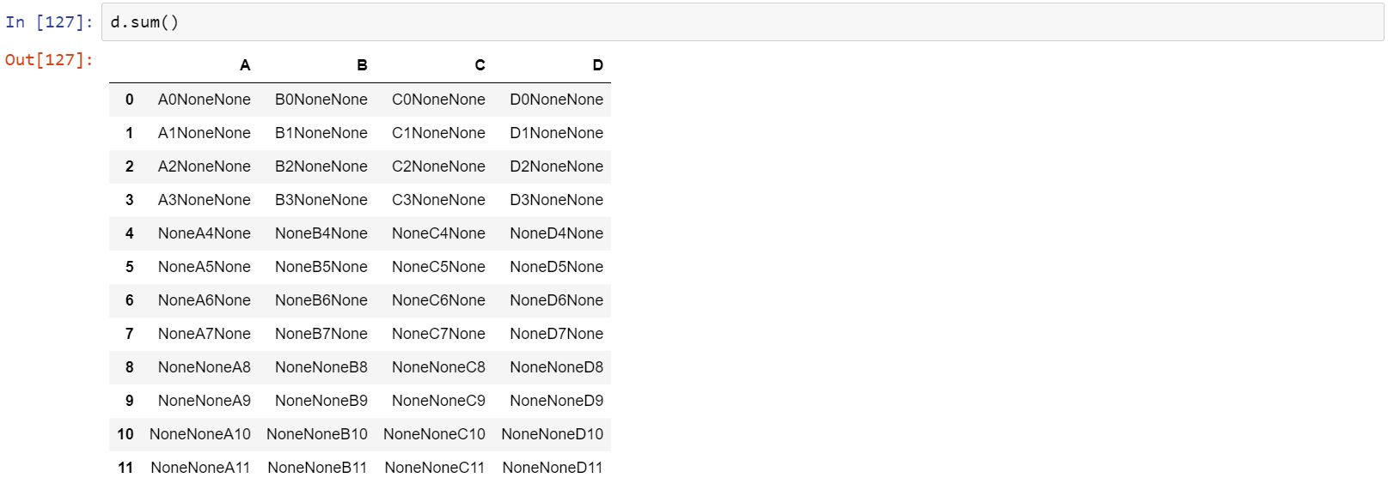

### Merging.

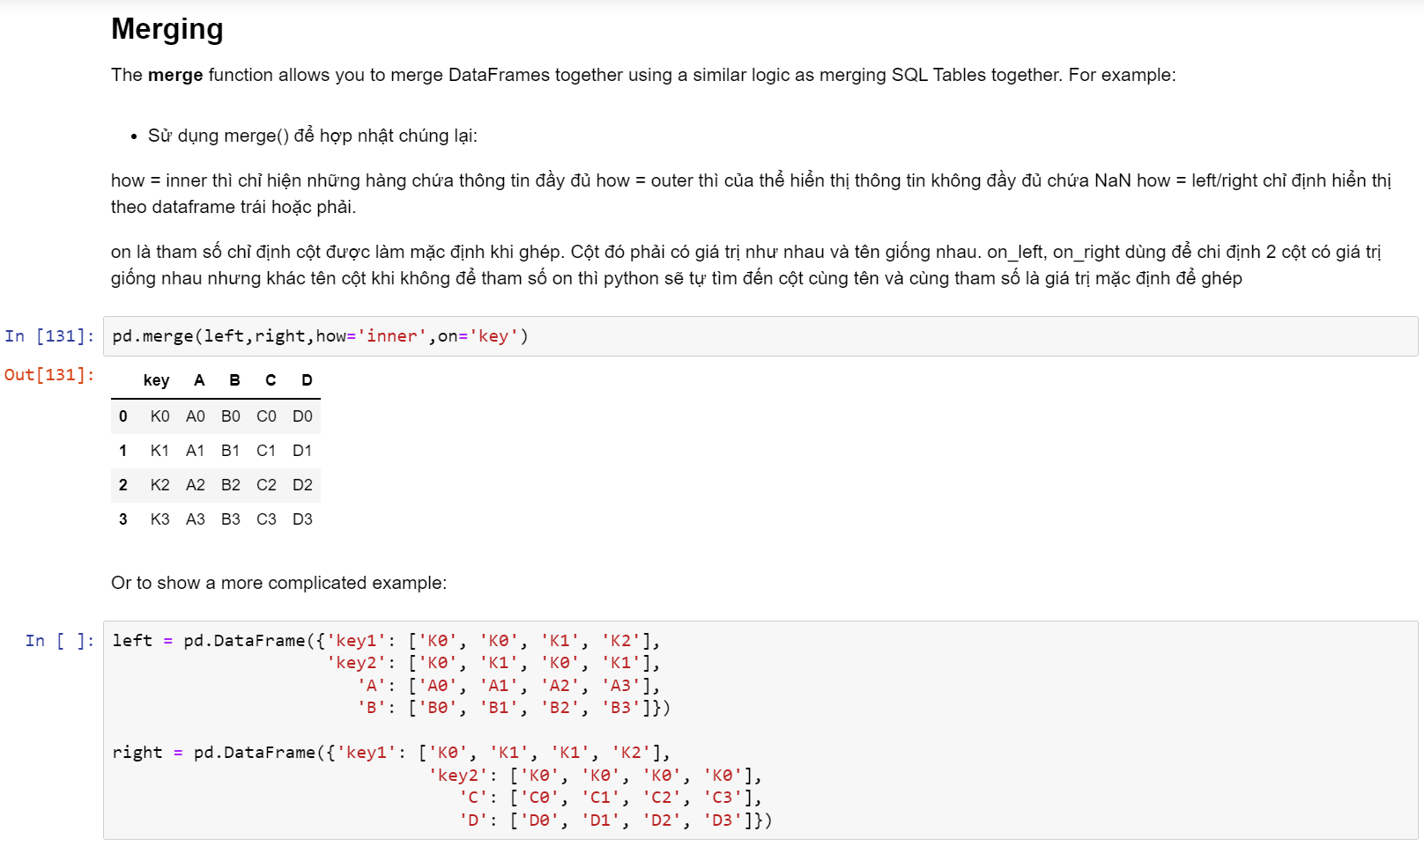

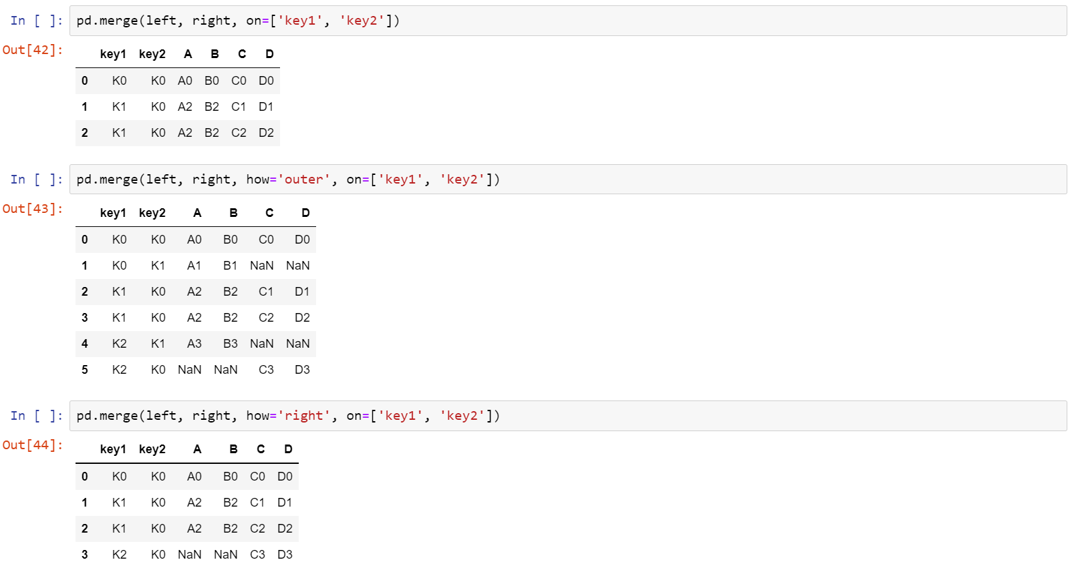

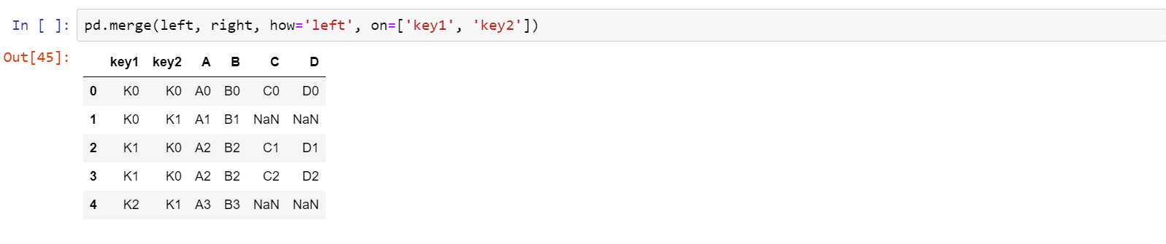

### Joining.

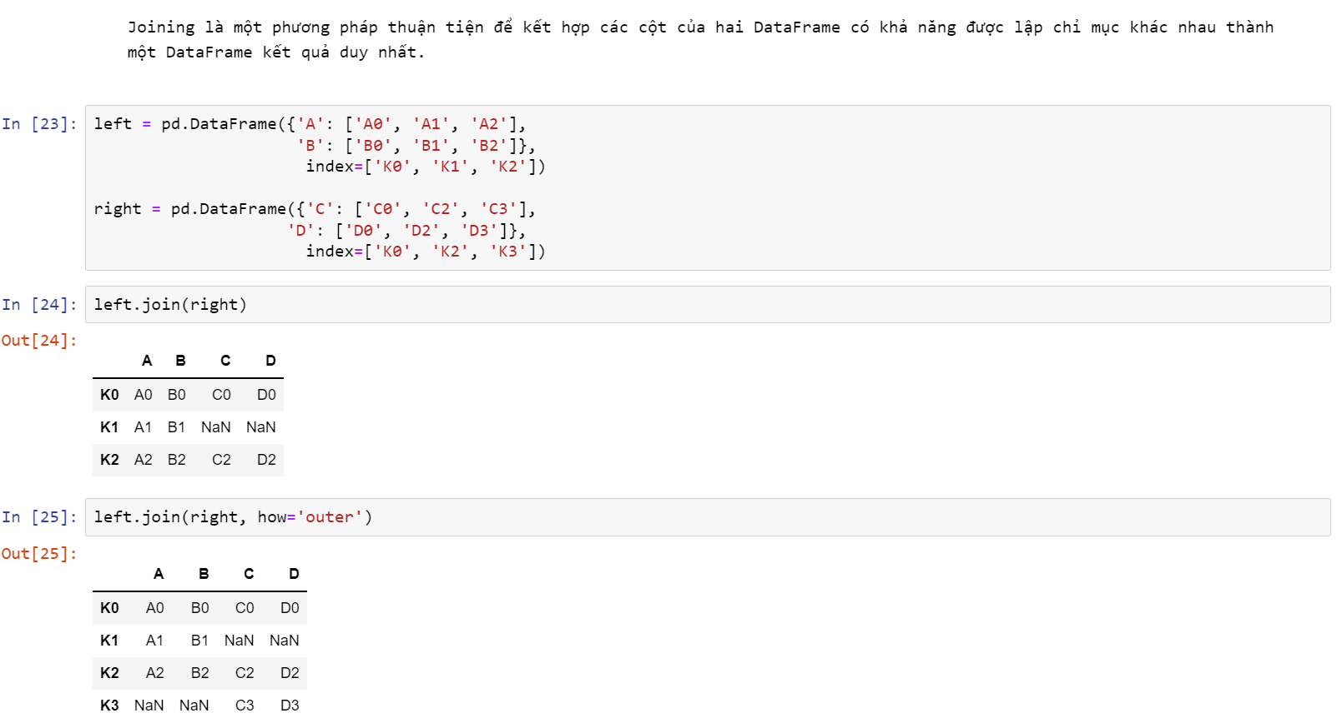

## Operations

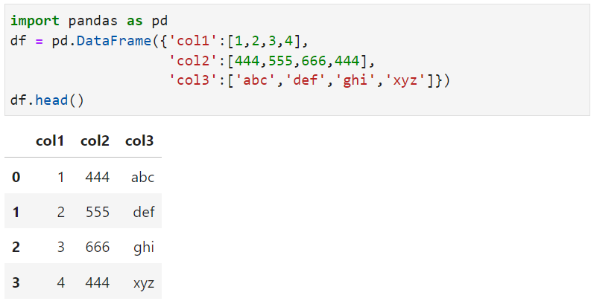

* Ở đây, head() là phương thức trả về 5 hàng đầu tiên.

### Info on Unique Values.

* Trả về giá các giá trị là duy nhất của cột col2:

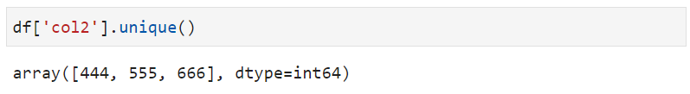

* Trả về số lượng phần tử duy nhất của col2:

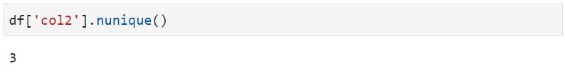

* Đếm số lần xuất hiện của các giá trị trong cột col2:

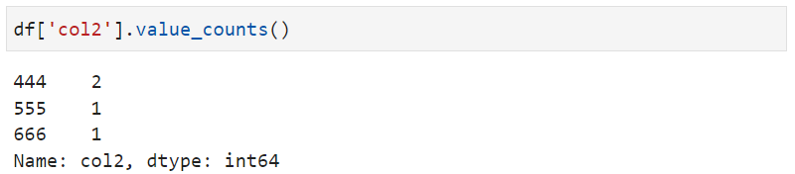

### Selecting Data

* Chọn từ DataFrame bằng cách sử dụng tiêu chí từ nhiều cột:

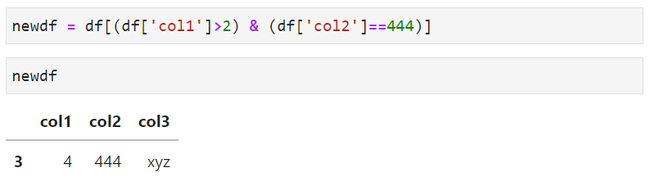

### Applying Functions.

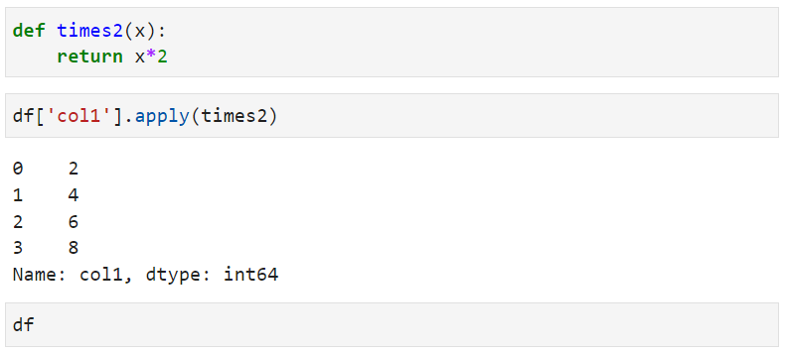

* Với cách trên, chúng ta đã truyền vào các giá trị của col vào phương thức time2() đã được định nghĩa để in ra màn hình các giá trị đã được nhân 2.
* Chúng ta cũng có thể truyền vào các phương thức có sẵn:

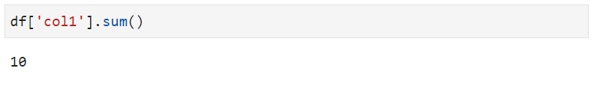

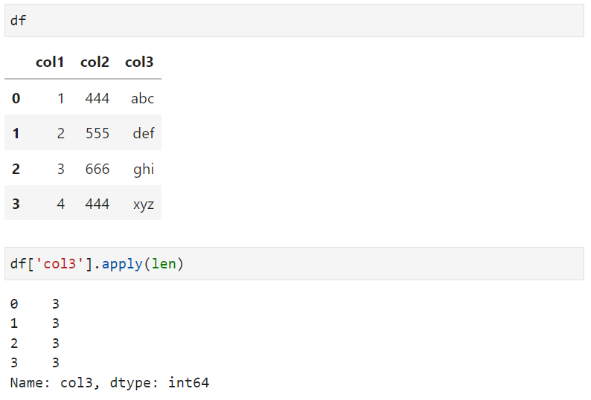

* Thực hiện xóa col1 của df, với việc này, cột col1 của df sẽ bị xóa vình viễn:

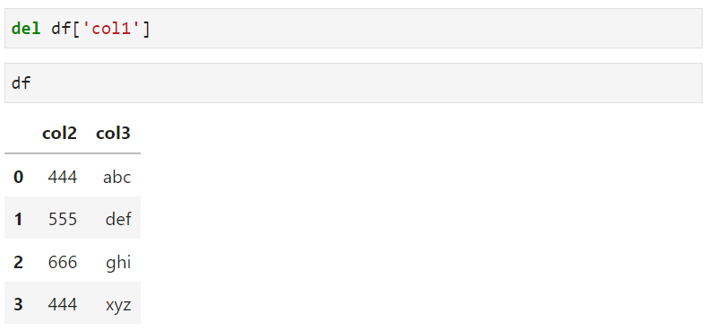

* Để thấy rõ hơn, chúng ta có thể kiểm tra lại các cột của df bằng cách sau:

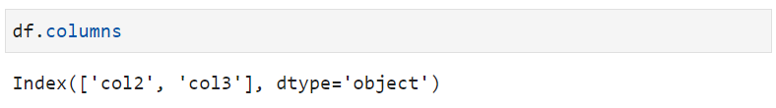

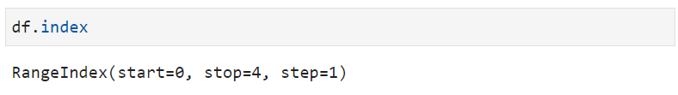

* Sắp xếp từ nhỏ đến lớn các phần tử của col2:

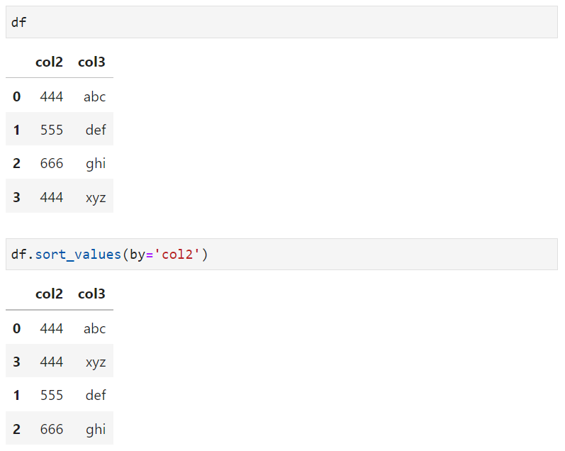

* Kiểm tra xem có phần tử nào là Null này không:

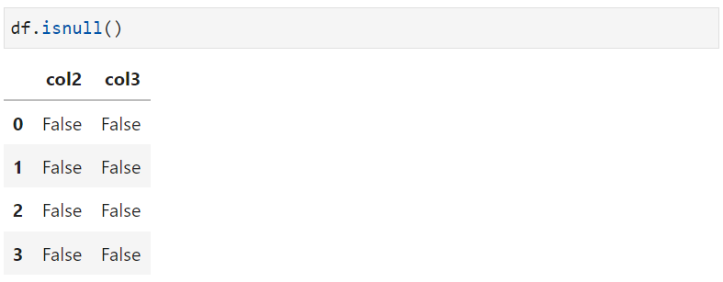

* Bỏ đi hàng chứa NaN:

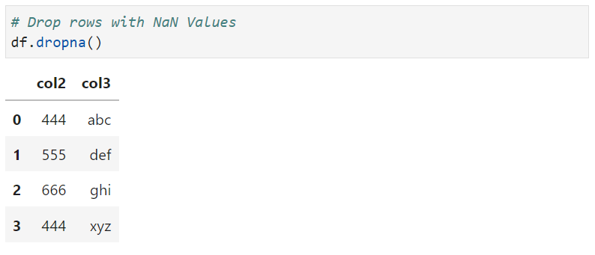

* Chúng ta cùng làm rõ chức năng trên với ví dụ dưới đây:

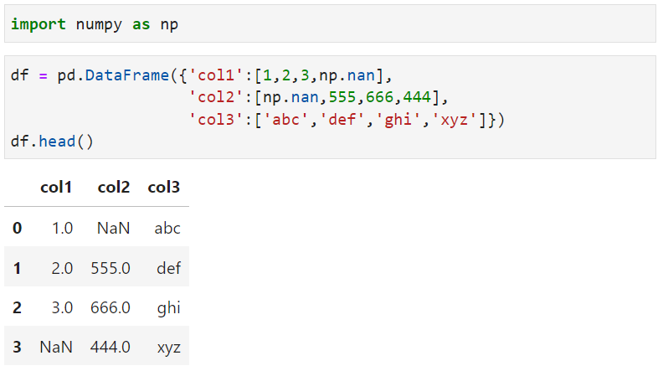

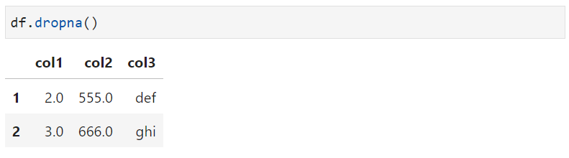

* Chúng ta cũng có thể thay thế các giá trị NaN:

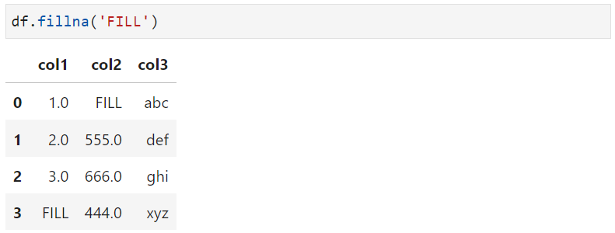

* Sau đây, chúng ta cùng đến với ví dụ cuối cùng của phần này:

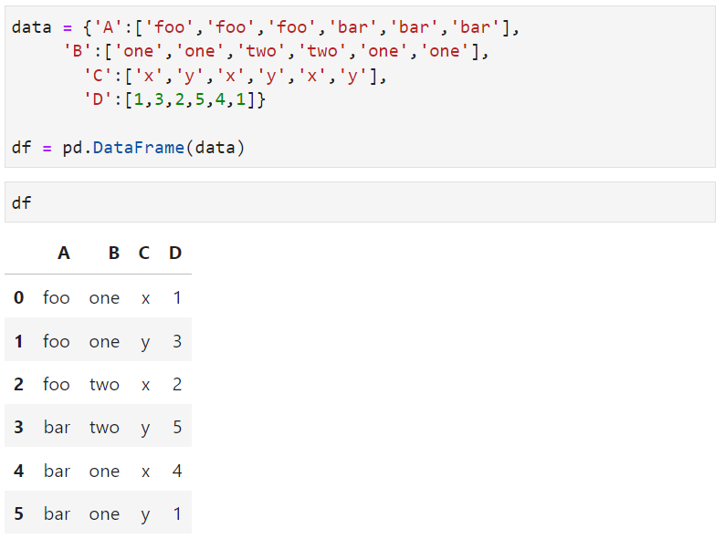

* Từ bảng trên, chúng ta thấy có nhiều phần tử lặp lại, chúng ta có thể tạo một bảng tổng hợp bằng cách dưới đây:

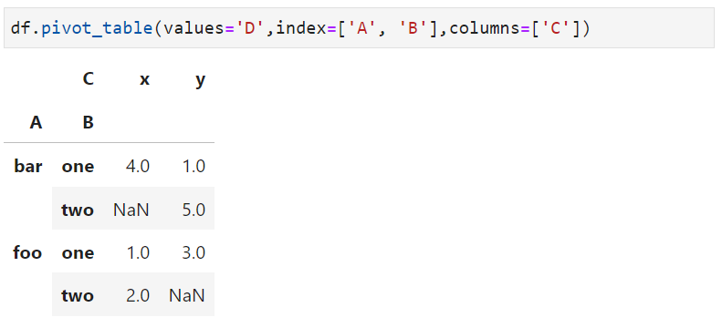

* Với cách làm trên, ta thấy, index – chỉ mục chính là lấy 2 cột A và B, columns truyền vào C – có nghĩa là lấy các giá trị ở cột C để tạo các cột mới, ở đây là x và y là 2 cột mới,
* Với đối số values được truyền vào giá trị của cột D – sẽ kiểm tra giá trị ở cột A và B, với giá trị nào ở D cùng thuộc A, B và thuộc x thì được cộng lại, tương tự với cột y, đối với các vị trí không có giá trị thì hiển thị là NaN.

## Data Input and Output

Trong phần này, chúng ta sẽ được tìm hiểu về việc sử dụng Pandas để đọc file.

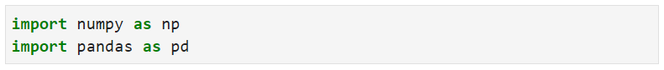

### CSV.

* 1. CSV Input.

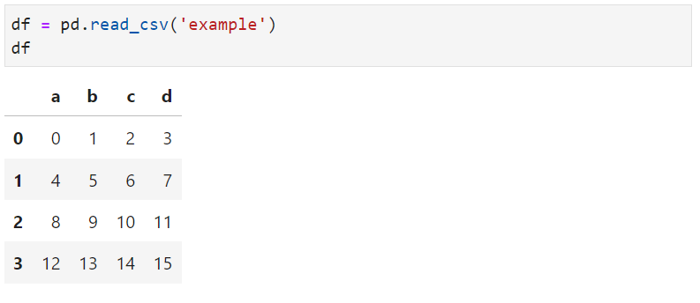

* Ở đây, example là tên của file csv cần đọc được lưu ở cùng thư mục.
  1. CSV Output.



* Dòng code trên giúp chuyển đổi DataFrame thành file CSV.

### Excel.

Pandas có thể đọc và ghi các tệp excel, hãy nhớ rằng điều này chỉ nhập dữ liệu. Nhưng không đọc được công thức hoặc hình ảnh, việc có hình ảnh hoặc macro có thể khiến phương thức read_excel này bị lỗi.

* 1. Excel Input.

BỔ SUNG: LỖI KHI ĐỌC FILE

### HTML.

BỔ SUNG LẠI PHẦN ĐỌC FILE

### SQL.

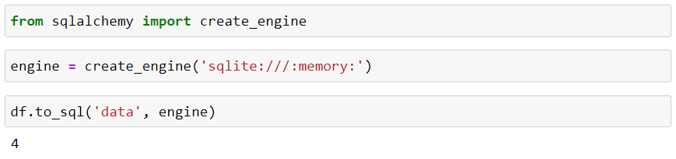

BỔ SUNG: THÊM GIẢI THÍCH

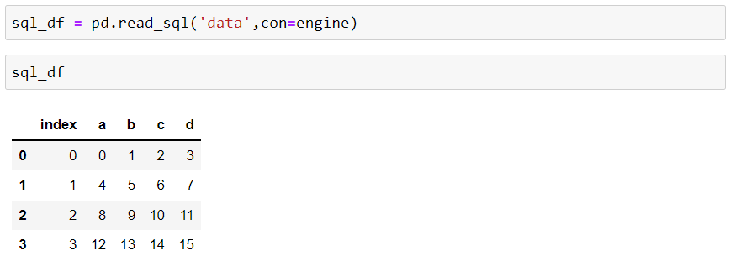

# PANDAS 2

## Introduction to Pandas.



### Let's learn about Pandas Series firstly.

* Đầu tiên, chúng ta tạo một danh sách:

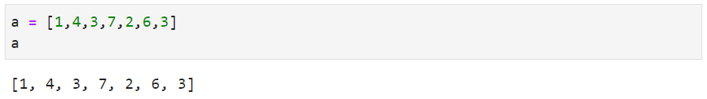

* Từ danh sách trên, chúng ta tạo một Series:

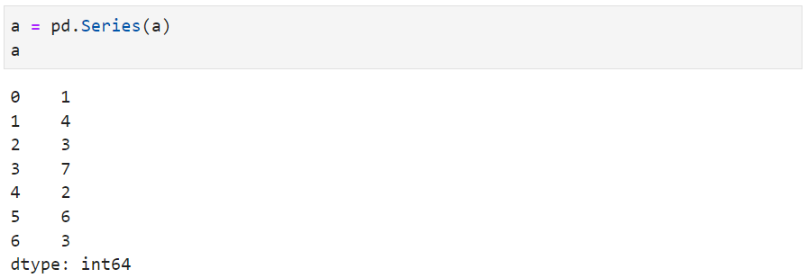

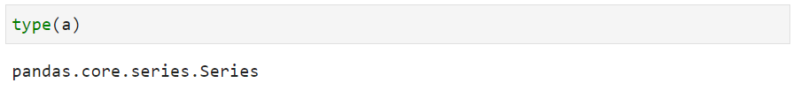

### Simple Series operations such as sorting, max, count, sum.

* Tìm giá trị lớn nhất của Series:

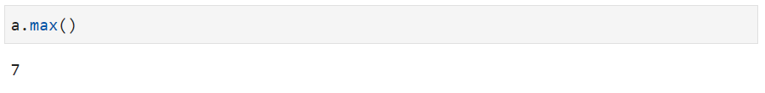

* Tìm giá trị nhỏ nhất:

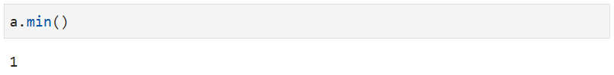

* Sắp xếp các phần tử theo giá trị tăng dần:

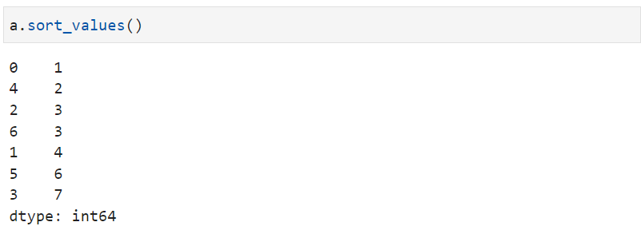

* Sắp xếp các phần tử theo thứ tự từ lớn đến nhỏ:

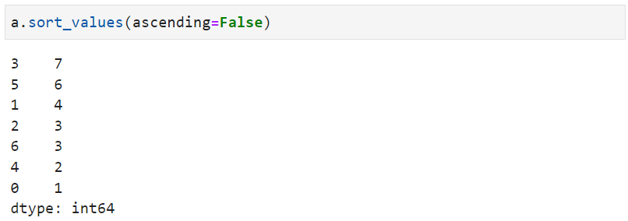

* Ở đây, ascending là sắp xếp tăng dần, chúng ta gán cho nó là False, nên phép sắp xếp trên sẽ là giảm dần.
* Sau khi thực hiện các câu lệnh trên, Series a ban đầu vẫn không thay đổi:

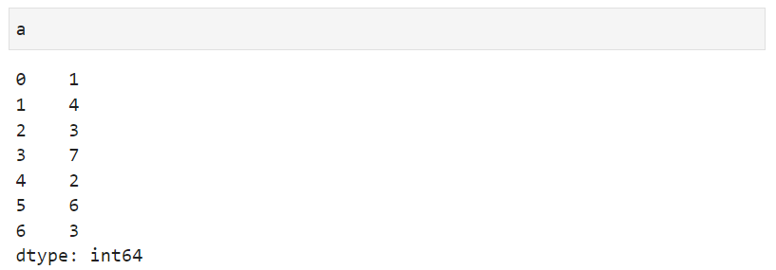

* Để thay đối, chúng ta phải sử dụng thêm đối số inplace= .

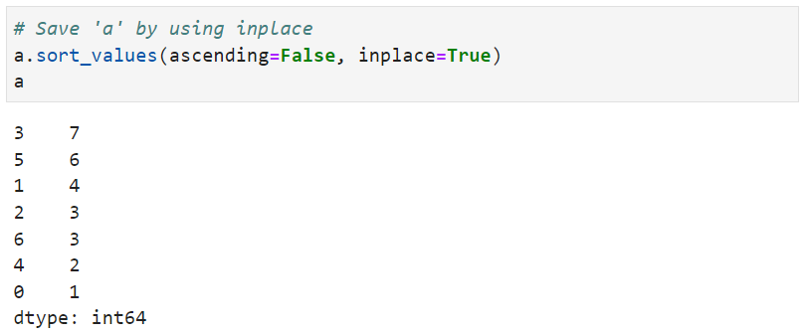

* Thực hiện đếm các phần tử giống nhau:

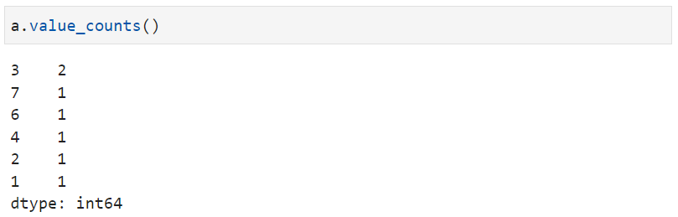

* Hiện thị các phần tử trong khoảng chỉ định:

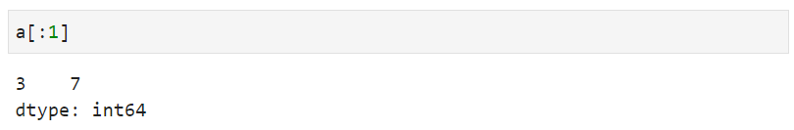

## Pandas DataFrames.

Trong phần này, chúng ta sẽ được học về:

* Cách tải môt Pandas DataFrame.
* Lưu DataFrame vào một tệp Commma Separated File (CSV)
* Tạo hoặc biến các loại dữ liệu khác thành DataFrame
* Kiểm tra dữ liệu DataFrame
* Lập chỉ mục và chọn phân đoạn / cắt lát của Data Frame.
* Cắt bằng iloc
* Các phép toán số trên chuỗi
* Pandas DataFrames.
* Số liệu thống kê mô tả về chuỗi
* Thống kê mô tả trên DataFrames
* Lọc bằng phép toán Boolean
* Tìm các ô trống bằng cách sử dụng isnull ()
* Kết hợp Bộ lọc Boolean

### Loading our data from a github source.

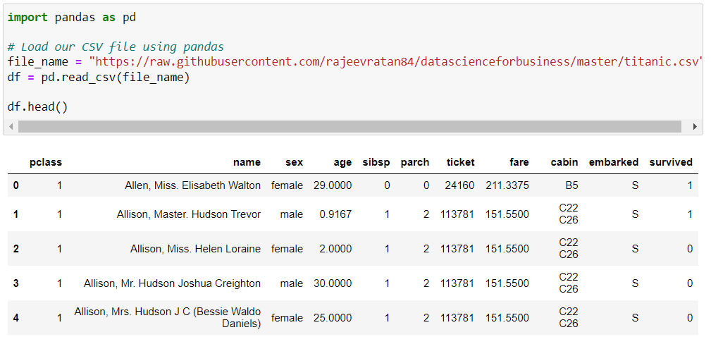

* Trên đây là cách tải file CSV từ github, chỉ cần chúng ta có liên kết của file đó trên github.
* In ra 10 hàng đầu của file vừa mở:

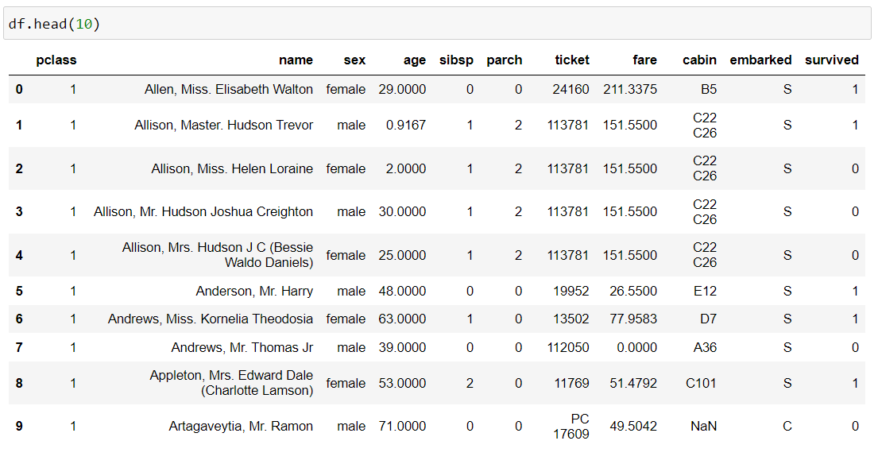

* Lưu df thành 1 file CSV hoặc một file excel:

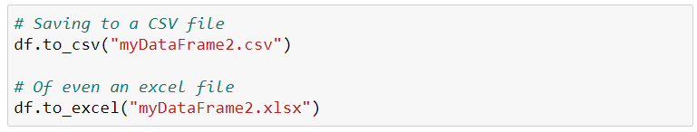

* Chúng ta cũng có thể xem nhanh qua file bằng cách sử dụng dữ liệu tóm tắt như dưới đây:

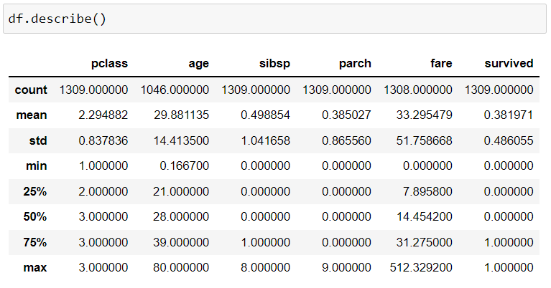

* Xem thông tin của df:

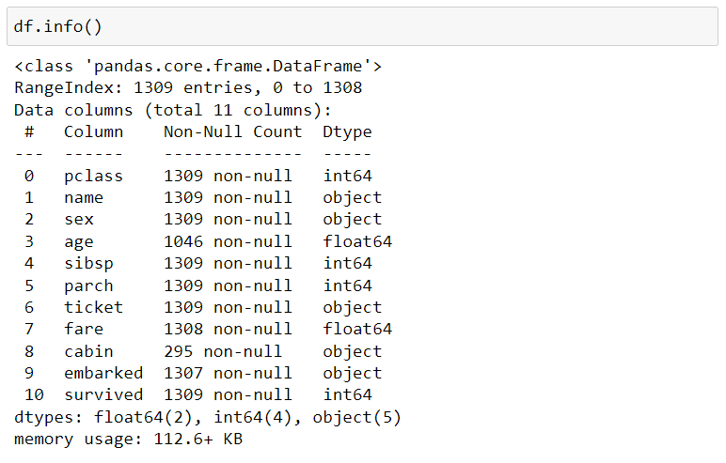

### Creating dataframes from non csv sources.

* Đầu tiên chúng ta tạo 1 danh sách:

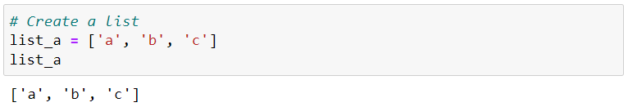

* Từ danh sách đó chúng ta tạo 1 DataFrames:

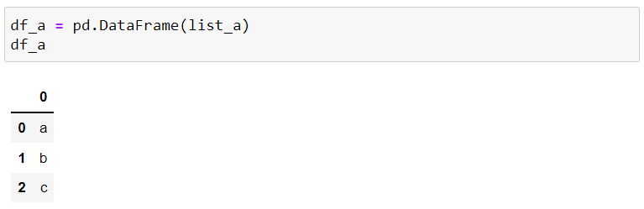

* Chúng ta cũng có thể tạo DataFrames từ một thư viện:

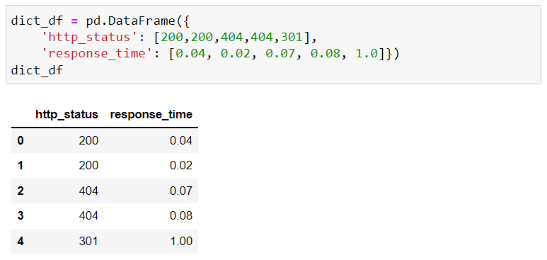

### Examining our DataFrames.

* Kiểm tra kiểu dữ liệu của từng cột:

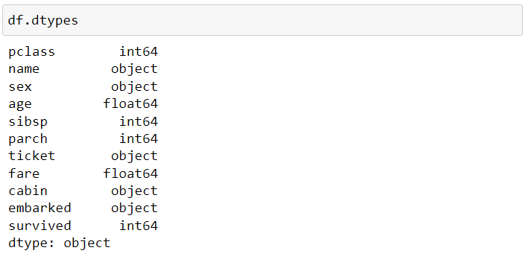

* Kiểm tra xem DataFrames có những cột nào:

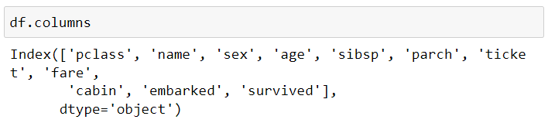

* Xem dữ liệu của một cột:

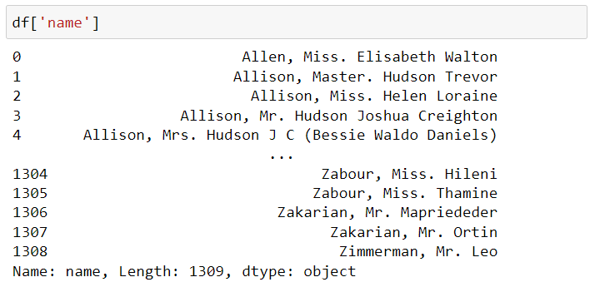

### Indexing and selecting segments of our Data Frame.

* Truy xuất đến từng phần tử bằng loc[]:

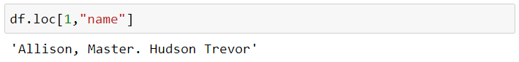

* Ở đây, 1 là nhãn chỉ hàng, còn “name” là nhãn chỉ cột.

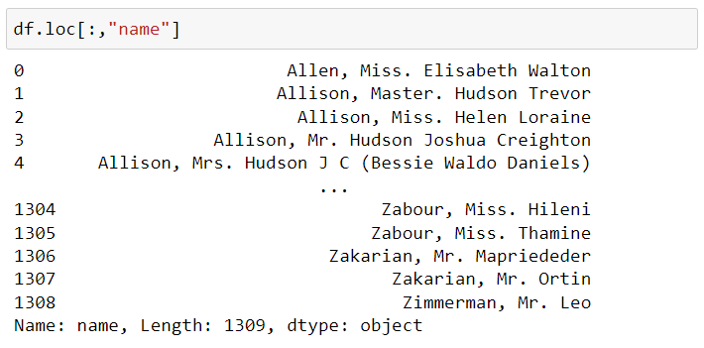

* Dòng code trên in ra màn hình toàn bộ phần tử ở cột “name”.
* Chúng ta truy xuất tới 5 cái tên đầu tiên bằng cách dưới đây:

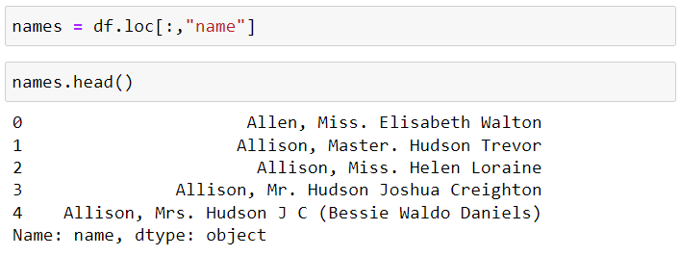

* In ra màn hình nội dung của một hàng:

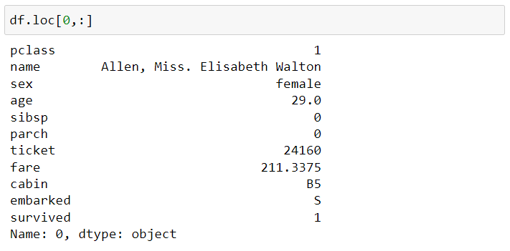

### Slicing using iloc.

* Cấu trúc: iloc[row_index, column_index]
* Nếu như loc sử dụng các nhãn thì iloc sử dụng các vị trí số nguyên.

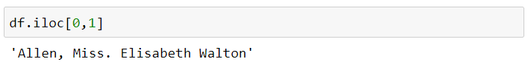

* Ở đây, 0 chính là hàng đầu tiên, 1 chính là cột name.
* Sử dụng loc[] để in ra dữ liệu của một hàng:

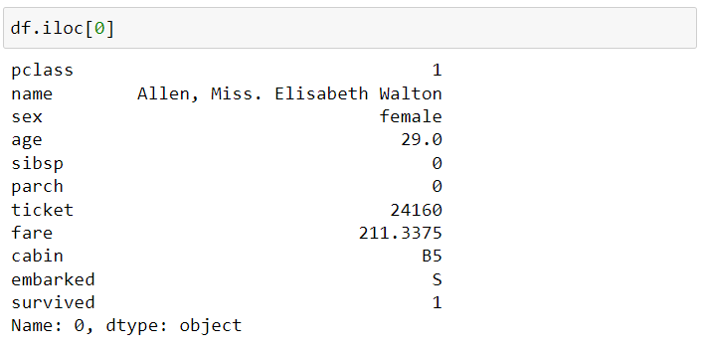

* Sử dụng iloc[] để truy xuất đến nhiều cột:

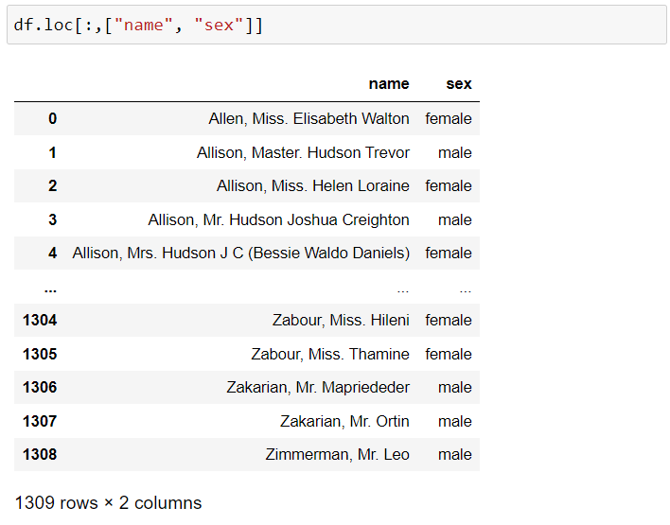

* Dưới đây cũng là một cách khác để cho kết quả như trên:

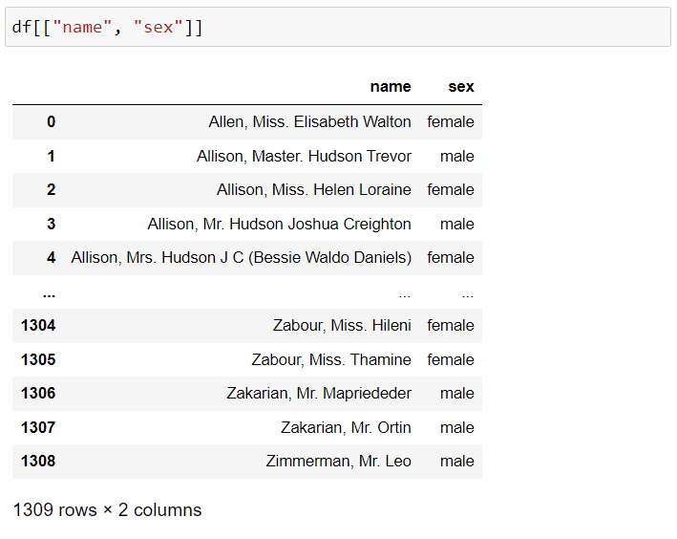

* Chúng ta truyền một danh sách là tên của các cột để truy xuất đến các cột đó.
* Việc cắt hàng ra cũng giống như vậy:

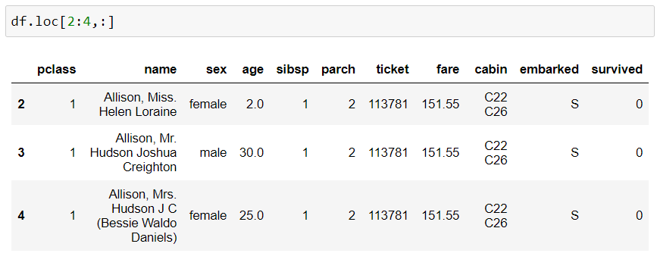

### Numeric Operations on Series

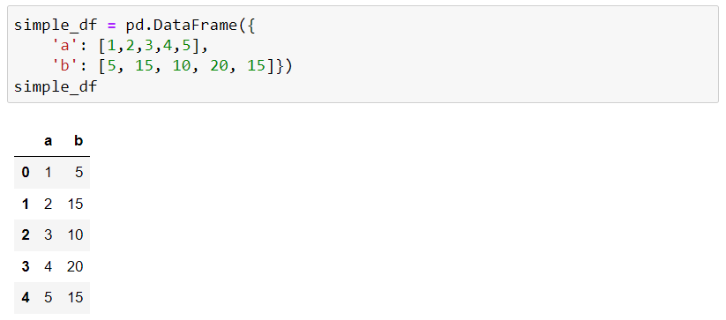

* Chúng ta cùng cắt một phần của DataFrames trên:

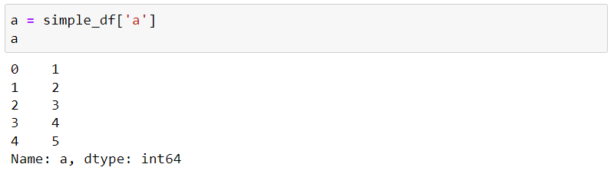

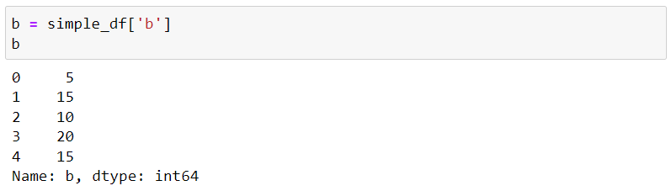

* Chúng ta tạo ra 2 Series a và b rồi tiến hành cộng chúng lại:

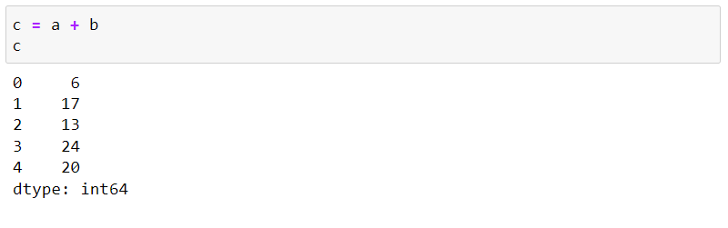

* Sau khi thực hiện, chúng ta sẽ được một Series mới là tổng của 2 Series trên.

### Descriptive Stats on series.

* Tìm giá trị lớn nhất trên Series a:

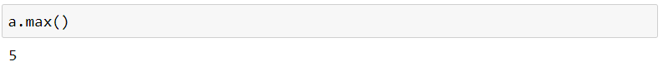

* Tìm giá trị nhỏ nhất của Series a:

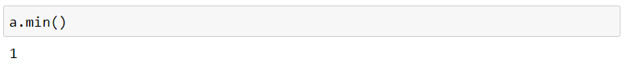

* Tìm giá trị trung bình của Series a:

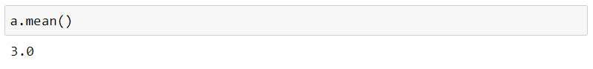

* Chúng ta cũng có thể in ra giá trị ở giữa:

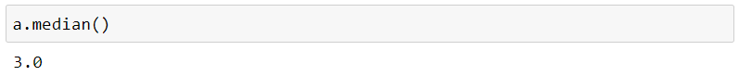

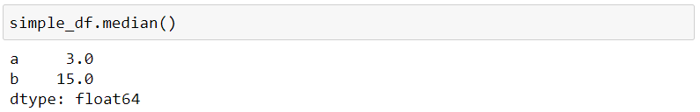

* Xuất ra giá trị xuất hiện thường xuyên nhất:

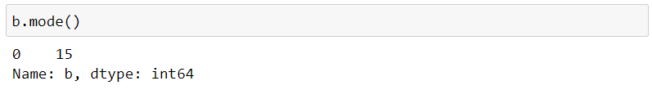

* Tính tổng của các phần tử:

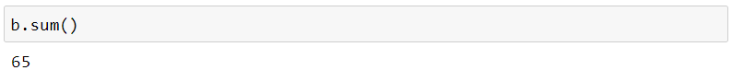

* Đếm số lượng các phần tử:

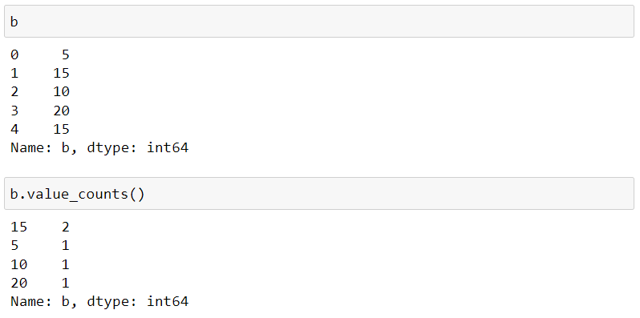

* Tạo thống kê mô tả cho Series:

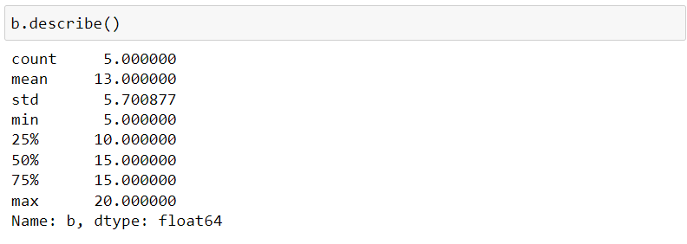

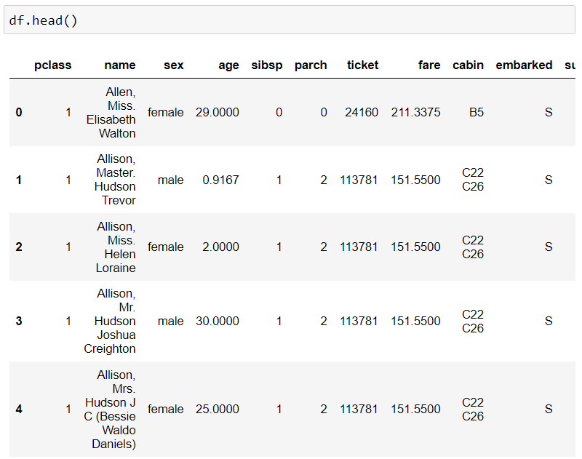

* Ngoài mô tả tóm tắt của cả DataFrames thì chúng ta cũng có thể xuất ra mô tả của cột:

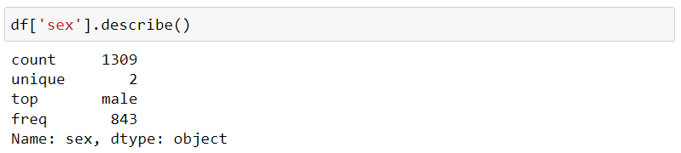

* Count: trả về số lượng phần tử của cột.
* Unique: số lượng các giá trị male và female.
* Top là giá trị xuất hiện nhiều nhất.
* Freq là số lần xuất hiện của giá trị xuất hiện nhiều nhất.

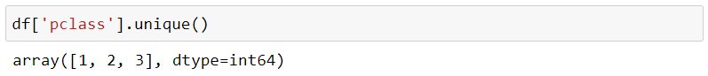

* Với câu lệnh trên, chúng ta có thể tìm ra được các giá trị xuất hiện trong cột pclass.

### Descriptive Stats on DataFrames.

* Tính giá trị trung bình của nhiều cột trong DataFrames:

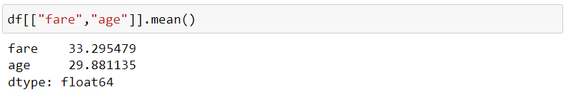

* Cũng trả về kết quả như cách trên nhưng cách dưới đây chúng ta thêm thuộc tính axis = 0 – là theo trục dọc.

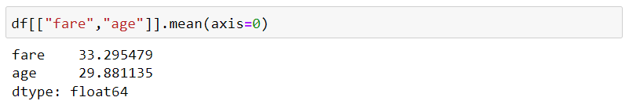

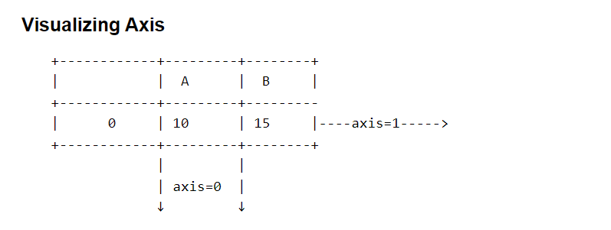

* Nếu axis bằng một thì sẽ thực hiện tính giá trị trung bình giữa 2 hàng với nhau:

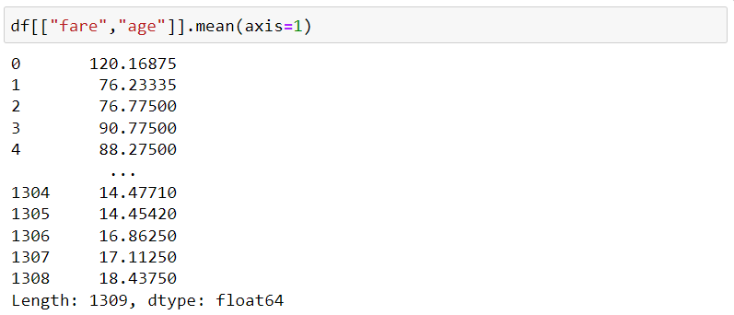

* Để tính giá trị trung bình của từng cột, tuy nhiên có nhiều cột lại không phải giá trị số, vậy chúng ta sử dụng cách sau đây:

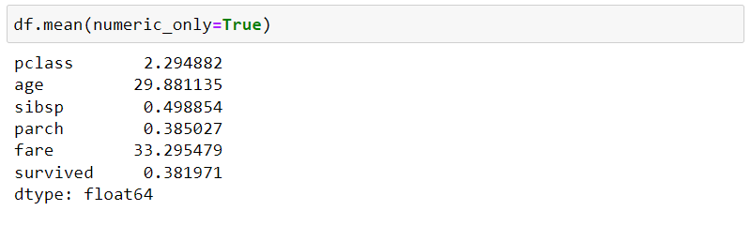

* Bằng cách cho numeric_only = True, dòng lệnh sẽ chỉ thực hiện tính toán trên các cột là số nguyên, số thực hoặc là boolean.

### Filtering using Boolean Operations.

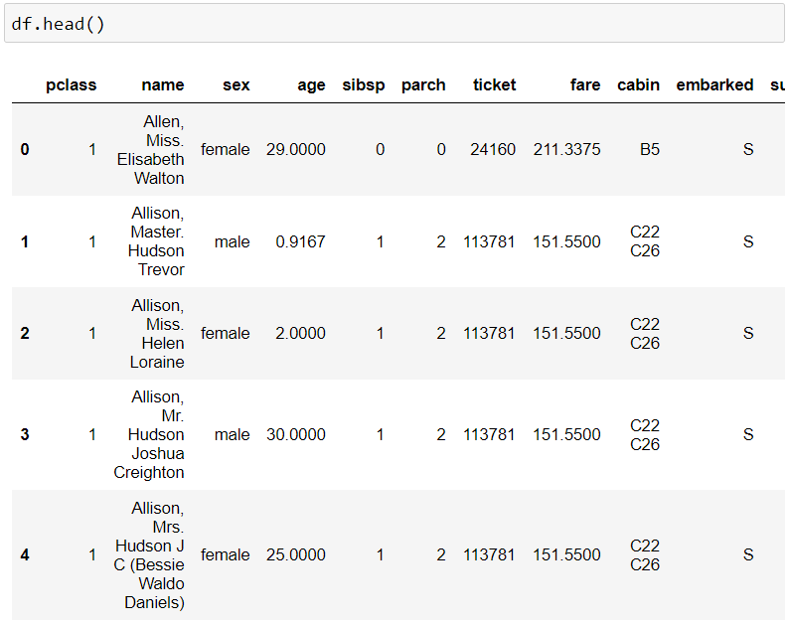

* Chúng ta cũng có thể lọc các phần tử trả về kiểu boolean:

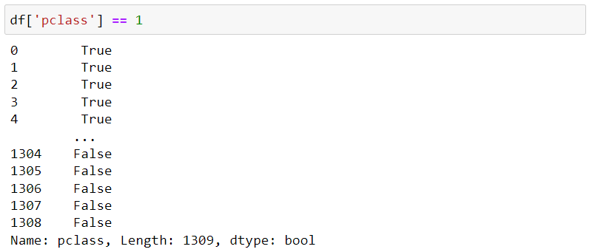

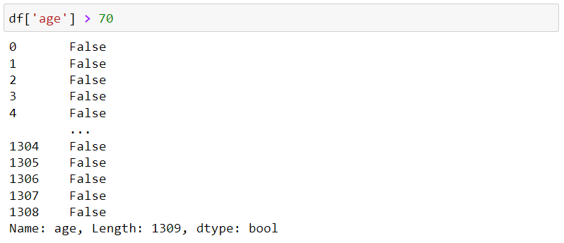

* Sử dụng kết quả lọc trên để in ra các hàng thỏa mãn điều kiện:

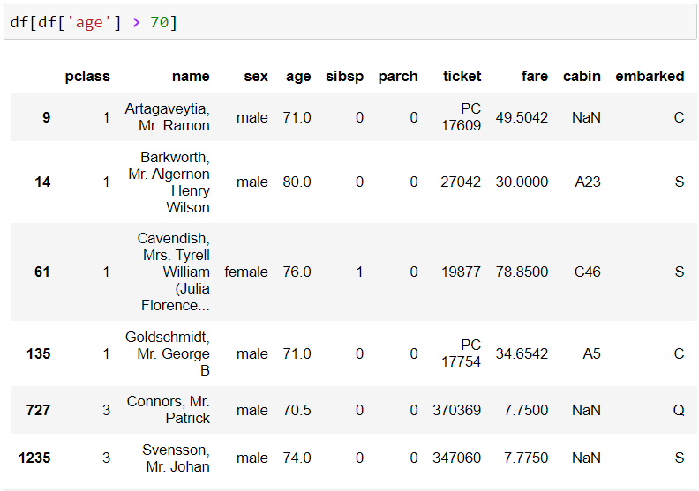

* Tìm kiếm một giá trị cụ thể:

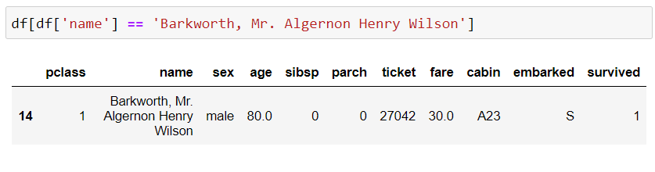

### Finding empty cells using isnull().

* Kiểm tra xem có phần tử nào là null không:

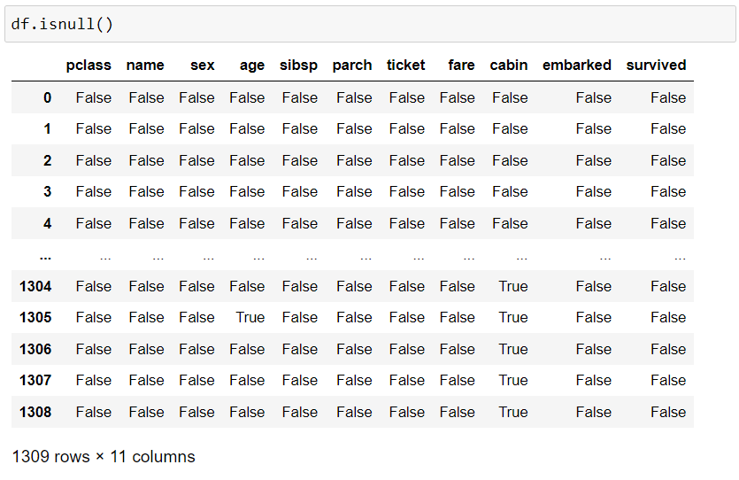

* Kiểm tra giá trị null trên từng cột:

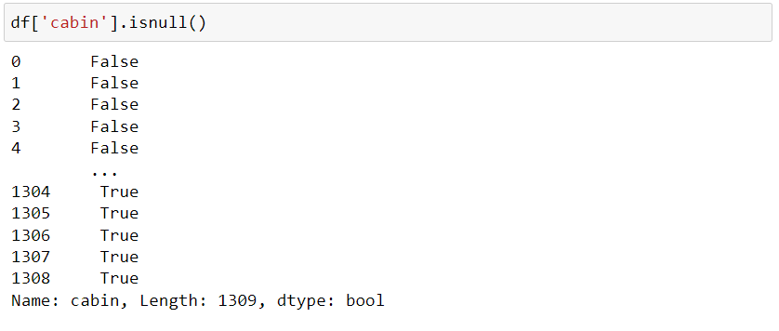

* Từ đó in ra các hàng có dữ liệu đúng:

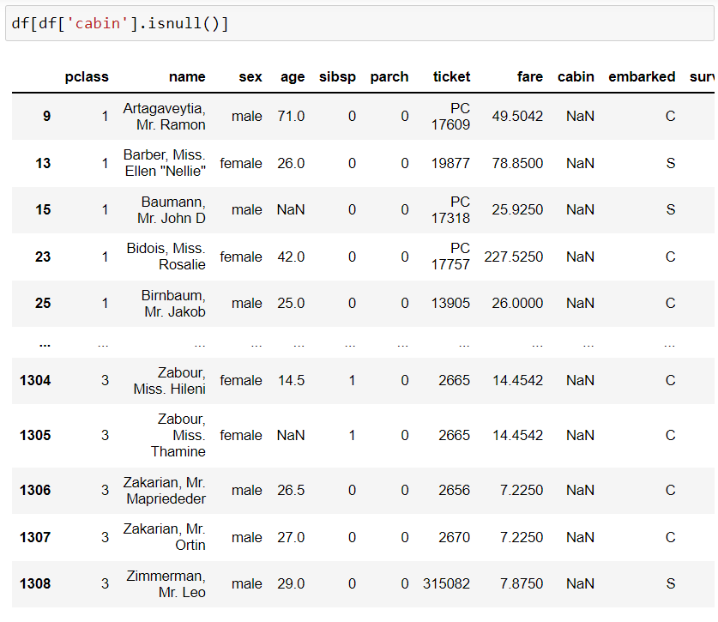

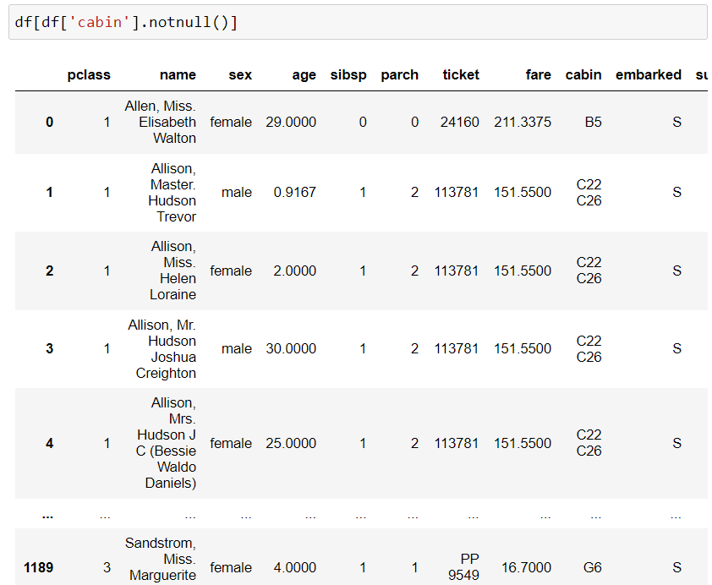

### Combining Boolean Filtering.

BỔ SUNG: GIẢI THÍCH PHẦN DƯỚI ĐÂY

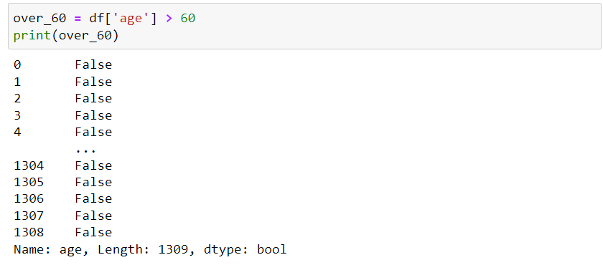

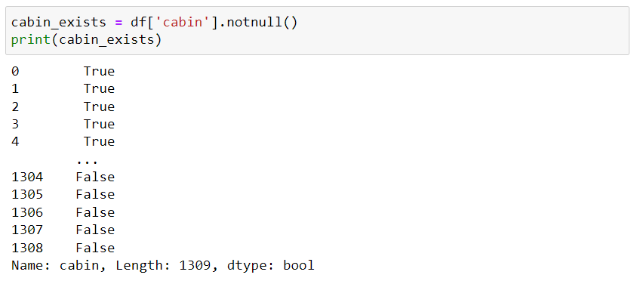

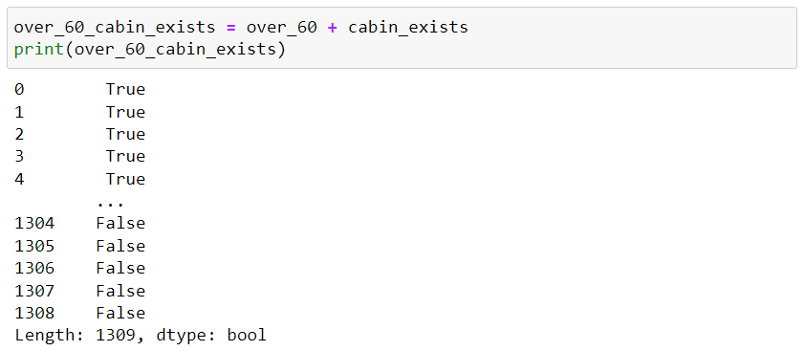

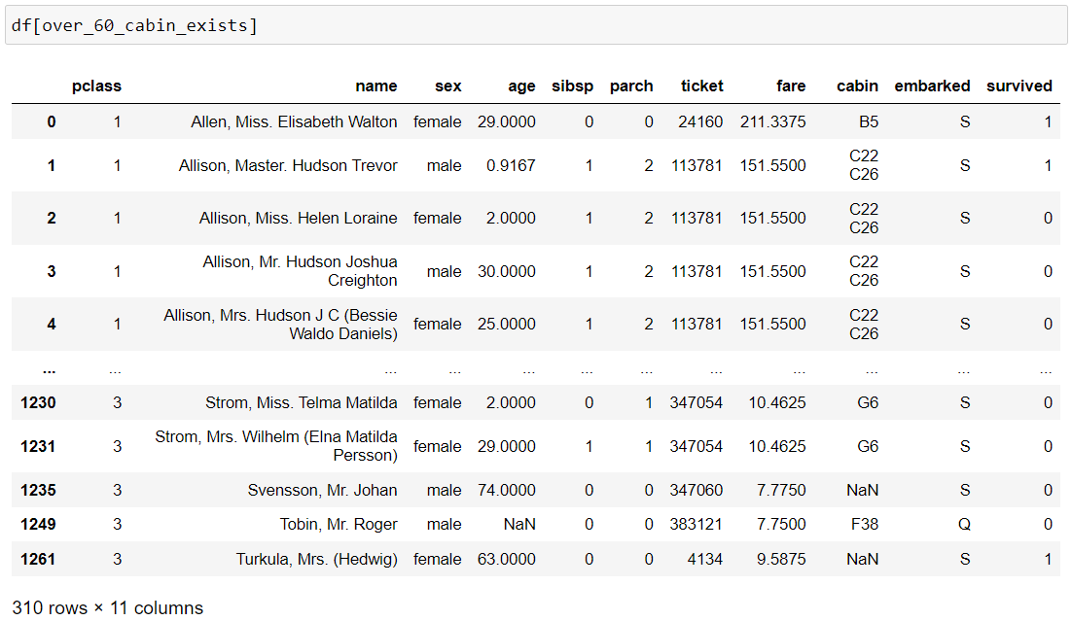

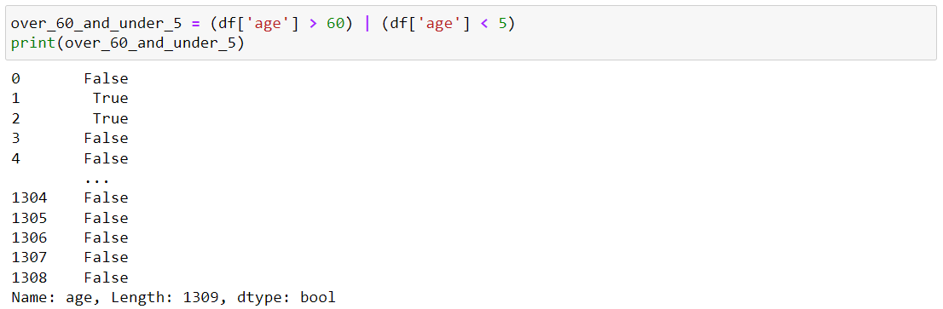

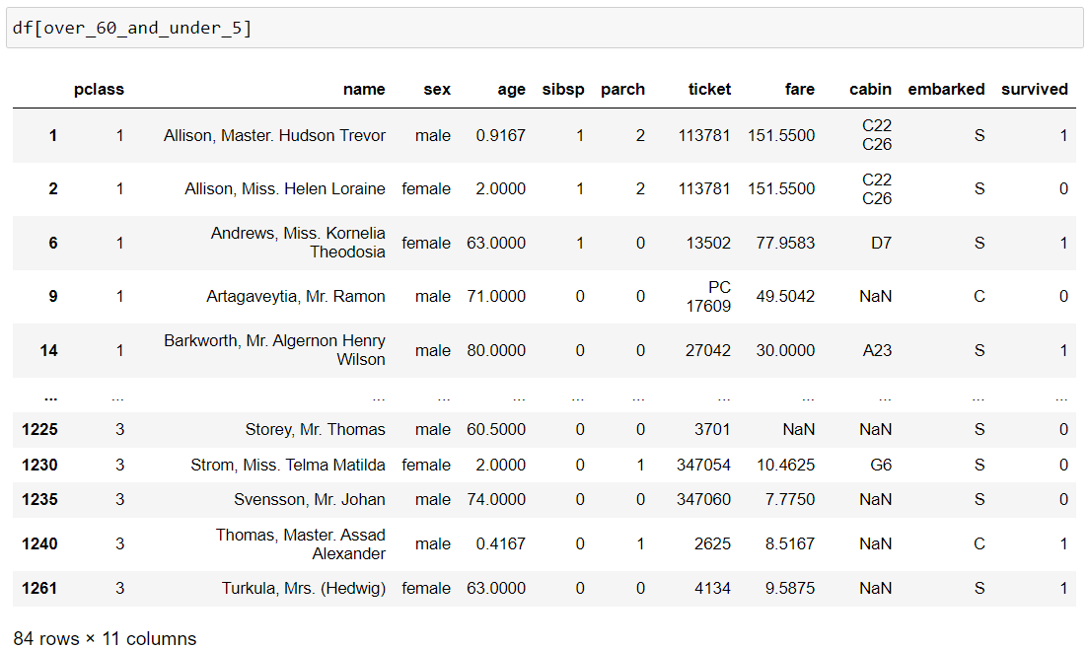

## Pandas - Data Cleaning.

Chúng ta thực hiện các hoạt động:

* Đổi tên các cột
* Sắp xếp lại thứ tự cột
* Kiểm tra kiểu dữ liệu của các cột cụ thể
* Xóa văn bản khỏi cột
* Xử lý dữ liệu bị thiếu
* Thay đổi kiểu dữ liệu
* Thay thế Văn bản trong một cột
* Hoạt động chuỗi của dữ liệu cột
* Loại bỏ các cột
* Loại bỏ hàng

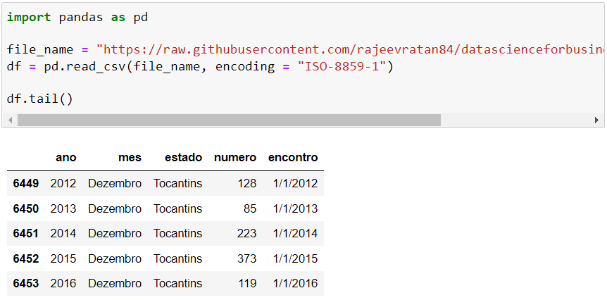

* Kiểm tra các đối tượng có trên cột estado:

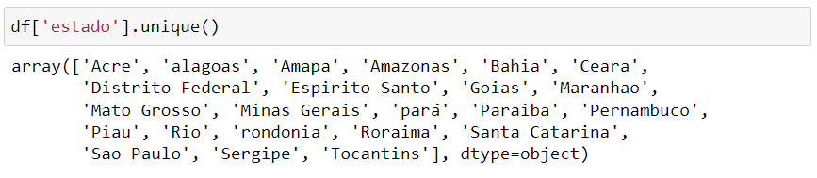

### Renaming Columns.

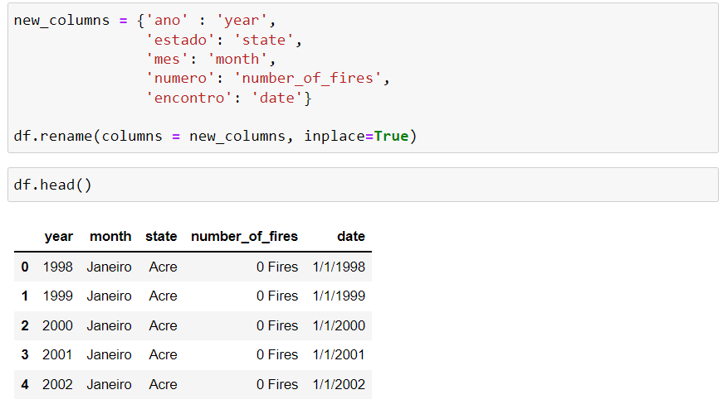

* Kiểm tra các năm xuất hiện:

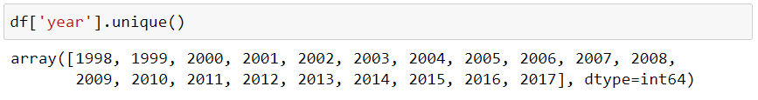

* Thông tin của các cột:

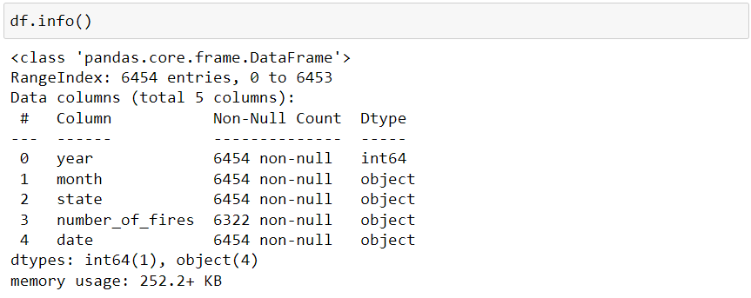

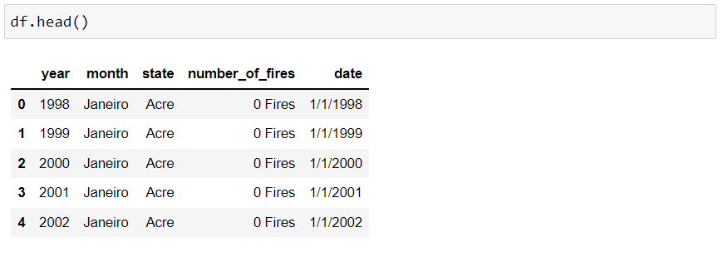

### Re-arranging columns

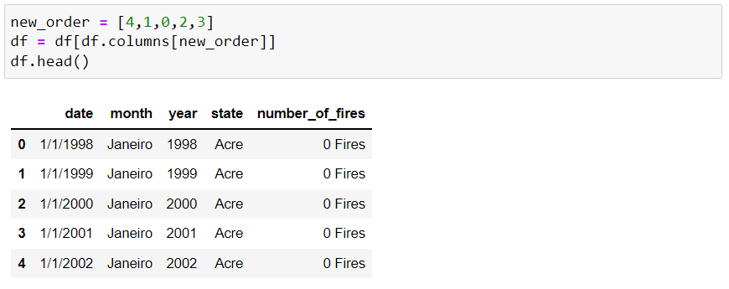

* Đối với df.columns[new_order] để xuất ra các label của các cột, sau đó truyền vào lại cho df. Vậy là chúng ta đã sắp xếp lại các cột.

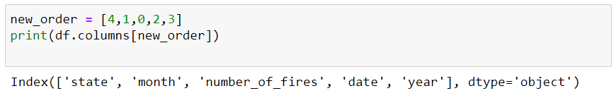

### Determing if a column contains numeric data.

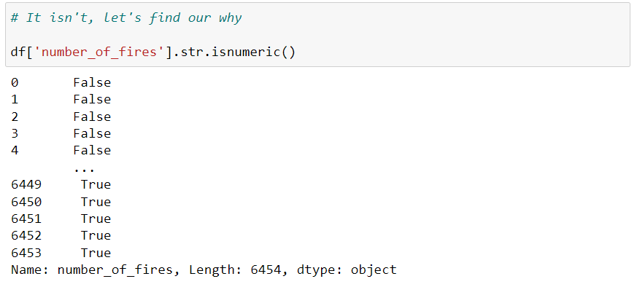

* Câu lệnh trên kiểm tra xem các phần tử trong cột có chứa dữ liệu số hay không.

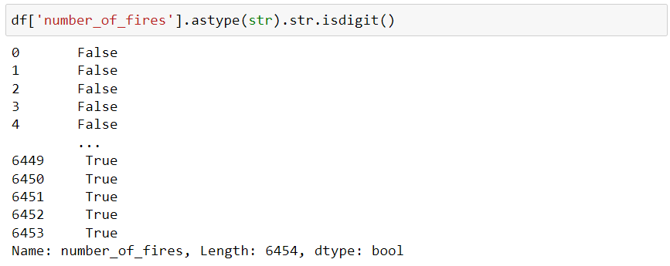

* Astype(str) có tác dụng chuyển các phần tử ở cột thành kiểu chuỗi.
* Str.isdigit() trả về xem phần tử đó có phải là chữ số hay không, số thập phân cũng trả về false vì có dấu chấm.

### Removing unnecessary text from columns.

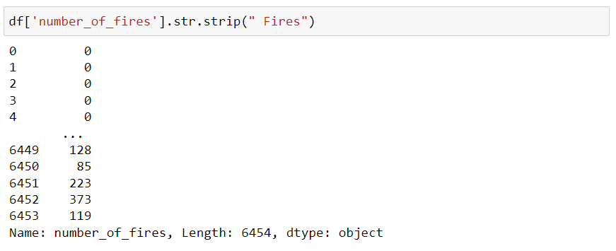

* Sử dụng str.strip() để loại bỏ đi chuỗi Fires có trong cột.
* Strip - Trả lại bản sao của chuỗi đã xóa các ký tự đầu và cuối. Nếu các ký tự bị bỏ qua hoặc Không có, các ký tự khoảng trắng sẽ bị xóa. Nếu được cho và not None, ký tự phải là một chuỗi; các ký tự trong chuỗi sẽ bị loại bỏ khỏi cả hai đầu của chuỗi mà phương thức này được gọi.

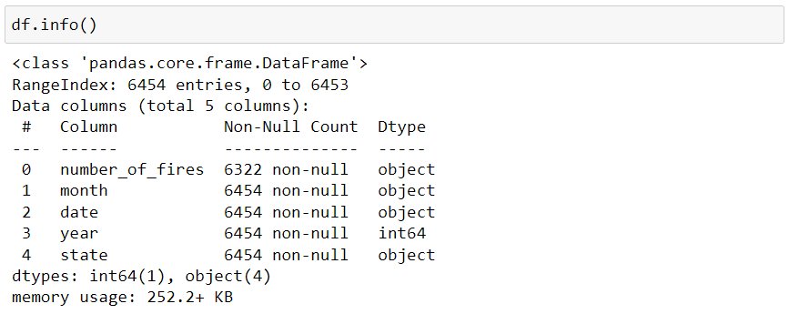

BỔ SUNG: CÒN 1 ĐOẠN CODE BỊ LỖI

### Handling missing data.

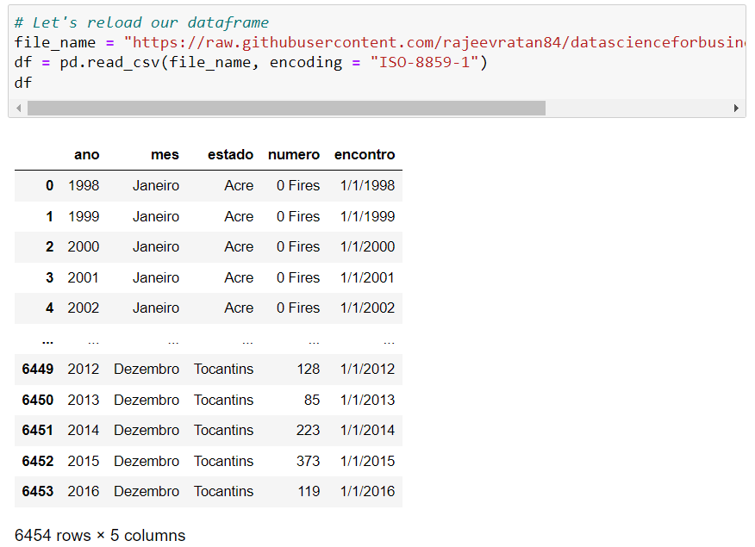

* Tiến hành đổi tên cho các cột:

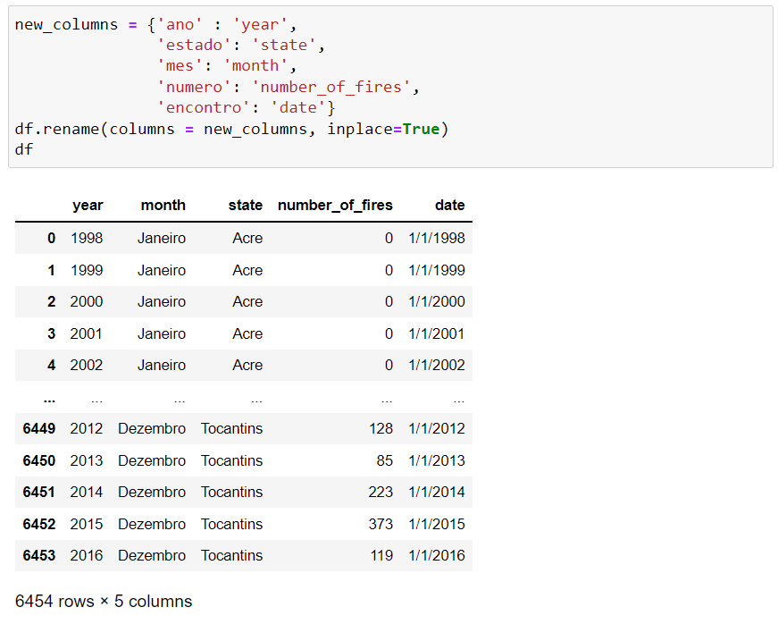

* Tiến hành loại bỏ phần Fires ở cột number_of_fires.

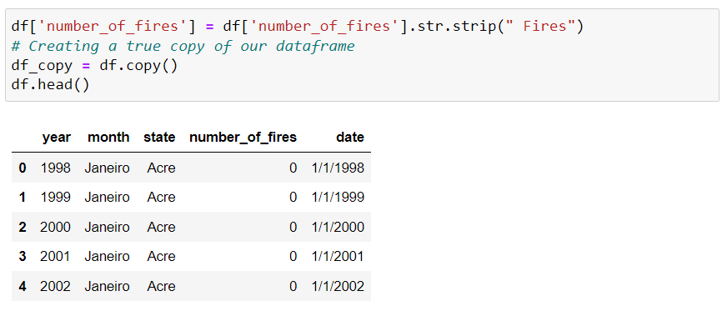

* Kiểm tra số phần tử Null ở mỗi cột:

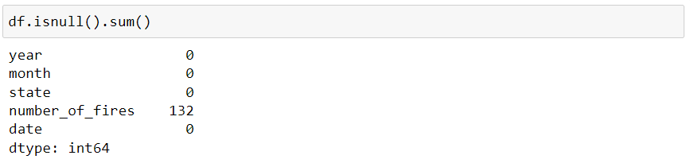

* Tiến hành loại bỏ các hàng chứa NaN, như ta thấy số hàng đã giảm:

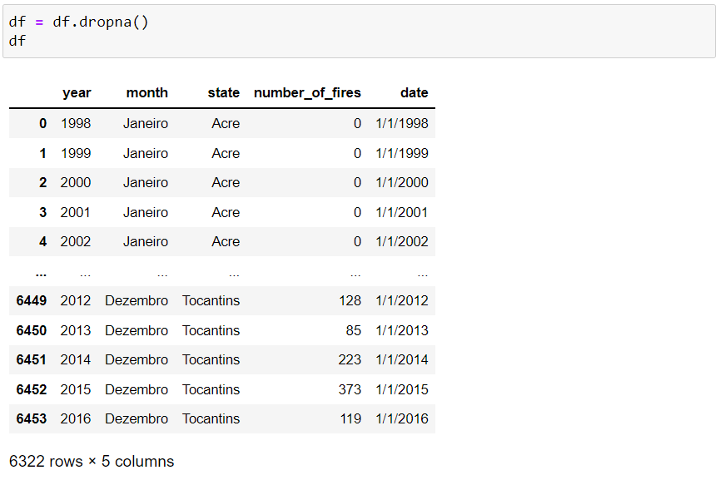

* Tiến hành tạo lại chỉ mục do nhiều hàng bị xóa đi:

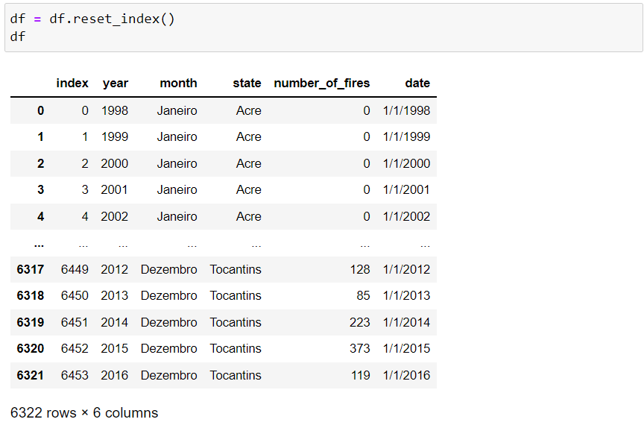

* Kiểm tra lại thì không còn phần tử NaN nữa:

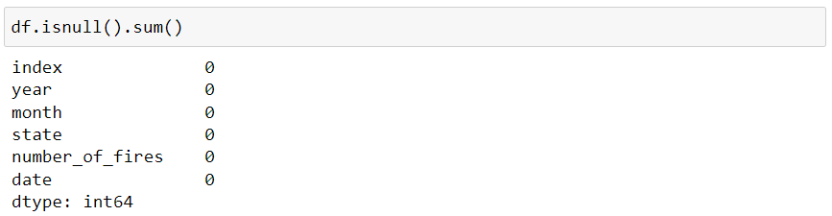

* Đến với một ví dụ khác:

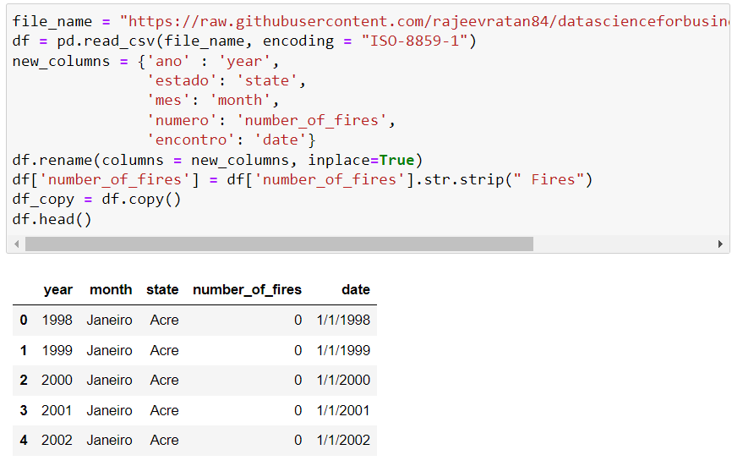

* Kiểm tra các phần tử Null:

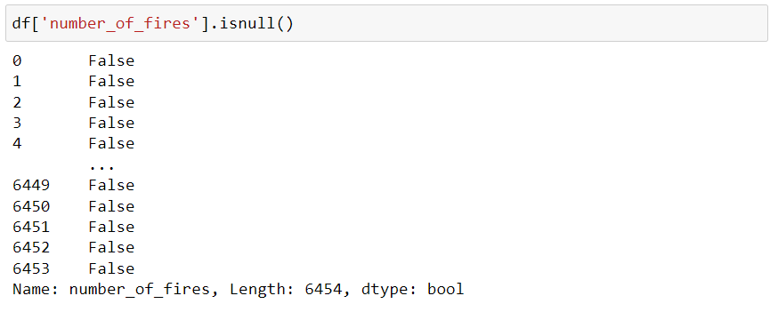

* Sử dụng dữ liệu trên để in ra các hàng chưa phần tử ở number_of_fires là null:

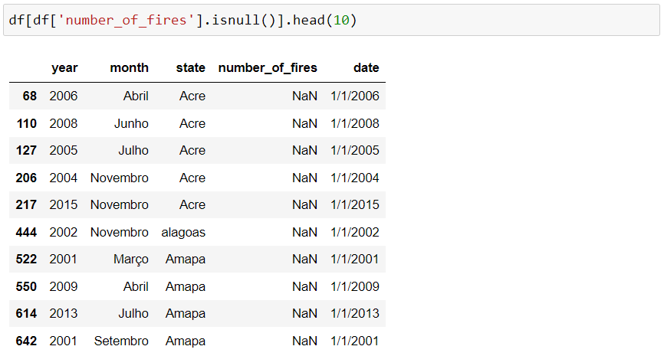

Cách giải quyết:

* Xóa chúng qua .dropna (axis = 0)
* Thay thế chúng bằng một số số trọng tài (ví dụ: trung bình)
* Thay thế chúng bằng các số không, hoặc Tô chuyển tiếp (ffill) hoặc Back Fill (chèn lấp).

Cùng đến với các ví dụ tiếp theo:

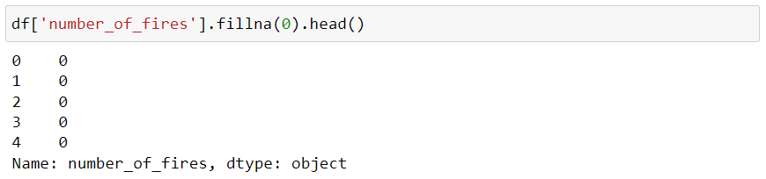

* Cách làm trên thay thế các phần tử NaN bằng 0.

BỔ SUNG: GIẢI THÍCH HÌNH DƯỚI:

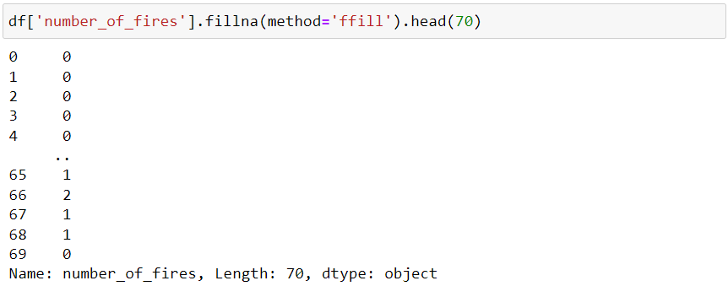

* Quan sát kết quả dưới đây:

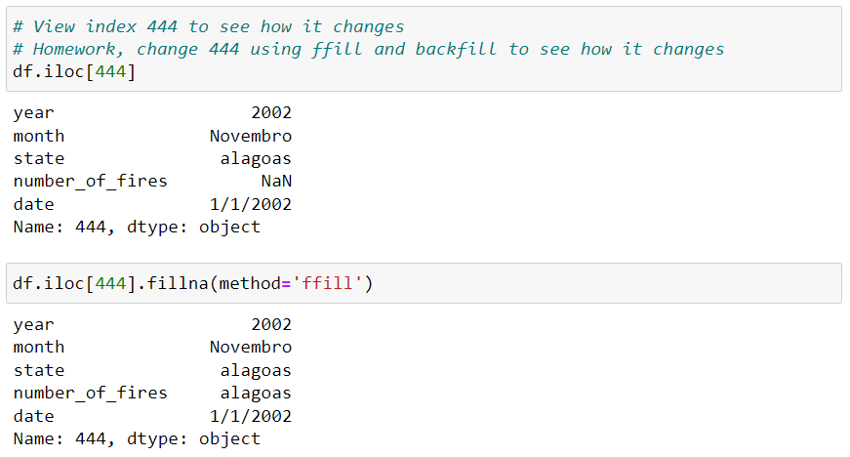

* Chúng ta thấy ở giá trị NaN, sau khi sử dụng ffill thì đã chuyển thành alagoas.

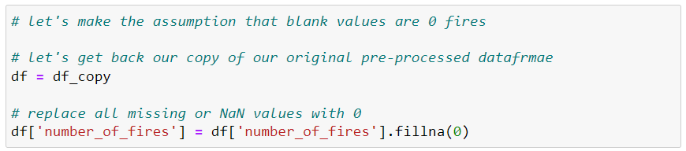

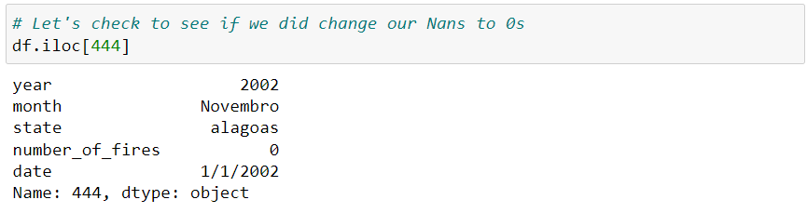

* Sau khi thực hiện fillna(0) thì các giá trị NaN đã đổi thành giá trị 0.

### Assigning data types to our columns.

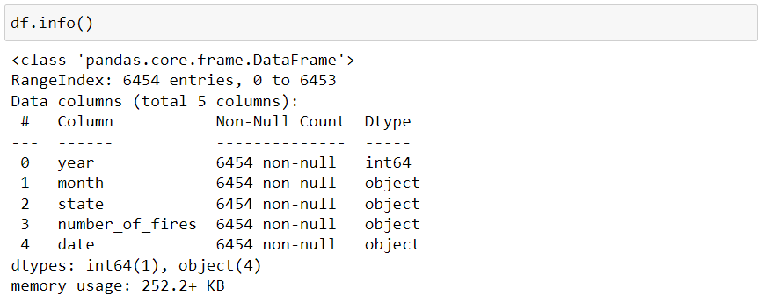

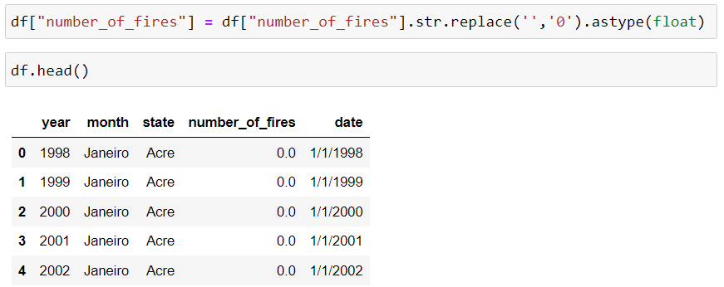

* Sau khi thực hiện câu lệnh trên ta được kết quả:

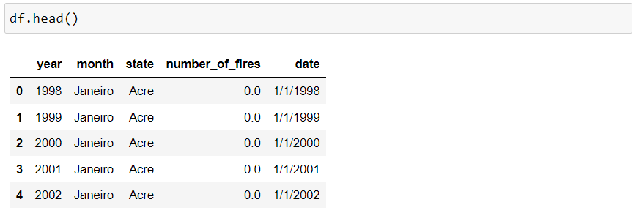

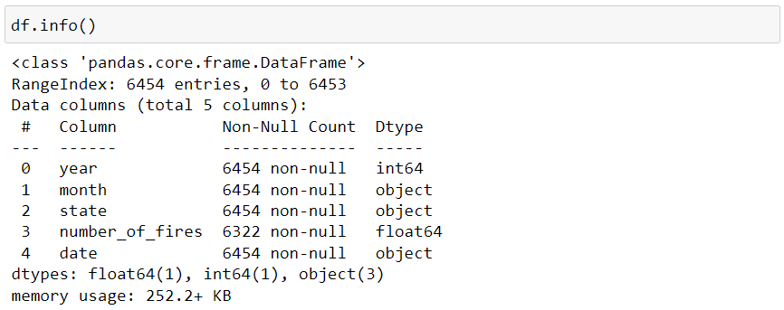

* Kiểu dữ liệu của cột number_of_fires đã chuyển từ object sang float64
* BỔ SUNG: GIẢI THÍCH CHỖ replace

### Replacing text in columns.

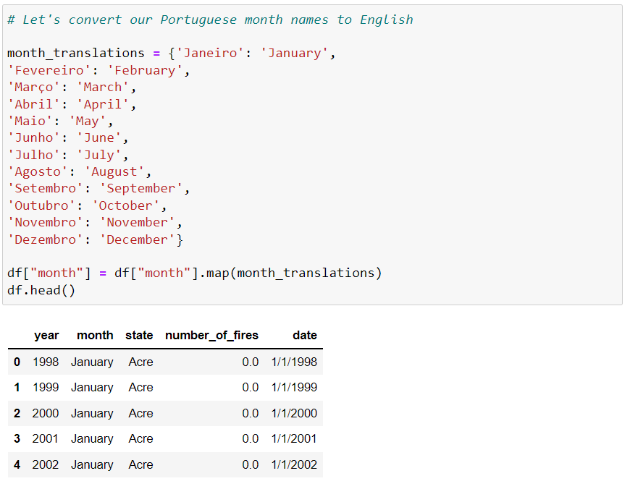

* Với câu lệnh trên, chúng ta đã kết nói được nội dung trong thư viện để thay thế cho nội dung trong cột month thông qua phương thức map().

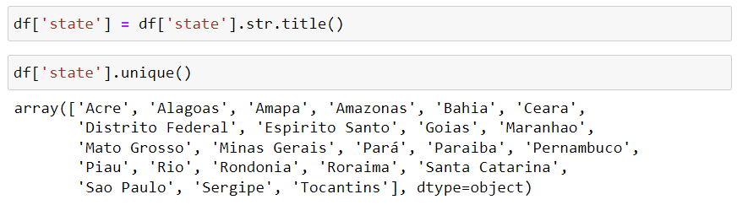

* Với phương thức str.title() sẽ viết hoa chữ đầu tiên của chuỗi.

### Removing columns.

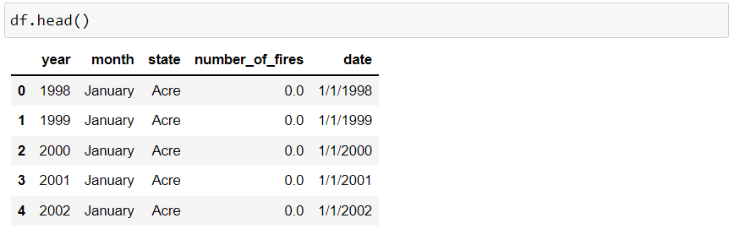

* Chúng ta thực hiện xóa cột date:

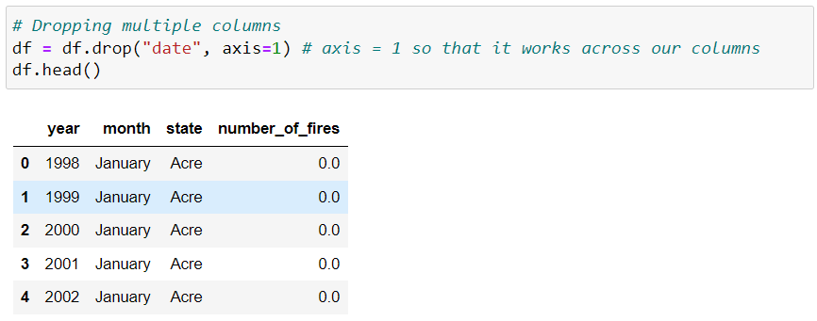

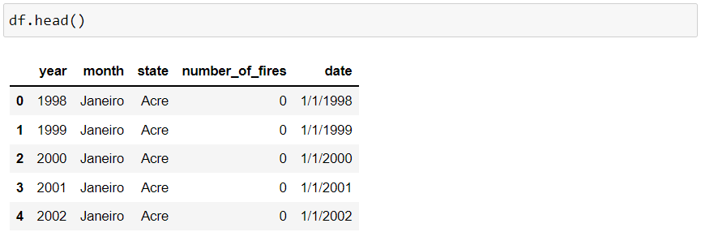

* Thực hiện xóa nhiều cột:

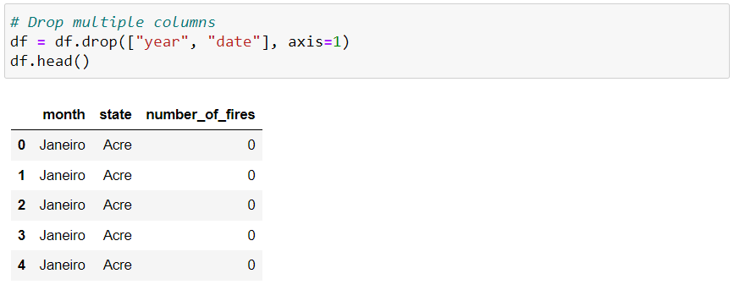

### Dropping Rows.

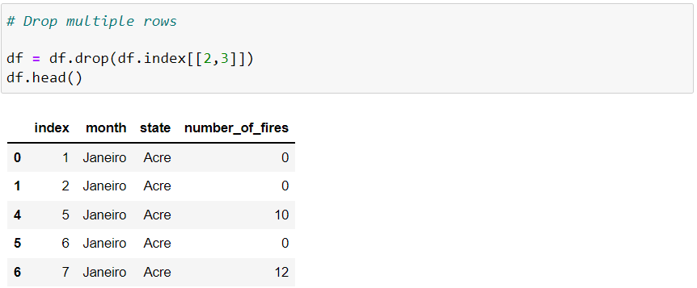

* Với câu lệnh trên, sử dụng drop và chọn hàng cần xóa, chúng ta có thể xóa được hàng. Tương tự:

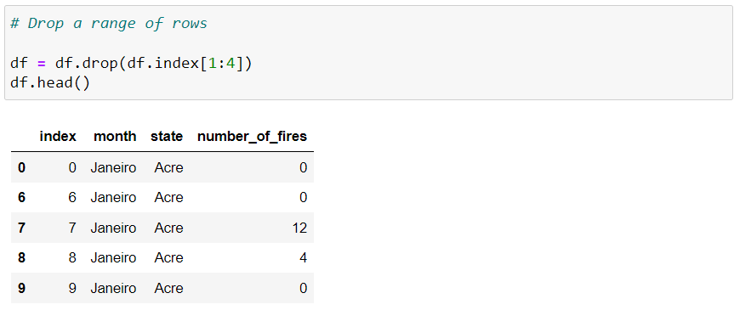

## Pandas - Data Aggregation.

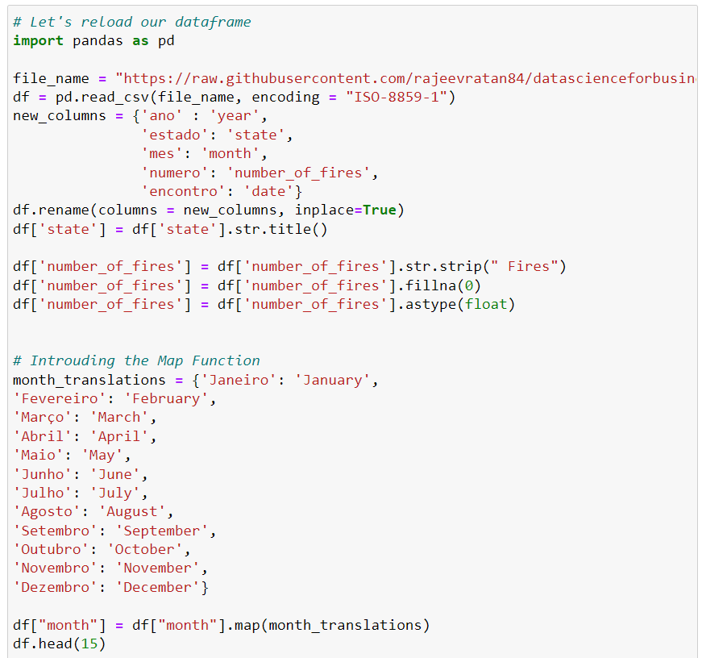

Kết quả:

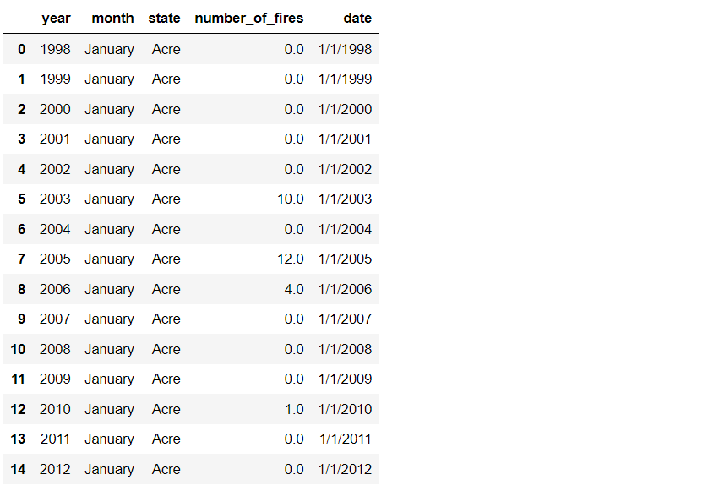

### Using the Groupby function.

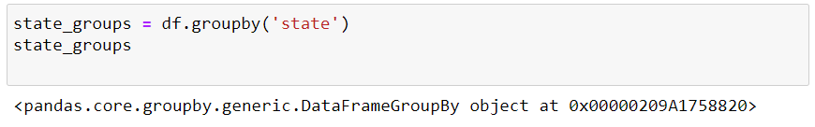

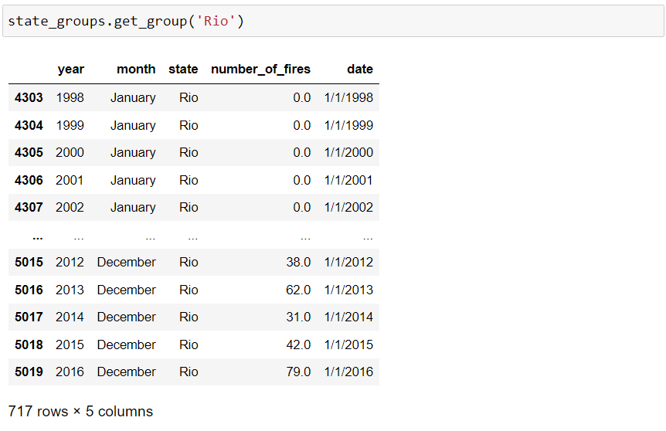

* Việc thực hiện các lệnh trên nhằm in ra màn hình các phần tử “Rio” ở cột state.
* Cùng kiểm tra kết quả gồm 717 hàng chưa “Rio”:

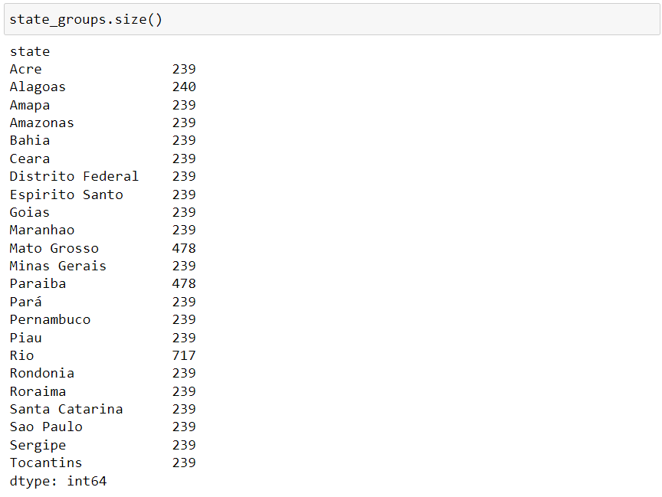

### Let's now use some Aggregation functions



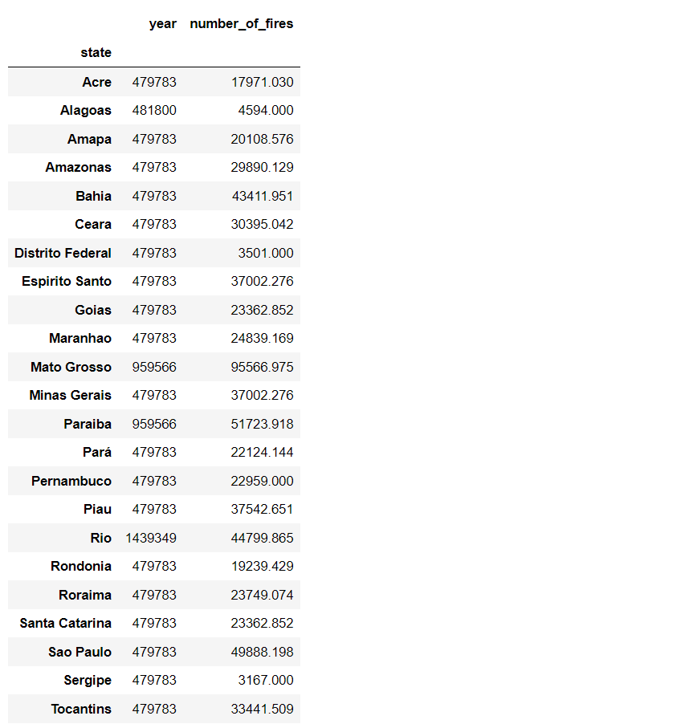

* Với câu lệnh trên, chúng ta đã tính tổng ở cột year và number_of_fires theo từng nhóm ở tương ứng với các giá trị độc lập ở cột state.



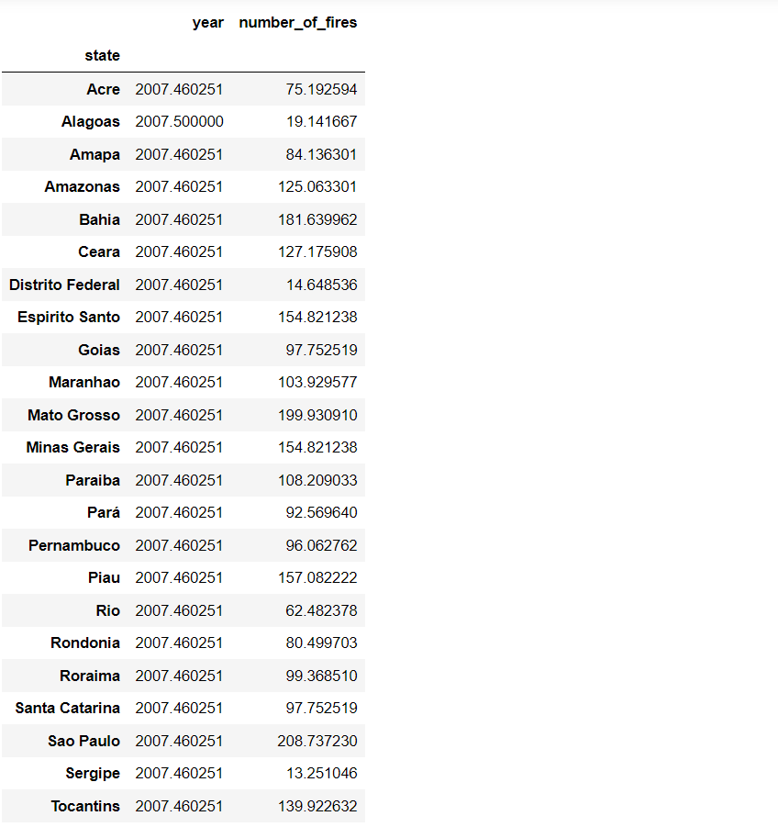

* Tương tự, câu lệnh ở trên trả về giá trị trung bình của từng nhóm ở cột state.

### Combining our groupby into one concise statement.

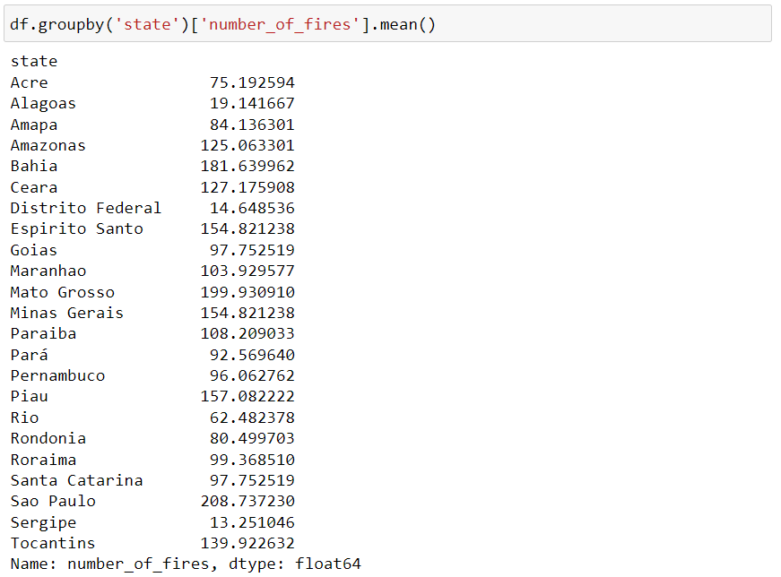

* Trên đây cũng lại một cách tính giá trị trung bình theo nhóm thuộc cột state.

### Pivot Table.

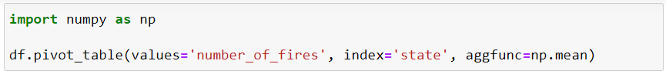

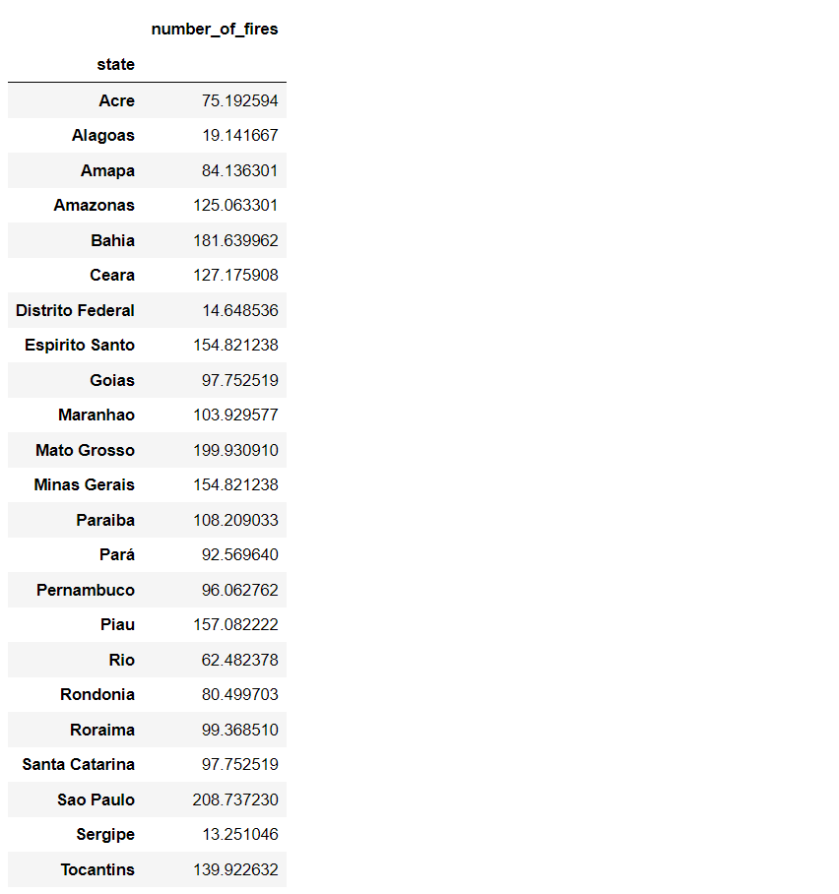

* Ở đây lại là một cách khác thực hiện chức năng như ở 2 phần trên, giá trị được tính trung bình là cột number_of_fires, chỉ mục là state, aggfunc= <hàm để hiển thị kết quả ở values>, ví dụ như mean, sum,…



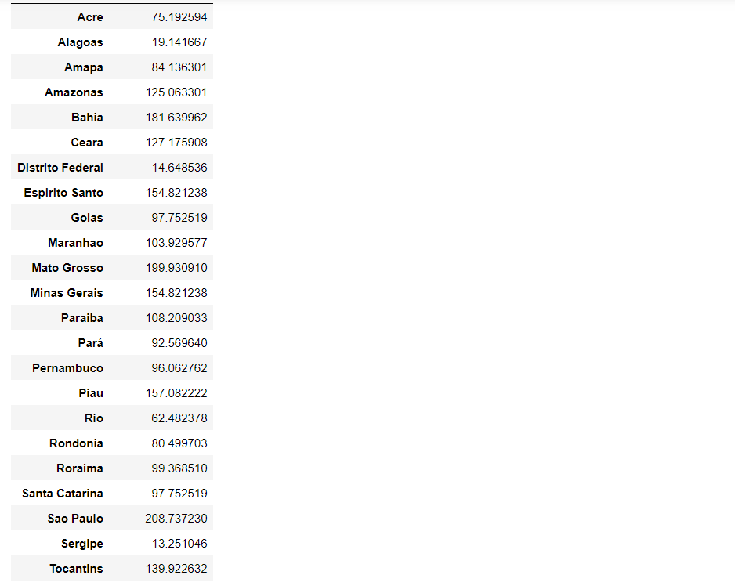

* Câu lệnh ở trên cũng tương tự, nhưng có thêm đối số margins, với margins = True theo toàn bộ hàng, với False thì theo toàn bộ cột.

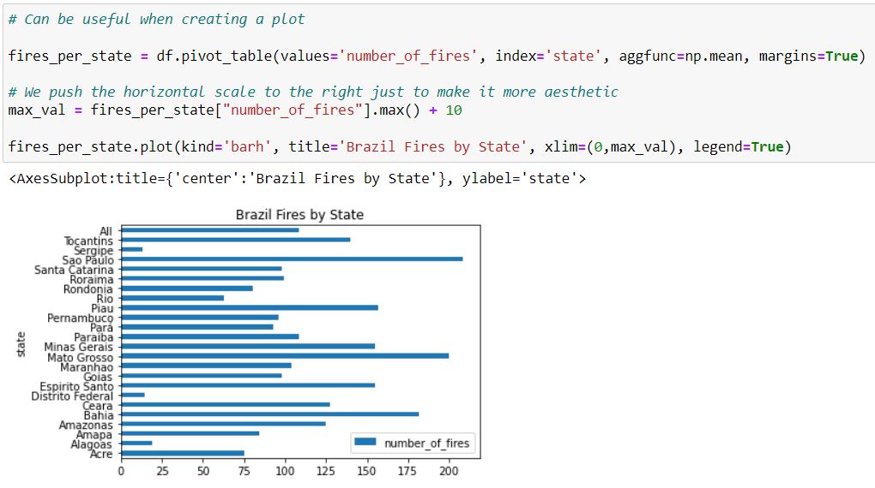

BỔ SUNG, GIẢI THÍCH CÁC VẼ BIỂU ĐỒ TRÊN

### Aggregating Multiple Columns Using Pivot Tables.

* Đầu tiên, chúng ta tạo thêm một cột mới cho df:

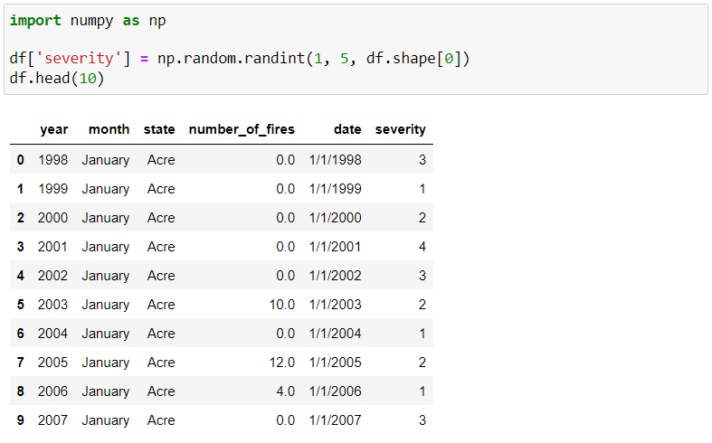

* 1. Format for aggregating multiple columns of data

Cú pháp: **DataFrame.pivot_table([column1_values, column2_values], column_index)**



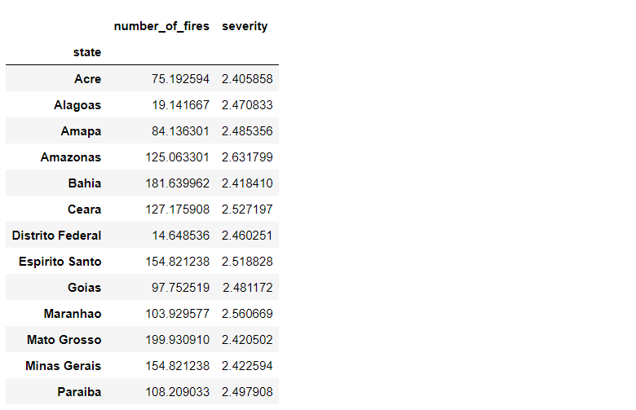

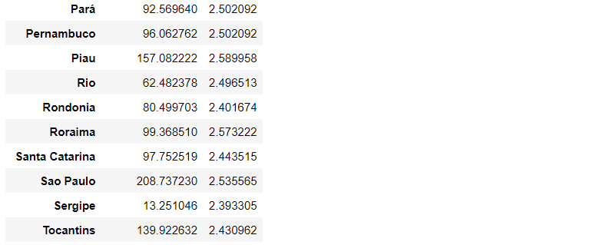

* Lập bảng tóm tắt với 2 cột number_of_fires và severity, chỉ mục chính là cột state.
* Tương tự với đoạn code trên:



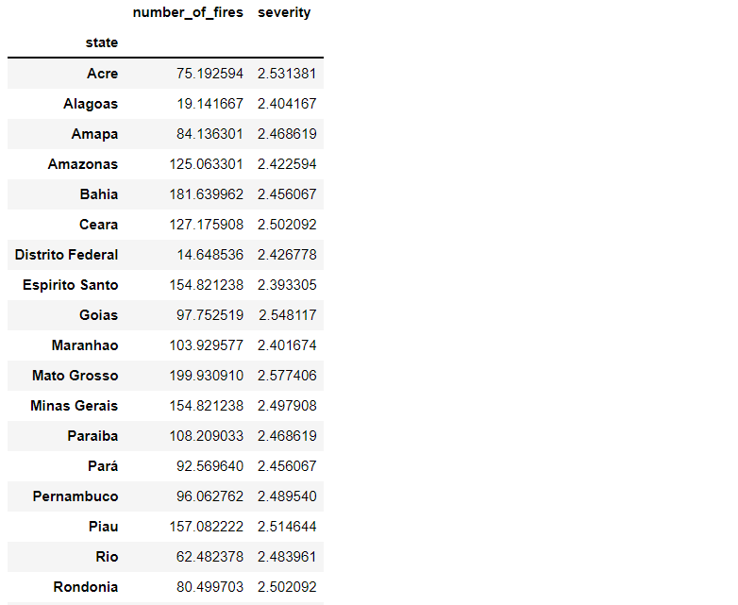

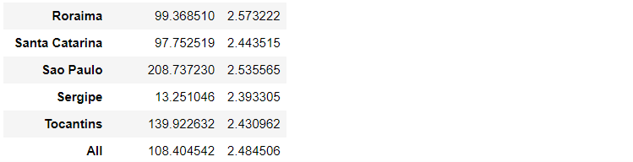

* Chúng ta thấy kết quả cho ra là tương tự nhưng ở hàng cuối là kết quả tính trung bình của cả 2 cột vì đối số margins được truyền vào giá trị True.



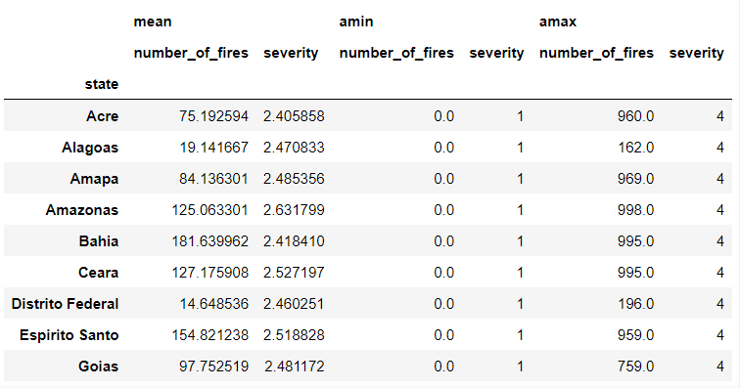

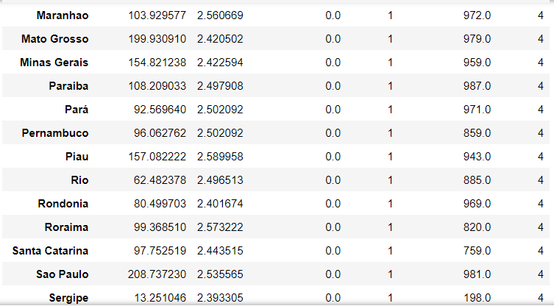

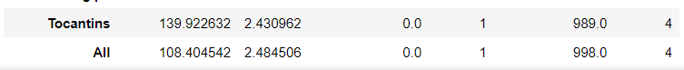

* Đối với đoạn code trên, với đối số aggfunc được truyền vào nhiều phương thức nên kết quả cũng sẽ có các giá trị tương ứng.

### Learning to use GroupBy Agg

Cú pháp: DataFrame.groupby(index)[column1].agg(function)

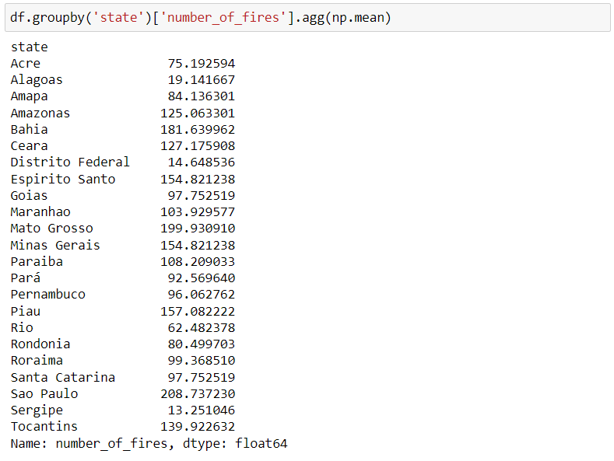

* Ở đoạn code trên, dữ liệu với các nhóm thuộc cột state sẽ trở thành chỉ mục, các giá trị ở cột number_of_fires sẽ được truyền vào phương thức np.mean để tính giá trị trung bình cho từng nhóm.



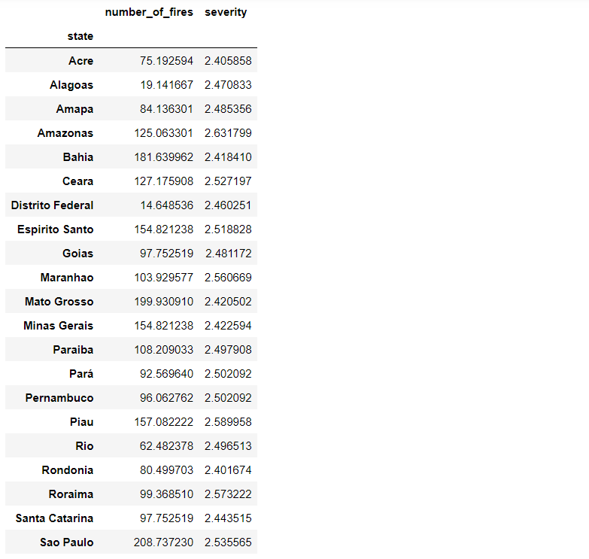

* Với cách này, chúng ta cũng có thể tính toán trên nhiều cột.



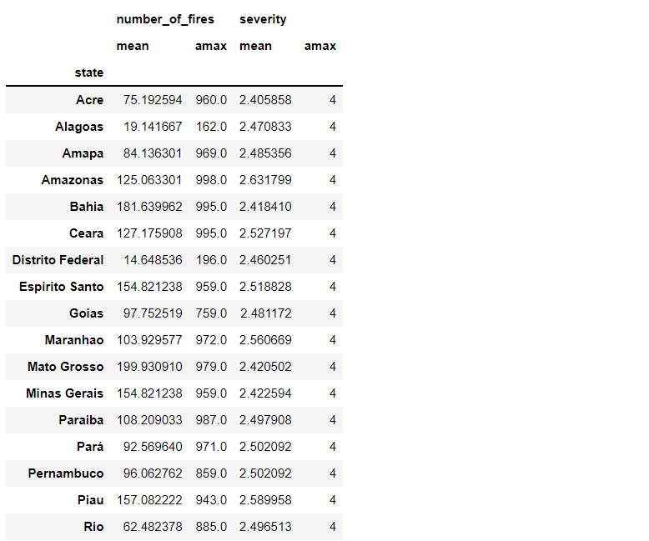

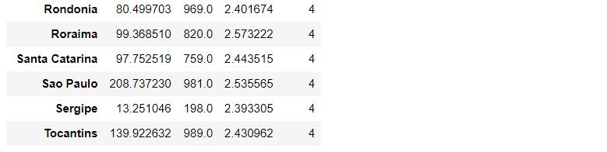

* Và cả có thể tính trên nhiều cột áp dụng cho nhiều hàm.

### Using custom Agg functions

Ngoài các phương thức có sẵn, chúng ta cũng có thể áp dụng các cách trên cho các phương thức mà chúng ta tạo ra:

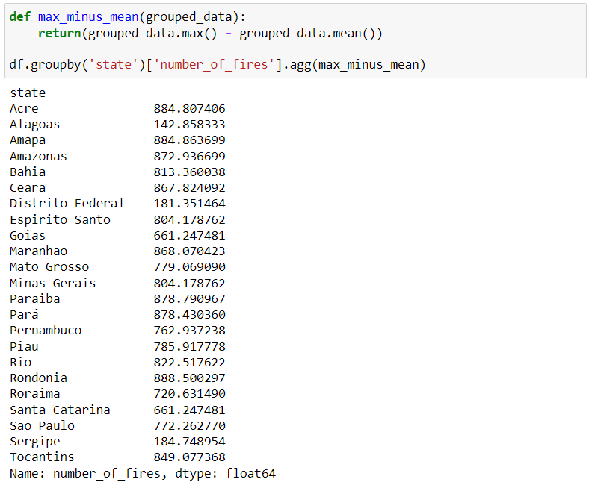

* Tạo mới lại một chỉ mục mới:



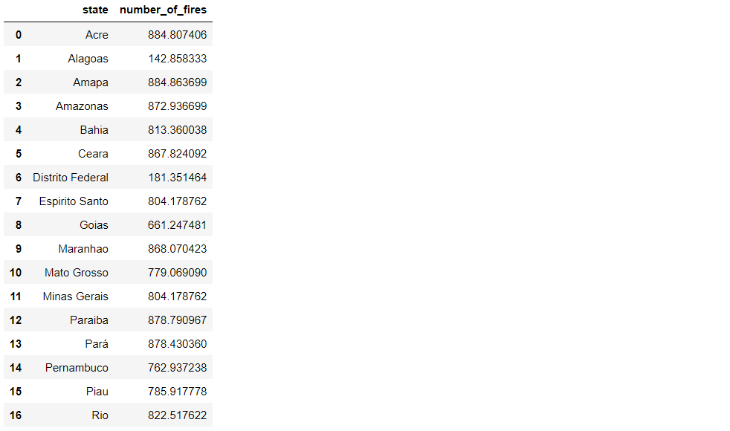

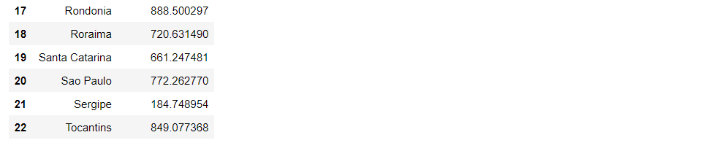

## Pandas Feature Engineering

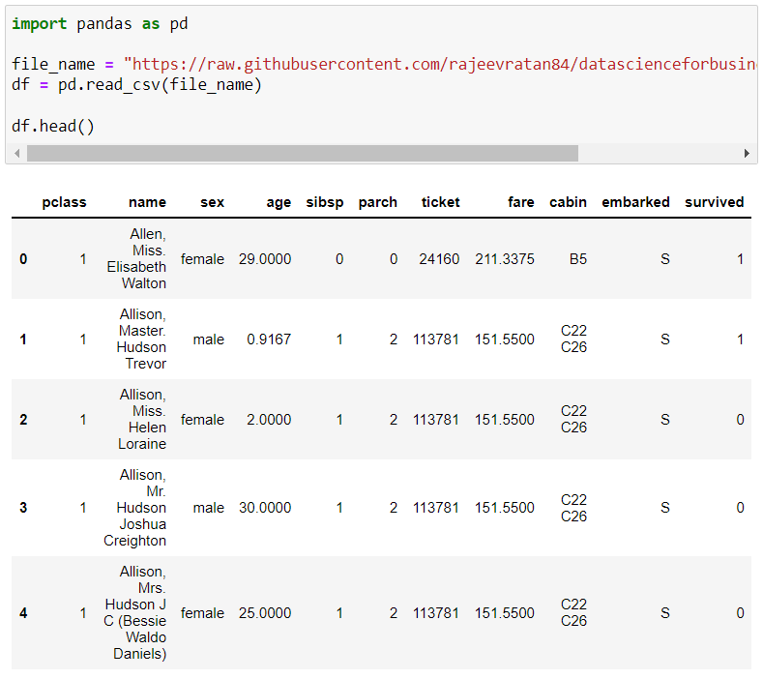

Lambda:

* Một hàm lambda là một hàm ẩn danh nhỏ.
* Một hàm lambda có thể nhận bất kỳ số lượng đối số nào, nhưng chỉ có thể có một biểu thức.

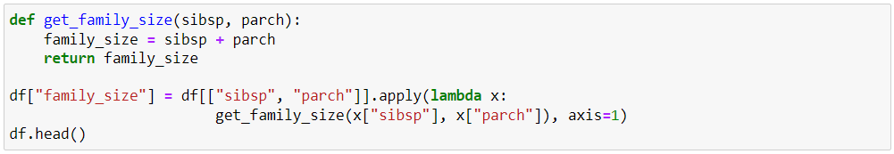

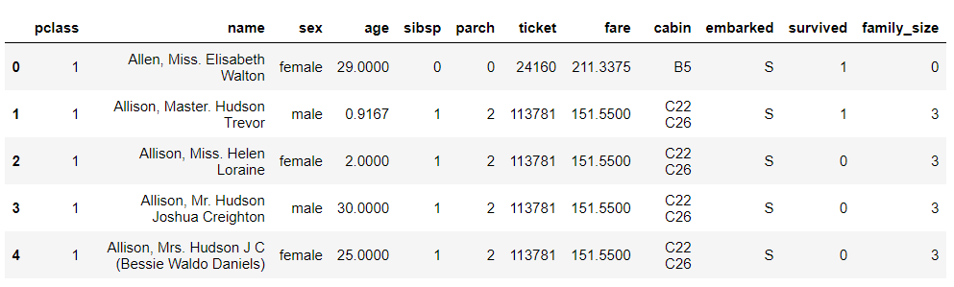

* Thay vì sử dụng đoạn code trên, chúng ta cũng có đoạn code cho ra kết quả tương tự dưới đây:



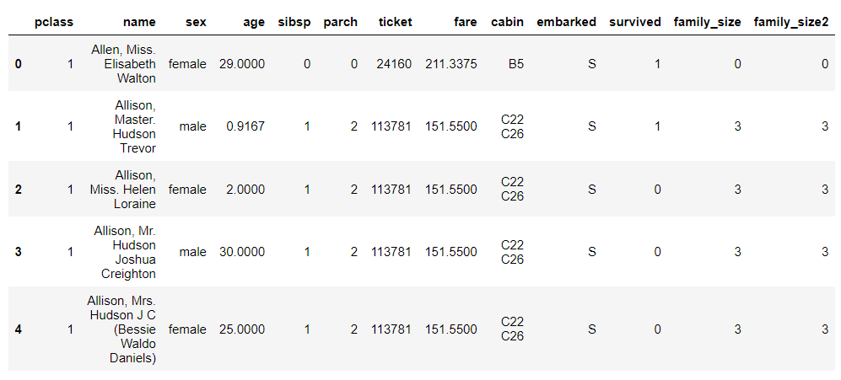

BỔ SUNG: GIẢI THÍCH TÁC DỤNG CỦA LAMBDA

## Concatenating, Merging and Joining DataFrames in Pandas.

### Let's undestand concatenating

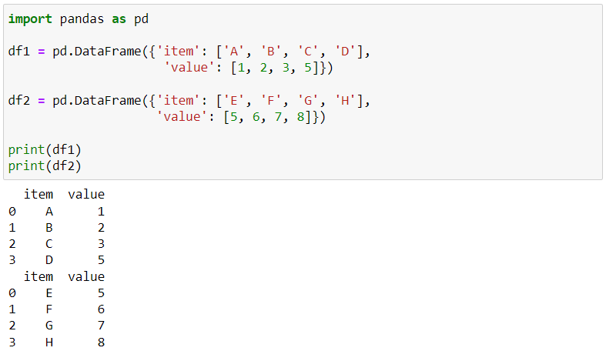

* Thực hiện nối 2 DataFrame:

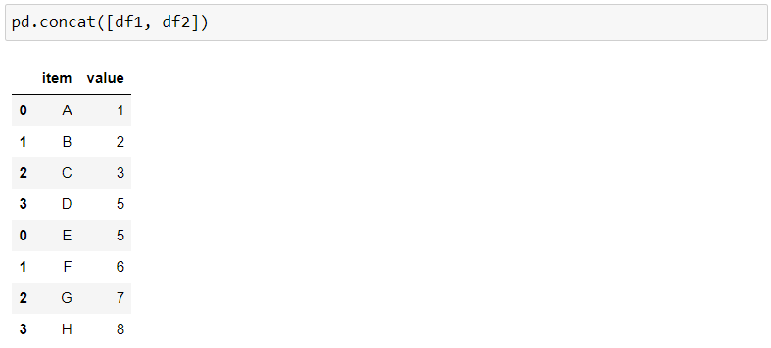

* Đối với các cột không có giá trị sẽ trả về NaN:

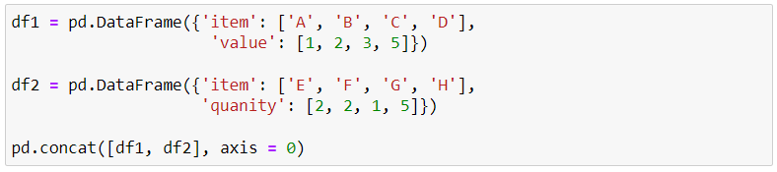

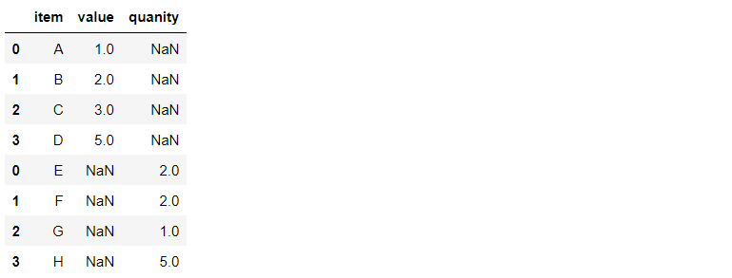

* Khi thêm axis:

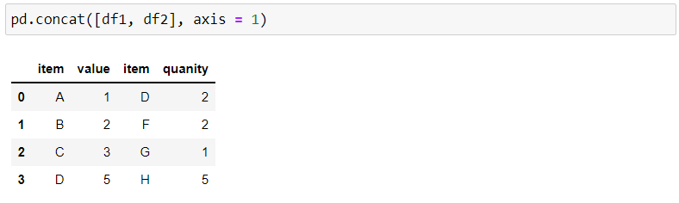

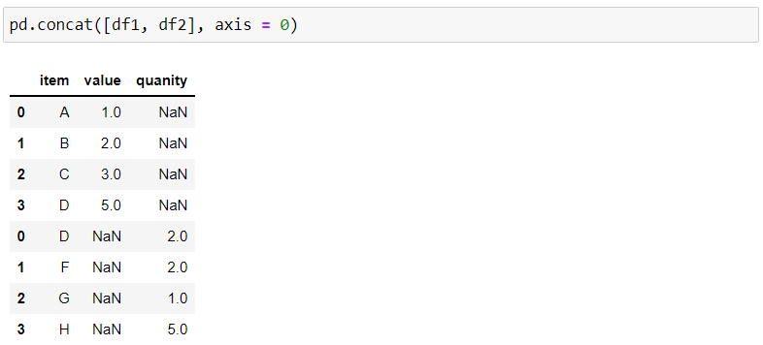

### Similarly we can use Append to add multiple DataFrames onto another.

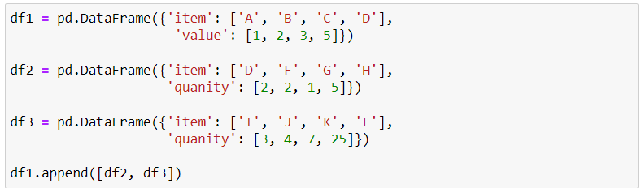

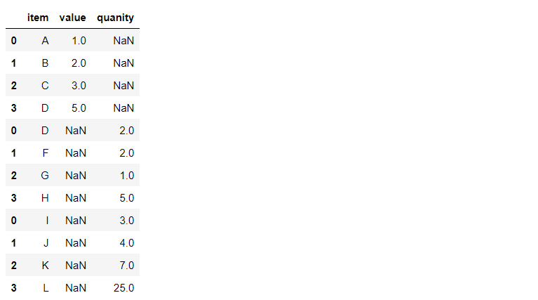

### Pandas merge.

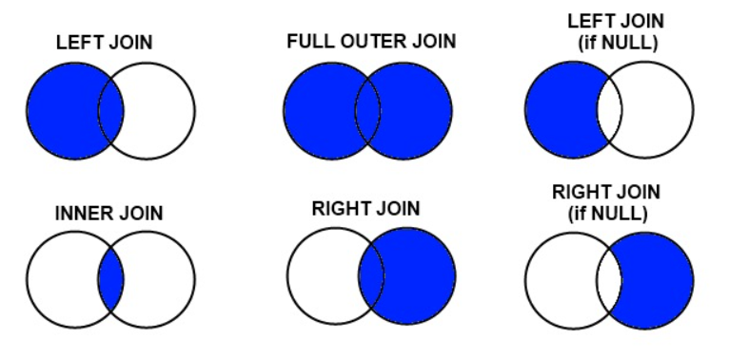

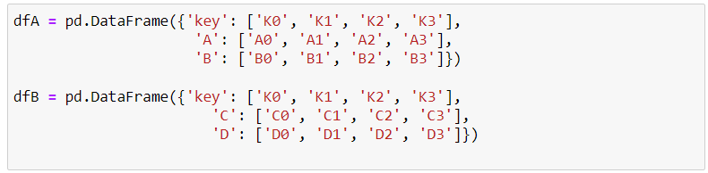

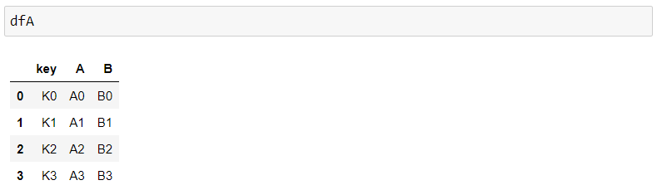

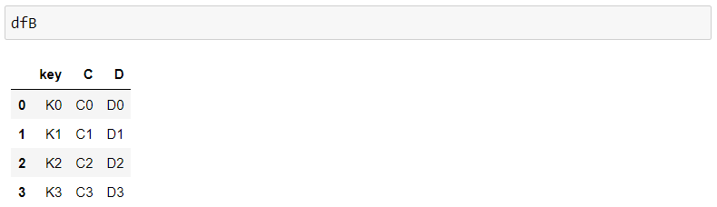

* Thực hiện hợp nhất 2 DataFrame:

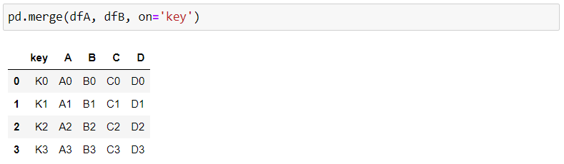

* Ở đây, đối số truyền vào on có thể là một label hoặc một list.

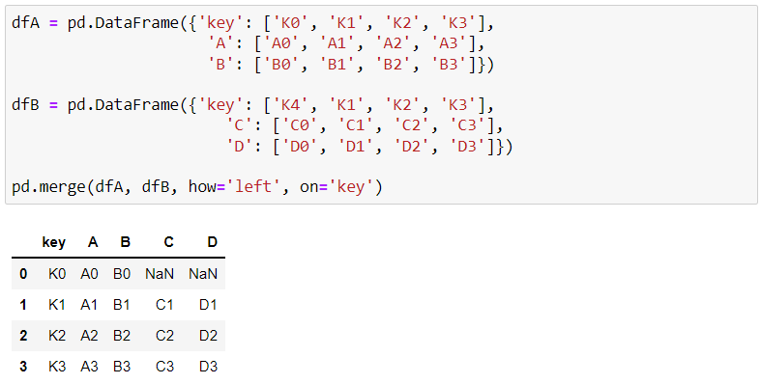

* Với how chúng ta có thể điền các tử khóa ứng với các hình ở đầu mục này như: inner, outer,…

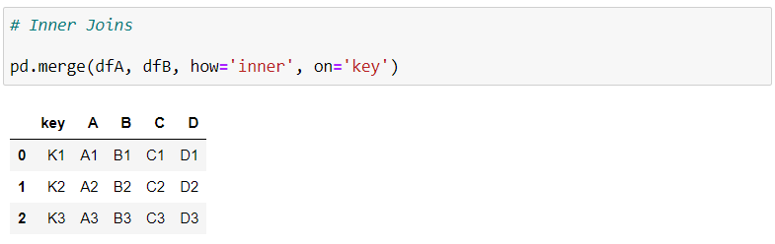

* Với how = ‘inner’, chúng ta có các hàng không chứa bất cứ NaN nào, là điểm chung giữa dfA và dfB (giao).

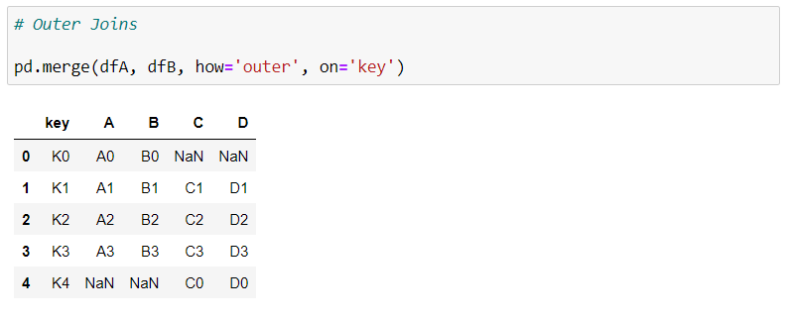

* Với outer thì kết quả cho ra là tất cả các hàng bao gồm cả NaN, các phần tử xuất hiện trong dfA, dfB (hợp).

### Joining

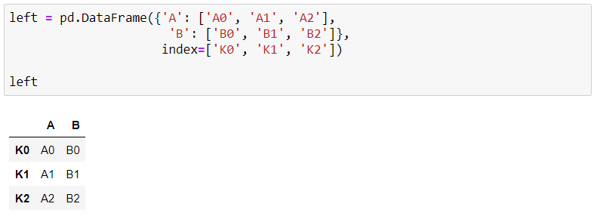

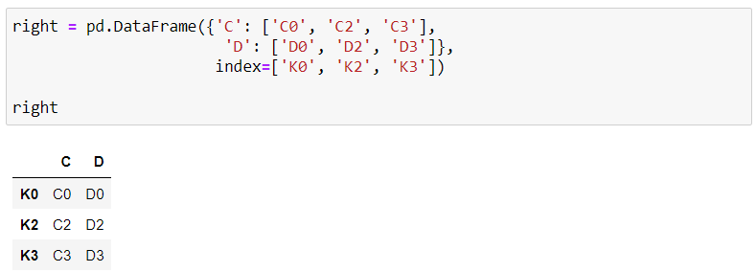

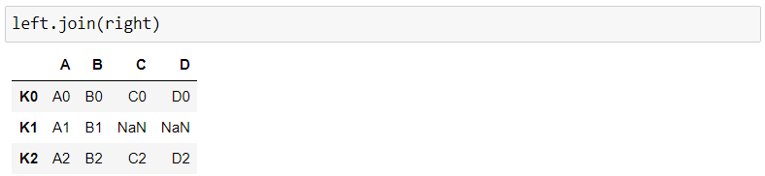

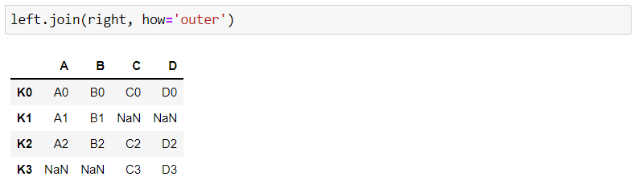

* Tương tự như merge thì joining cũng đem lại kết quả giống như vậy.

## Basic Time Series Analysis

### Pandas - Working with Time Series Date Data

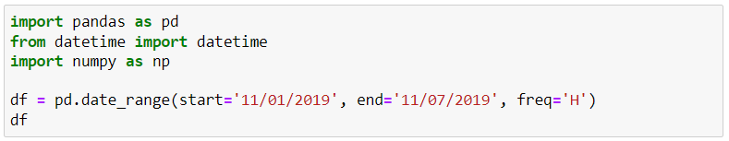

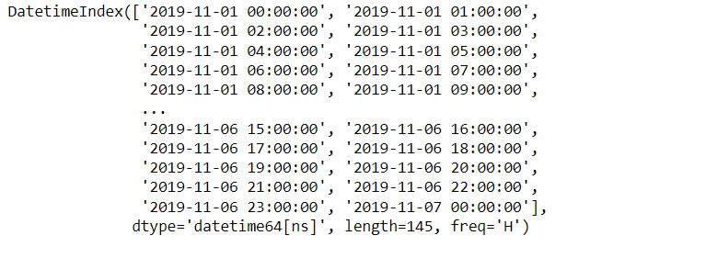

* Ở đây, trước hết là phải import thư viện datetime.
* Với date_range thì cho chúng ta 1 kết quả với các khoảng thời gian đều nhau, start là thời gian bắt đầu, end là thời gian kết thúc, cả 2 đều bắt đầu lúc 00:00:00 và bước nhảy giữa chúng là freq, ở đây bằng “H” tức là cách nhau 1 giờ thì cho một kết quả.

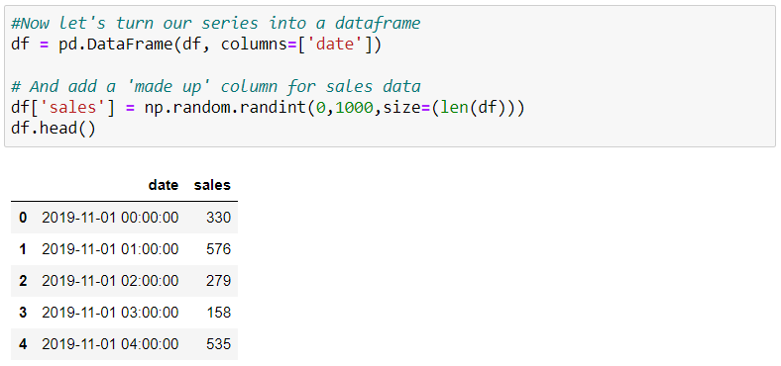

### Selecting using dates.

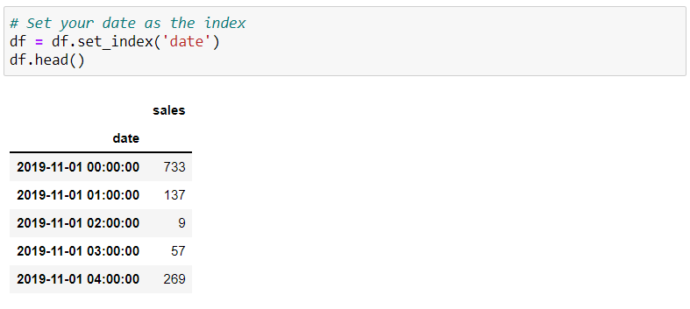

* Đặt cột date làm chỉ mục.

### Using .loc[] to index specific dates



* Sử dụng loc nhập các nhãn là hàng và cột để truy xuất đến từng phần tử.
* Truy xuất đến từng hàng:

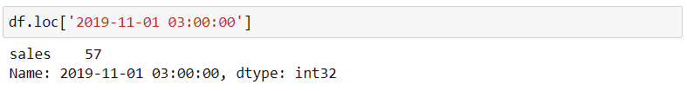

* In tất cả các khung giờ của một ngày:



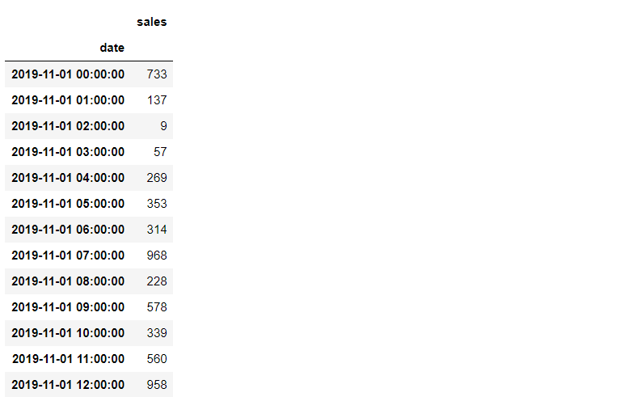

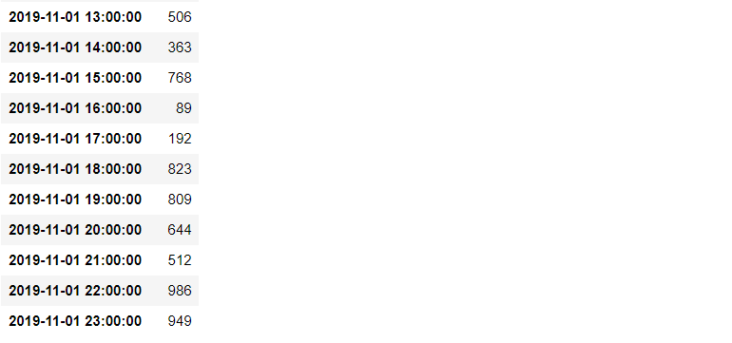

* Truy xuất trong từng khoảng thời gian:



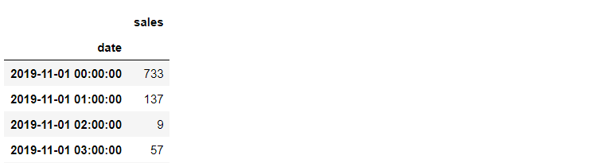

…………………………………………….

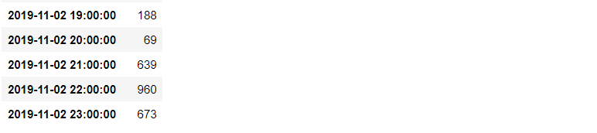

### Resampling.

* Lấy mẫu xuống: giảm hàng ngày, giờ thành tần suất dài hơn
* Lấy mẫu lên: tăng hàng ngày, giờ lên tần suất ngắn hơn

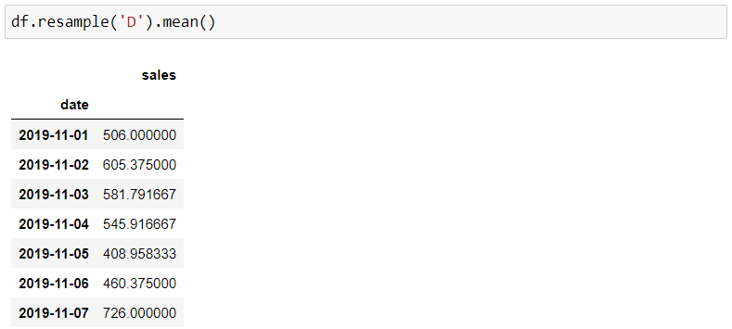

* Lấy mẫu trung bình theo từng ngày (“D”).

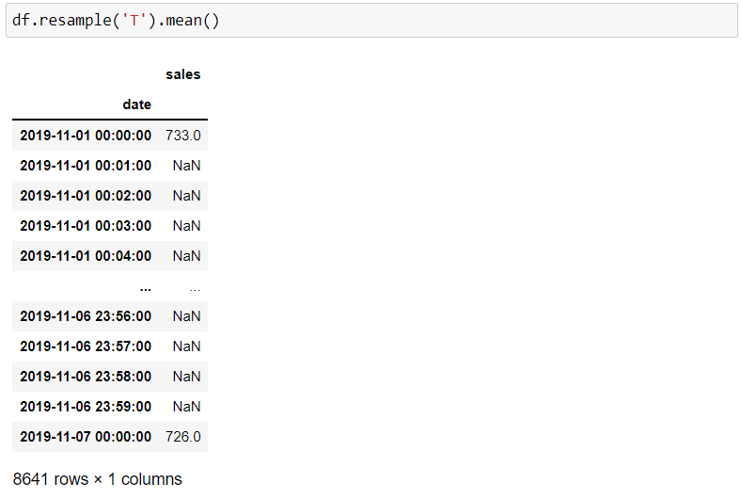

* Lấy mẫu trung bình theo từng phút.

Cần ghi nhớ:

* 'min', 'T' - minute
* ‘H’ - hour
* ‘D’ - day
* ‘B’ - business day
* ‘W’ - week
* ‘M’ - month
* ‘Q’ - quarter
* ‘A’ - year

### Parsing dates

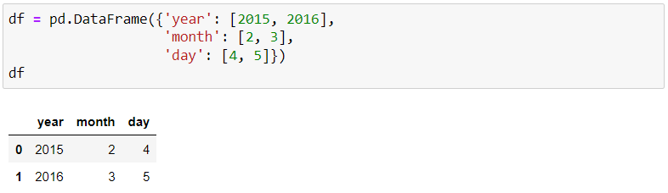

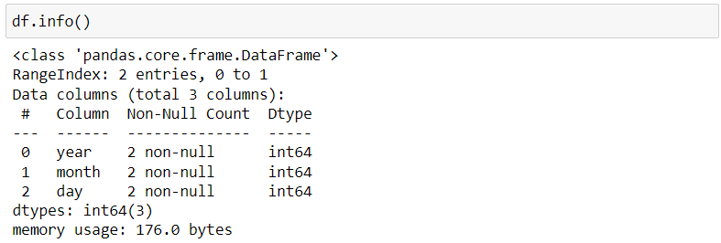

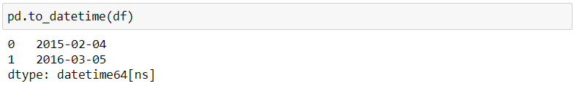

* Từ đây chún ta thấy cú pháp ngày là: yy/mm/dd.



## Advanced - iterows, vectorization and numpy

BỔ SUNG: CHƯA LÀM PHẦN NÀY

## Advanced - map, zip and apply.

### Map

Map() là một hàm Python có thể được sử dụng để áp dụng một hàm khác vào danh sách hoặc từ điển.

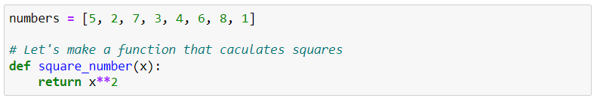

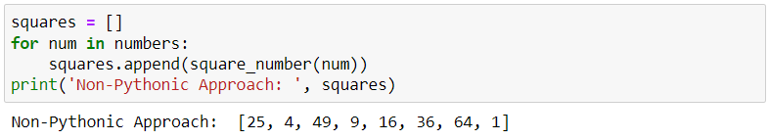

* Thực hiện bình phương toàn bộ các số thuộc danh sách numbers theo cách thông thường.
* Còn dưới đây sẽ sử dụng map():

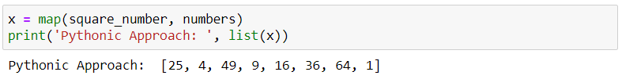

* Như vậy chúng ta thấy map đã áp dụng hàm square_number vào danh sách numbers vào lưu kết quả vào x.

### Zip

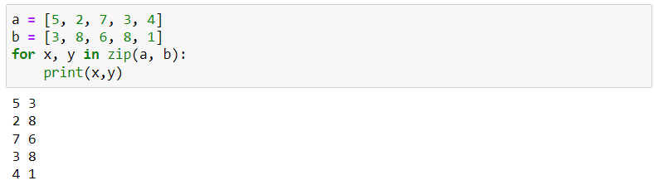

* Với phương pháp trên, chúng ta có thể đồng thời truy xuất đến nhiều danh sách khác nhau trong 1 lần, nếu độ dài của danh sách khác nhau thì số vòng lặp bằng số phần tử của danh sách ít nhất.

### Filter

Filter() nhận một hàm và một chuỗi (danh sách hoặc từ điển) làm đầu vào của nó và hoạt động tương tự như map(), tuy nhiên, bộ lọc chỉ lưu trữ các phần tử được đánh giá là True.

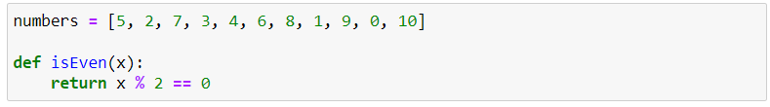

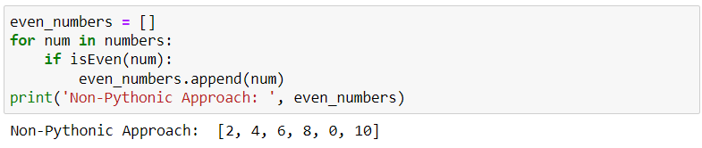

* Với các giá trị chia hết cho 2 được trả về sẽ được thêm vào danh sách even_numbers.
* Bên trên là cách làm thông thường, dưới đây là cách làm của filter():

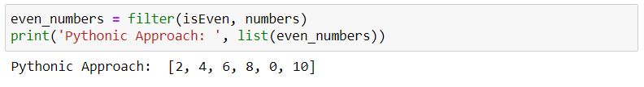

* Phương trên cũng tương tự như map(), tuy nhiên nó trả về giá trị làm cho giá trị trả về của hàm là đúng. Nếu trong trường hợp này chúng ta sử dụng map() thì chỉ nhận lại được giá trị là True hoặc False.

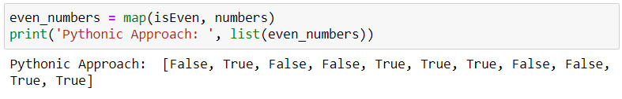

## Advanced - Parallel Processing.

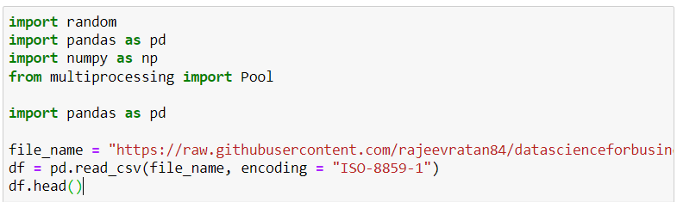

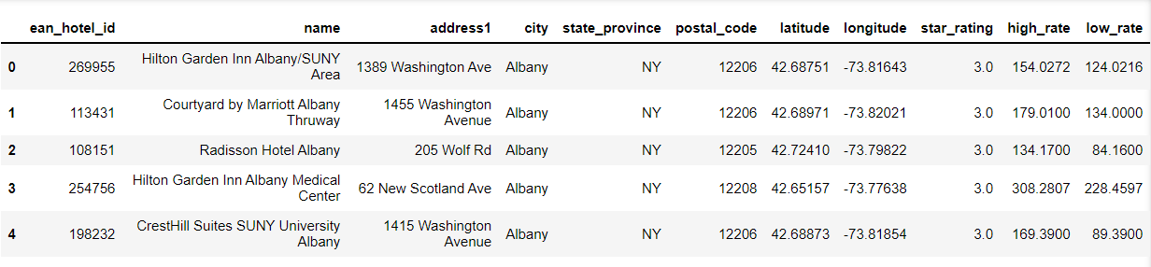

BỔ SUNG: LÀM TIẾP PHẦN BÀI TẬP NÀY

# NUMPY INDEX SELECTION PRACTICE PROBLEMS

## Selecting Even Indexes

Đề:

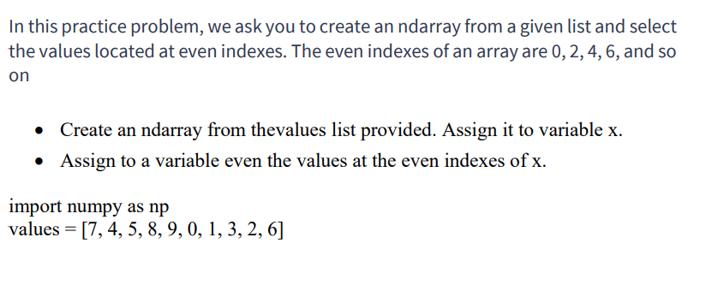

Dịch đề:

Tạo một ndarray từ một danh sách nhất định và chọn các giá trị nằm ở các chỉ mục chẵn. Các chỉ số chẵn của một mảng là 0, 2, 4, 6,... trên:

* Tạo một ndarray từ danh sách các giá trị được cung cấp. Gán nó cho biến x.
* Gán cho một biến số chẵn các giá trị tại các chỉ số chẵn của x.

Code:

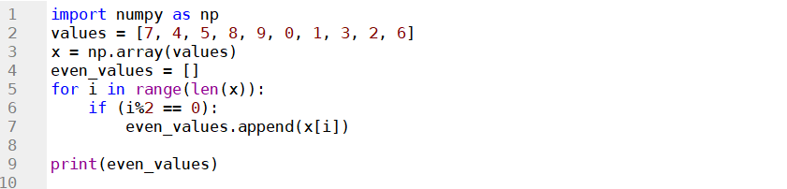

Kết quả:



* Sử dụng vòng lặp for và câu lệnh if kiểm tra vị trí, nếu là chẵn thì thêm vào danh sách mới.

## Selecting Odd Indexes

Đề:

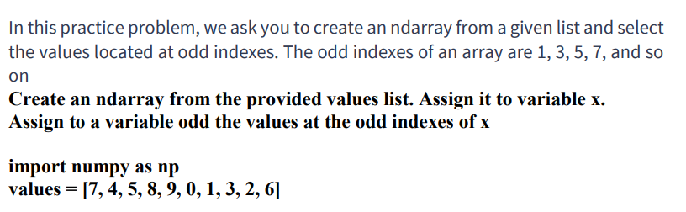

Dịch đề:

Tạo một ndarray từ một danh sách nhất định và chọn các giá trị nằm ở các chỉ mục lẻ. Các chỉ số lẻ của một mảng là 1, 3, 5, 7, …trên:

* Tạo một ndarray từ danh sách các giá trị được cung cấp. Gán nó cho biến x.
* Gán cho một biến lẻ ​​các giá trị tại các chỉ số lẻ của x

Code:

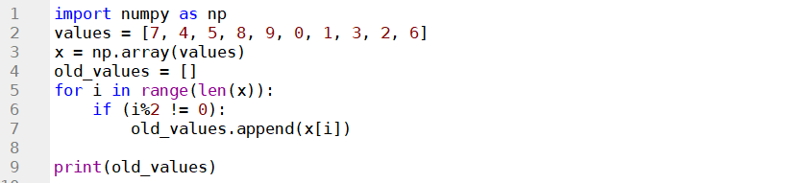

Kết quả:



* Sử dụng vòng lặp for và câu lệnh if kiểm tra vị trí, nếu là lẻ thì thêm vào danh sách mới.

## Reversing an Ndarray

Đề:

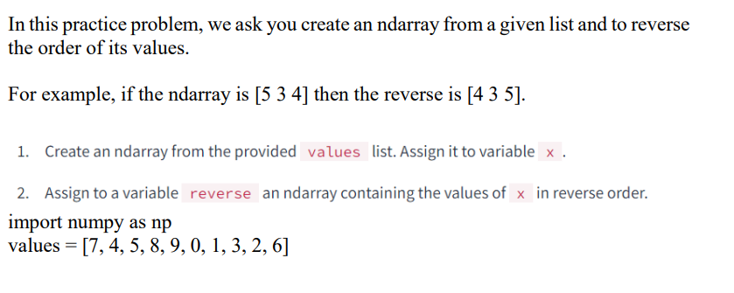

Dịch đề:

Tạo một ndarray từ một danh sách nhất định và đảo ngược thứ tự các giá trị của nó.

Ví dụ, nếu ndarray là [5 3 4] thì ngược lại là [4 3 5].

* Tạo một ndarray từ values. Lưu vào biến x.
* Lưu giá trị đảo ngược của x và biến reverse.

Code:

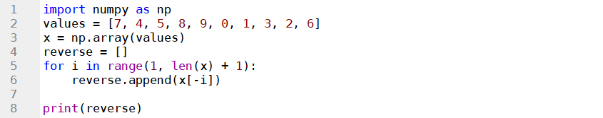

Kết quả:



* Tiến hành thực hiện vòng for và truy xuất ngược mảng rồi thêm từng giá trị vào reverse.

## Getting The First Half.

Đề:

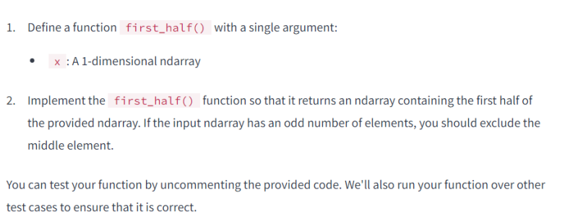

Dịch đề:

* Định nghĩa một hàm first_half() với 1 đối số:

+ x: là mảng một chiều.

* Thực hiện hàm trên trả về một ndarray chứa nửa đầu của ndarray được cung cấp. Nếu số phần tử của mảng là lẻ thì trả về bao gồm giá trị ở giữa.

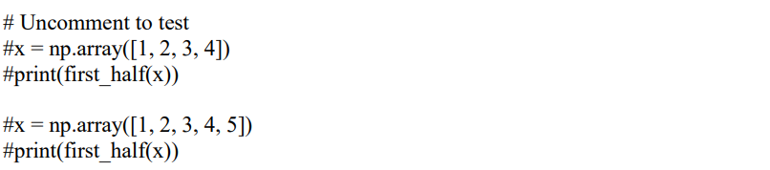

Code:

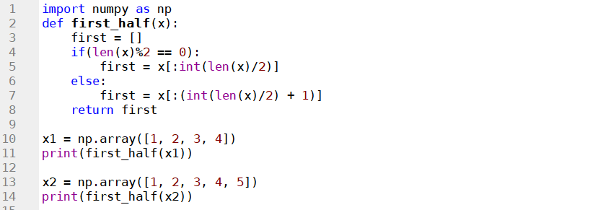

Kết quả:



* Nếu số phần tử là chẵn thì cắt ndarray từ đầu tới chiều dài của ndarray chia cho 2.
* Nếu số phần tử là lẻ thì cắt ndarray từ đầu tới chiều dài của ndarray chia cho 2 lấy phần nguyên rồi cộng thêm cho 1.

## Getting The Second Half

Đề:

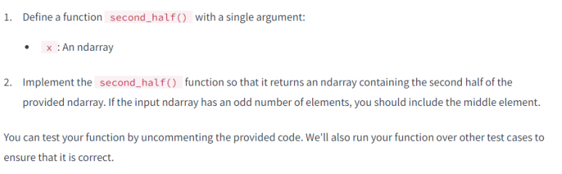

Dịch đề:

* Định nghĩa một hàm second_half() với 1 đối số:

+ x: là mảng một chiều.

* Thực hiện hàm trên trả về một ndarray chứa nửa sau của ndarray được cung cấp. Nếu số phần tử của mảng là lẻ thì trả về bao gồm giá trị ở giữa.

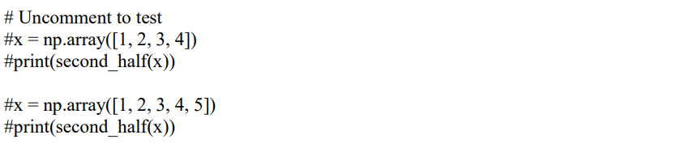

Code:

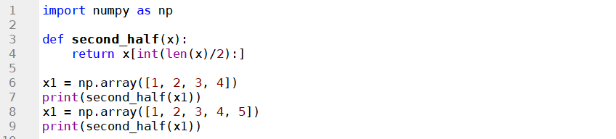

Kết quả:



* Bất kể số phần tử chẵn hay lẽ thì cắt ndarry từ phần nguyên chiều dài x chia 2 đến cuối (nếu phần tử là lẻ thì nó cũng đã bao gồm cả phần tử ở giữa)

## Concatenating Ndarrays

Đề:

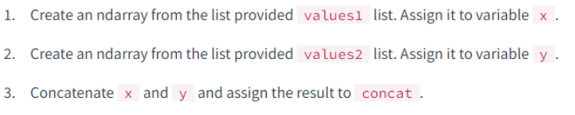

Dịch đề:

* Tạo một ndarray cung cấp cho danh sách values1 lưu vào biến x.
* Tạo một ndarray cung cấp cho danh sách values2 lưu vào biến y.
* Tiến hành nối x và y rồi lưu kết quả vào concat.



Code:

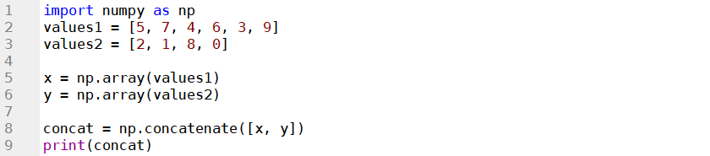

Kết qủa:



* Chúng ta sử dụng phương thức có sẵn của numpy là concatenate() để nối 2 ndarray.

## Mixing Ndarrays

Đề:

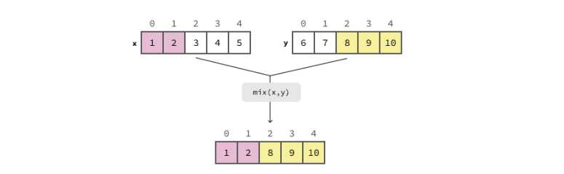

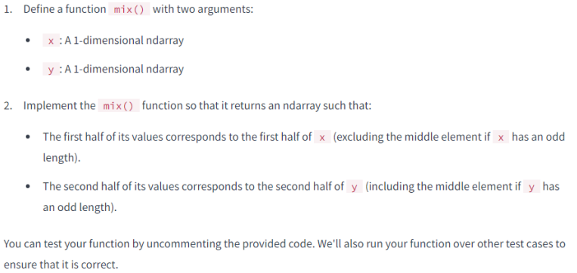

Dịch đề:

* Định nghĩa hàm mix với 2 đối số truyền vào:

+ x, y : đề là 2 ndarray một chiều.

* Thực thi hàm mix() trả về 1 ndarry như sau:

+ Nửa đầu là nửa đầu giá trị của x ( loại trừ phần tử giữa nếu số phần tử của x là lẻ).

+ Nửa sau là nửa sau của giá trị của y ( bao gồm phần tử ở giữa nếu y có số phần tử là lẻ)

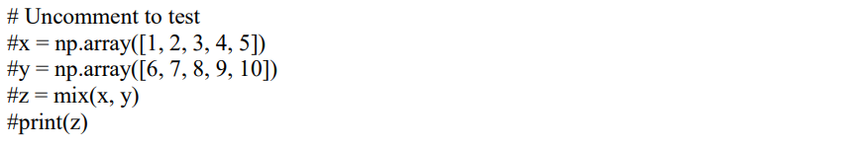

Code:

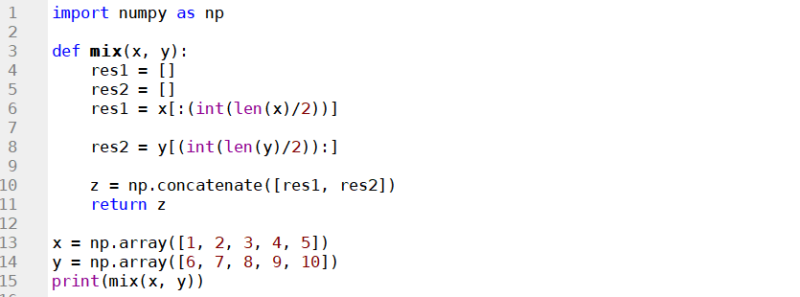

Kết quả:



* Từ kết quả của vấn đề thứ 4 và thứ 5 kết hợp với nối mảng thì ta sẽ dễ dàng xử lý bài này.

## Reverse and Skip

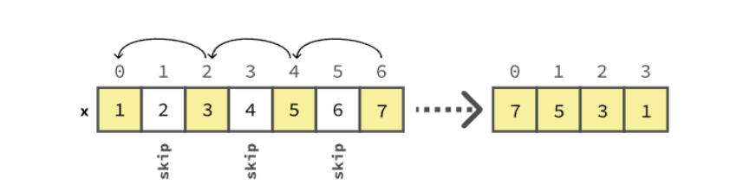

Đề:

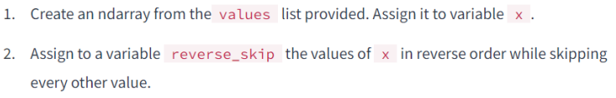

Dịch đề:

* Tạo một ndarray từ danh sách values được cung cấp, lưu vào biến x.
* Lưu kết quả là đảo ngược và nhảy bước 1 giá trị từ ndarray ban đầu, lưu vào biến reserve_skip.



Code:

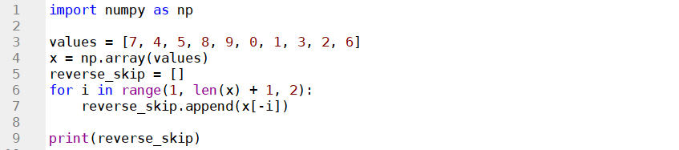

Kết quả:



* Chạy range từ 1 đến độ dài của x cộng thêm 1 với bước nhảy là 2
* Tiến hành truy xuất với mỗi giá trị của i chạy trong vòng for thì truy xuất với biến trừ i rồi gán vào thêm vào danh sách reverse_skip.

## Reverse and 2-Dimensional Array.

Đề:

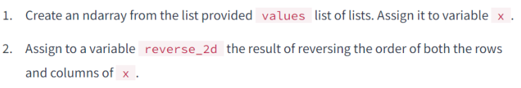

Dịch đề:

* Tạo một ndarray cung cấp cho danh sách values, lưu vào x.
* Lưu kết quả là đảo ngược của cả hàng và cột của x vào reverse_2d.

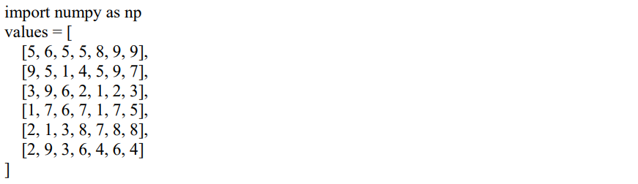

Code:

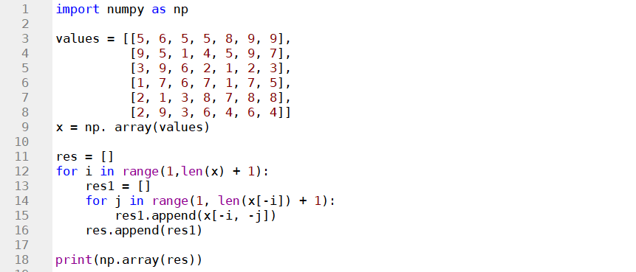

Kết quả:

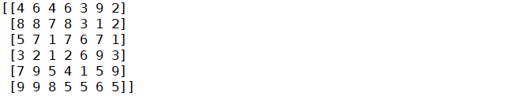

* Chúng ta sử dụng 2 vong for lồng nhau, bên trong là các biến i chạy từ 1 đến số hàng của x, j chạy từ 1 đến số cột của x.
* Để -i và -j làm chỉ số của x chúng ta chạy ngược mảng từ dưới lên và từ trái qua phải.

## Row Selection

Đề:

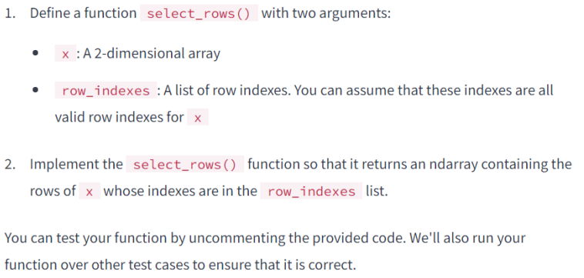

Dịch đề:

* Định nghĩa một hàm tên là select_row() với 2 đối số truyền vào:

+ x: là mảng 2 chiều.

+ row_indexes: là một list các chỉ số của các hàng.

* Thực hiện hàm trên để trả về một ndarray gồm các hàng của x mà được chỉ định trong row_indexes.

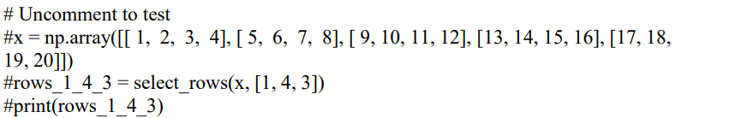

Code:

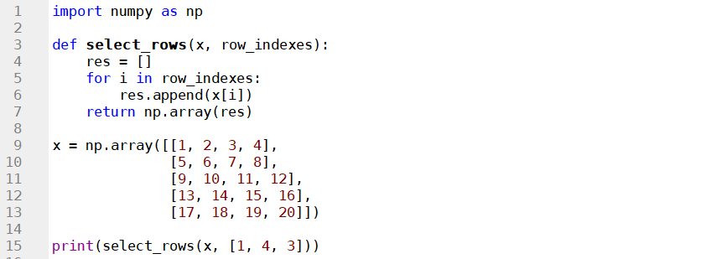

Kết quả:



* Tạo hàm sử dụng vòng lặp for truy xuất đến từng phần tử của row_indexes.
* Thêm các hàm cần lấy vào một danh sách, chuyển thành ndarray và trả về.

## Column Selection

Đề:

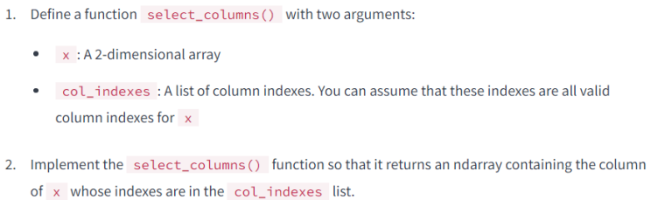

Dịch đề:

* Định nghĩa một hàm tên là select_columns() với 2 đối số truyền vào:

+ x: là mảng 2 chiều.

+ col_indexes: là một list các chỉ số của các cột.

* Thực hiện hàm trên để trả về một ndarray gồm các hàng của x mà được chỉ định trong col_indexes.

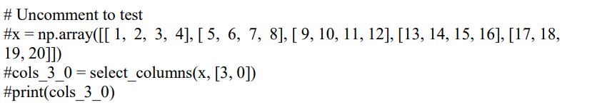

Code:

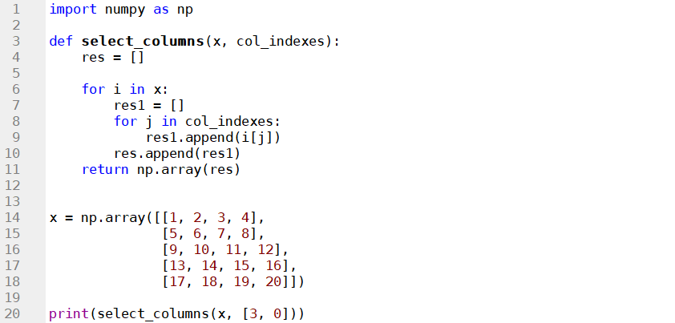

Kết quả:

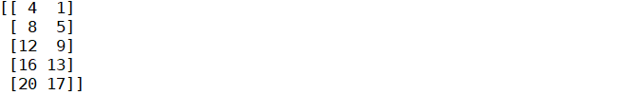

* Chúng ta sử dụng 2 vòng for, một vòng for truy xuất đến từng hàng của x, ở mỗi hàng chúng ta lại sử dụng vòng for để truy xuất đến từng phần tử của col_indexes.
* Sau đó chúng ta lấy từng phần tử ở có chỉ số trong col_indexes.

## Row Copies.

Đề:

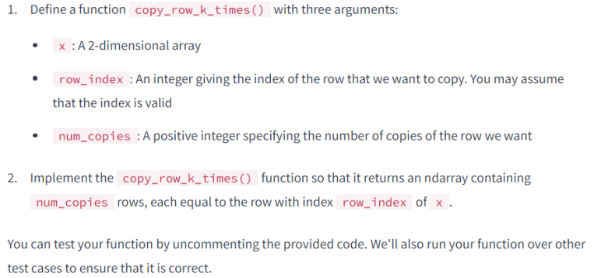

Dịch đề:

* Định nghĩa một hàm copy_row_k_times() gồm 3 đối số:

+ x: là mảng 2 chiều:

+ row_index: là 1 số nguyên lấy về chỉ mục của hàng muốn sao chép.

+ num_copies: là một số nguyên dương chỉ số lần sao chép hàng đó.

* Thực hiện hàm trên trả về kết quả là một ndarray gồm num_copies hàng, mỗi hàng bằng với hàng có số chỉ là row_index của x.

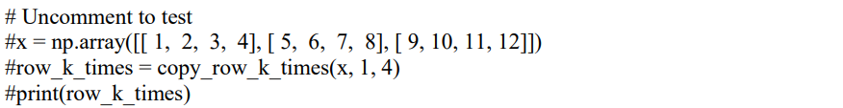

Code:

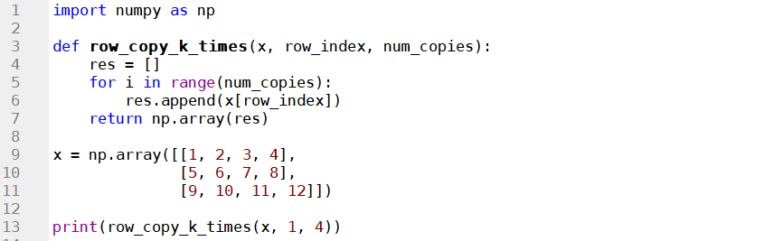

Kết quả:

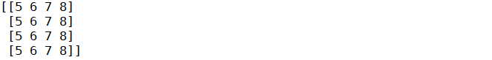

* Sử dụng vòng for chạy bằng số lần của num_copies, mỗi vòng for thì chèn thêm hàng x[row_index] vào một danh sách tạm.

## Selecting From a 2D-Array 1.

Đề:

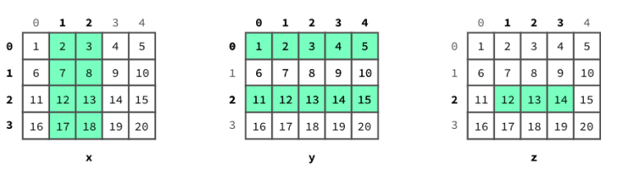

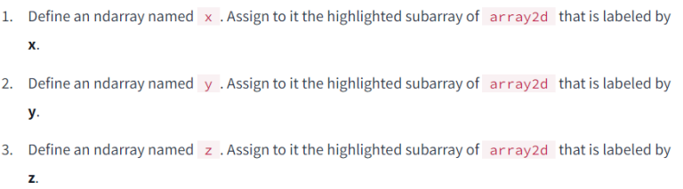

Dịch đề:

Với các hình trên, hãy:

* Định nghĩa 1 ndarray tên là x. Gán mảng con được làm nổi bật của array2d cho x.
* Định nghĩa 1 ndarray tên là y. Gán mảng con được làm nổi bật của array2d cho y.
* Định nghĩa 1 ndarray tên là z. Gán mảng con được làm nổi bật của array2d cho z.

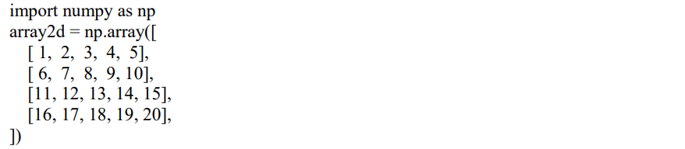

Code:

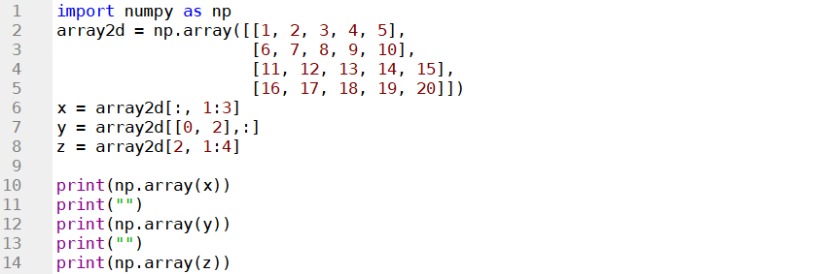

Kết quả:

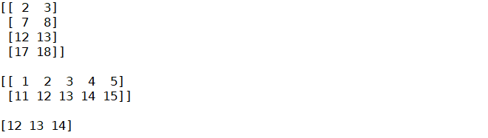

* Chúng ta sử dụng các chỉ số hàng cột kết hợp với cắt mảng để thực hiện các yêu cầu trên.

## Selecting From a 2D-Array 2.

Đề:

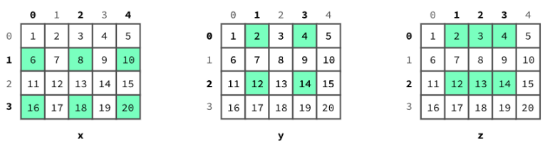

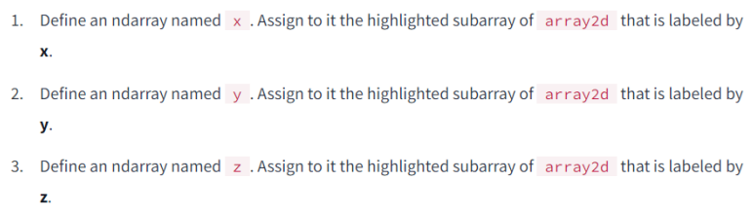

Dịch đề:

Với các hình trên, hãy:

* Định nghĩa 1 ndarray tên là x. Gán mảng con được làm nổi bật của array2d cho x.
* Định nghĩa 1 ndarray tên là y. Gán mảng con được làm nổi bật của array2d cho y.
* Định nghĩa 1 ndarray tên là z. Gán mảng con được làm nổi bật của array2d cho z.

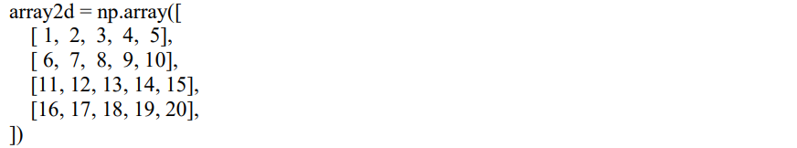

Code: